仓库管理系统
用户手册

二Ｏ二五年二月

仓库管理系统用户手册

拟 制：
审 核：
批 准：

范围

标识
本文档适用的系统和软件为仓库管理系统，具体如下：
- 标识：CKGL - YHCZSC；
- 缩略名：仓库管理；
- 版本号：1.0.0；
- 文件简号：CKGL。

系统概述
仓库管理系统是为满足企业对仓库高效管理需求而开发的软件系统，旨在实现设备、工具和配件的全生命周期管理，涵盖从仓管入库、存储、领用、盘点到报废的全流程业务。在企业运营中，仓库管理的效率直接影响到企业的成本控制、物资供应及时性以及生产的连续性，因此该系统对于提升企业整体运营效率至关重要。
系统提供全面的仓库业务管理功能，支持单件和批量操作。在入库环节，可详细录入设备信息并生成自编码二维码，方便后续追踪；出库时，具备严谨的审批流程，支持在线填写申领信息、生成电子申领单，并与库存系统实时联动，确保库存数量准确。同时，系统具备强大的库存盘点功能，支持多种盘点方式，能够快速准确地获取库存数据。此外，系统还提供设备管理功能，可记录设备的详细属性、使用情况等信息，并能根据设备类型和生产日期自动计算报废日期，实现设备的精细化管理。

文档概述
该文档讨论了仓库管理系统的用户操作方法。

软件功能使用

仓管基础功能管理模块

单个入库管理
1、点击装备管理
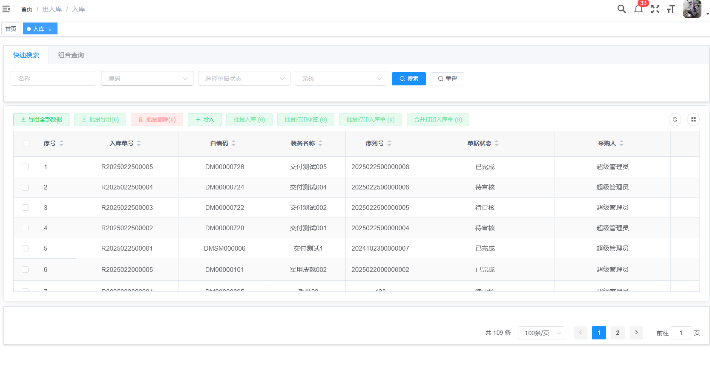
2、选择入库设备，点击添加到入库
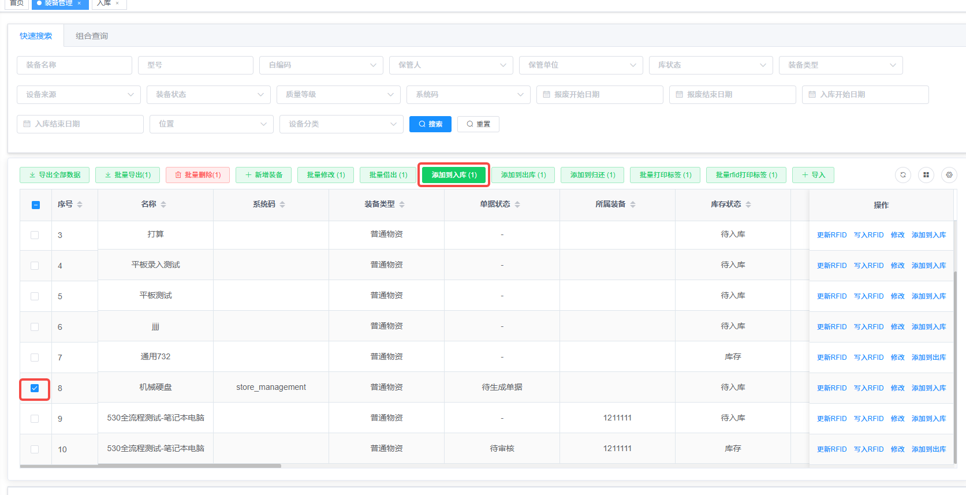

批量入库管理
1、点击装备管理
2、选择多个入库设备，点击添加到入库

按照规则生成自编码二维码 DMKJ-CKGL-SJRHGL
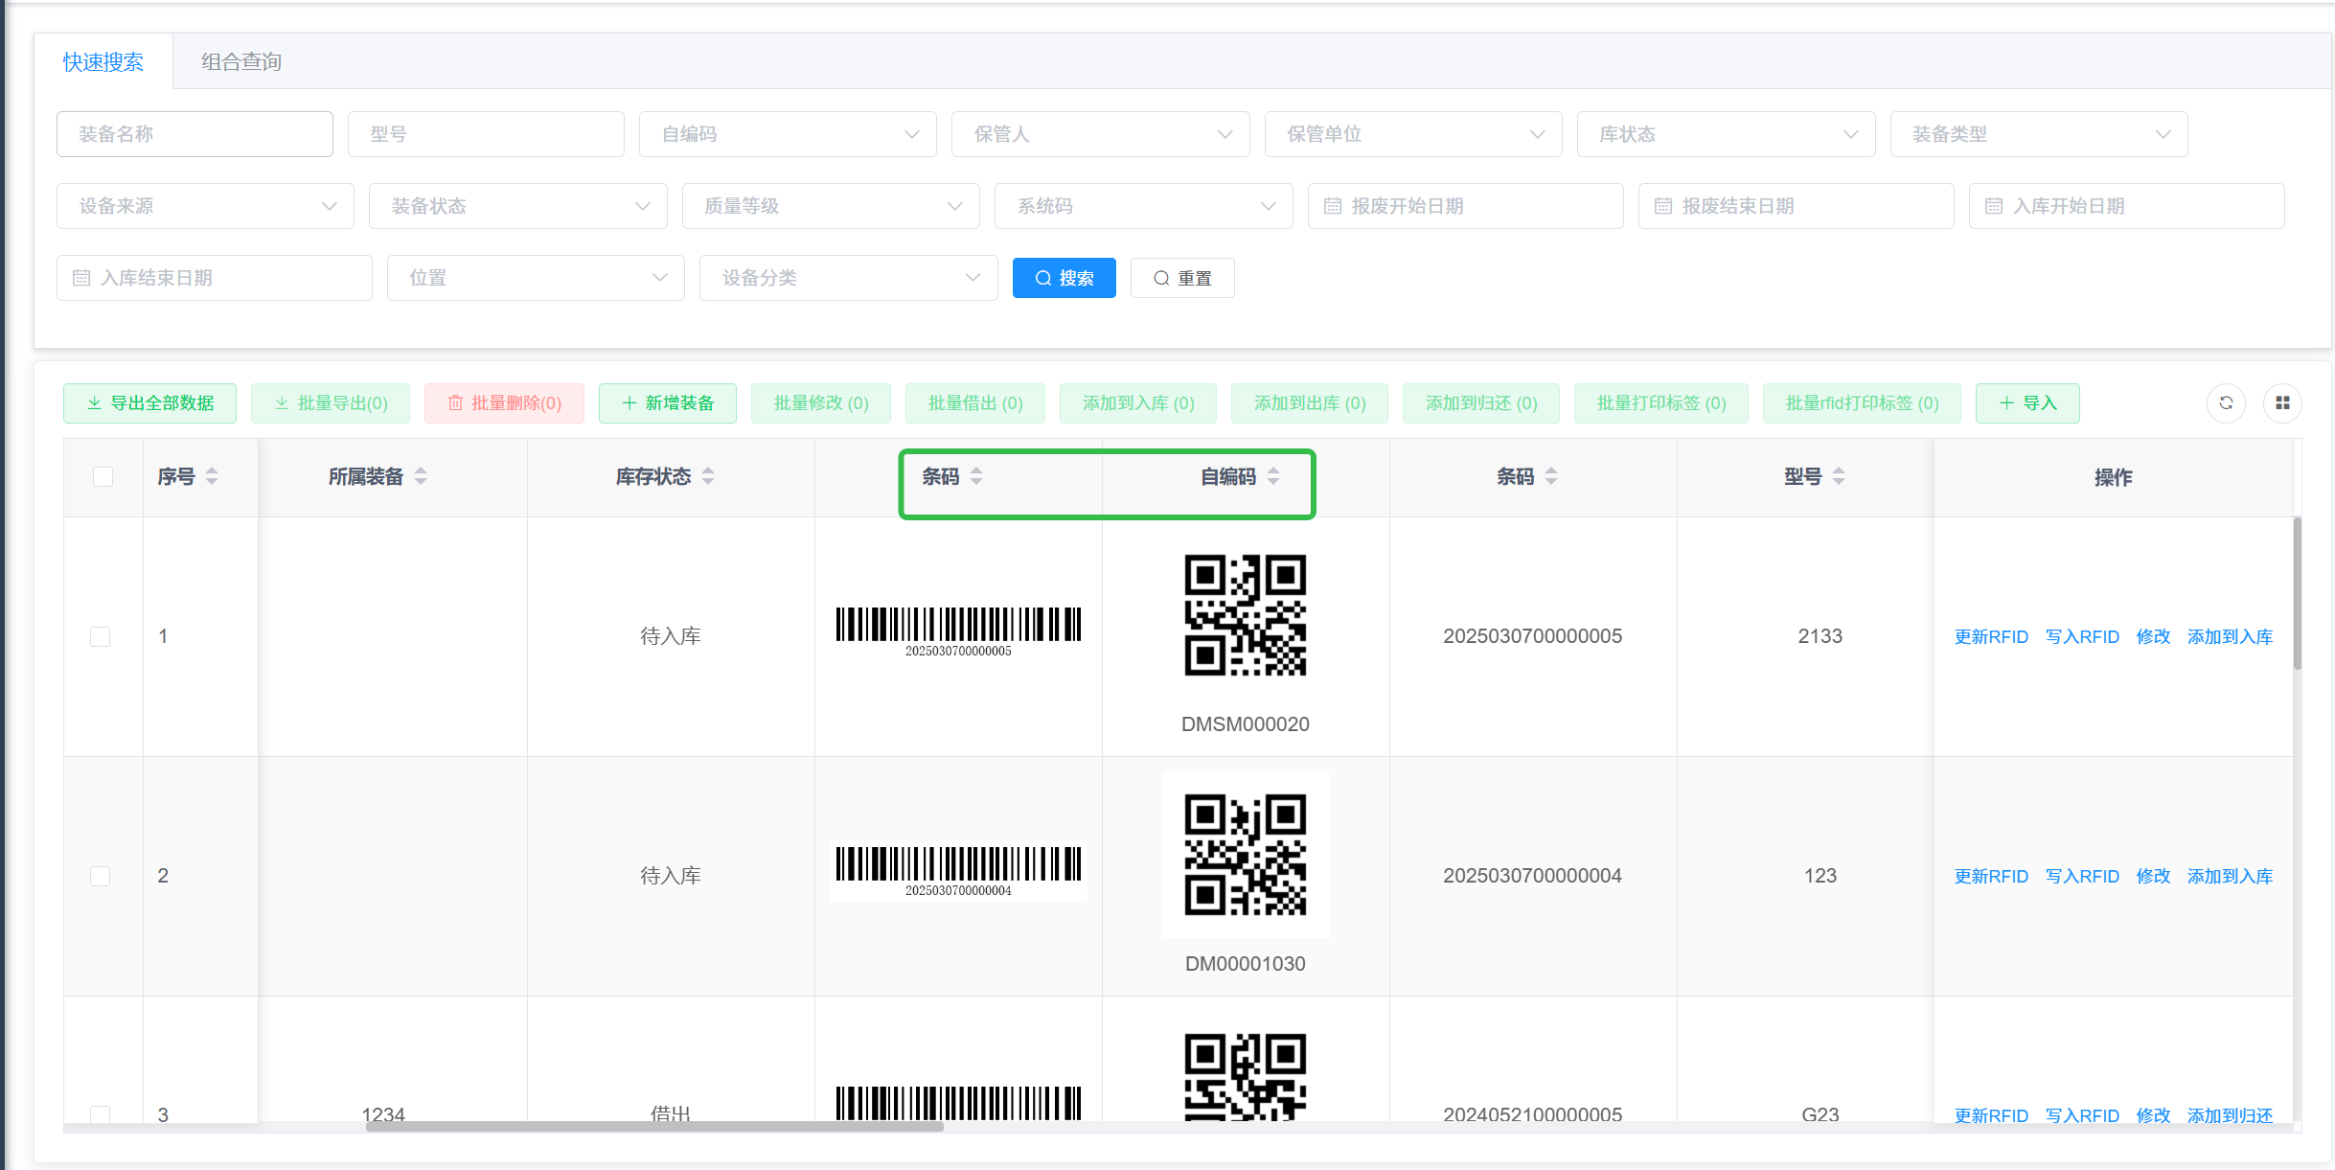

与某设备采集、赋码版系统进行融合 DMKJ-CKGL-RHJRGN

按照规则生成自编码二维码，与某设备采集、赋码版系统进行融合。DMKJ-CKGL-RHJRGN

融合内容以采集、赋码版系统表格为模板 DMKJ-CKGL-SJRHGL

两个系统之间数据导入导出实现关联管理 DMKJ-CKGL-SJDCGL

1.点击装备管理，导入导出
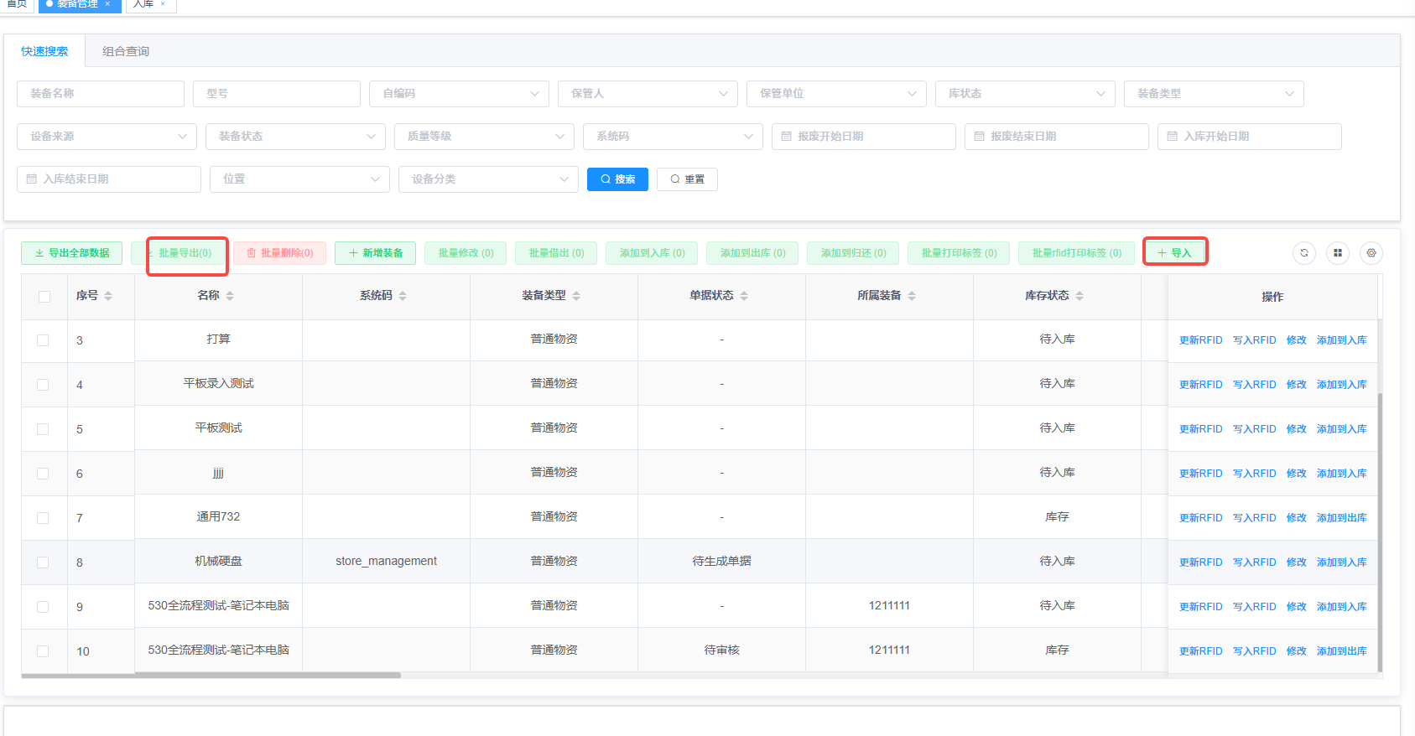
2.进入出入库-入库，点击导入导出。查看两边数据一致相互关联
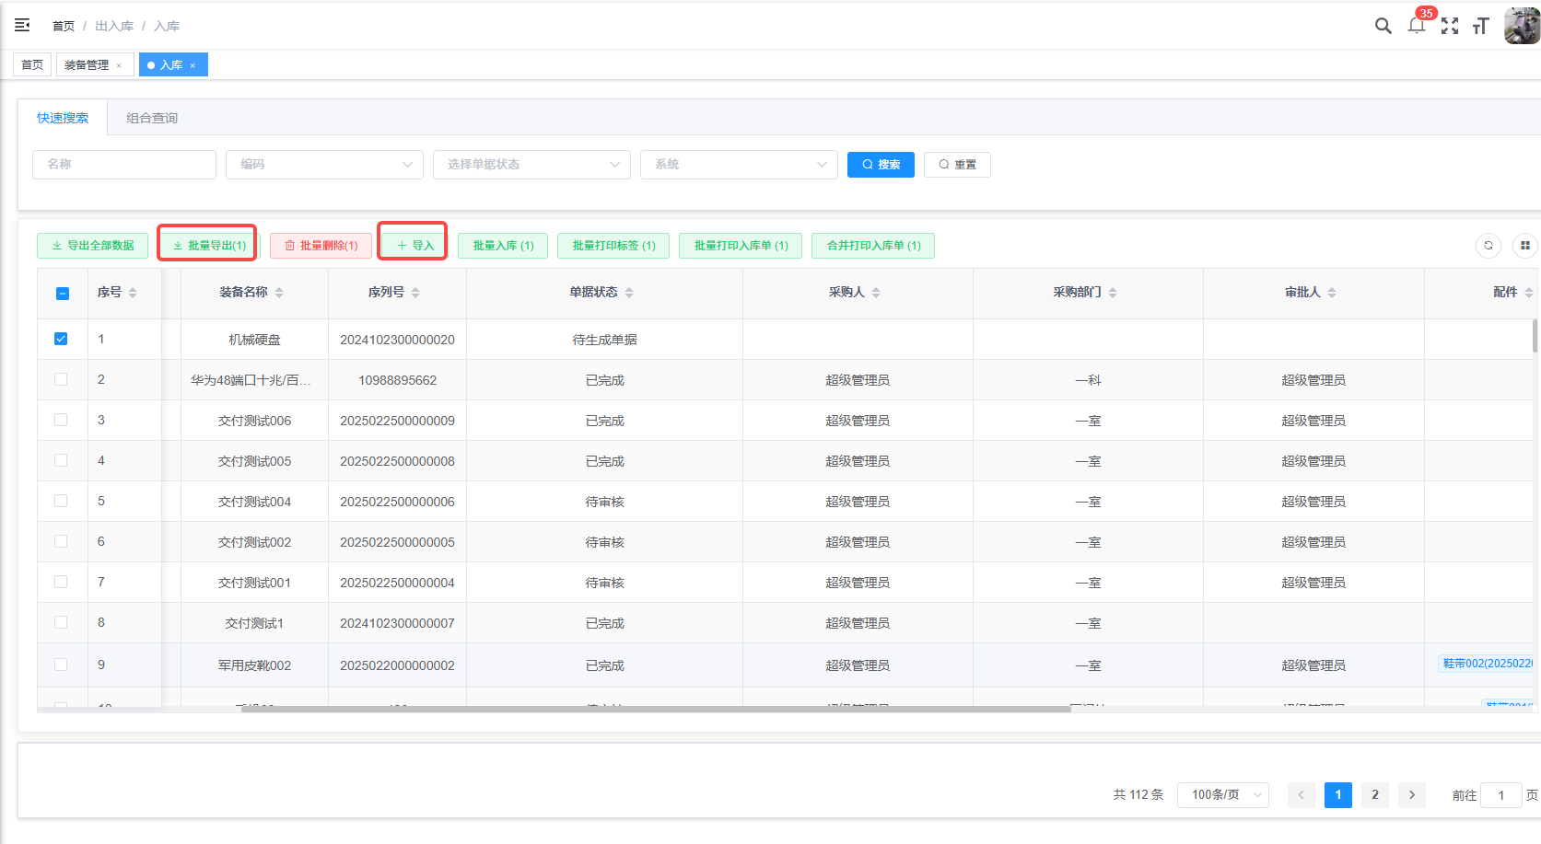

页面直接录入设备基本信息 DMKJ-CKGL-YMLRXX

1.点击装备管理-新增装备
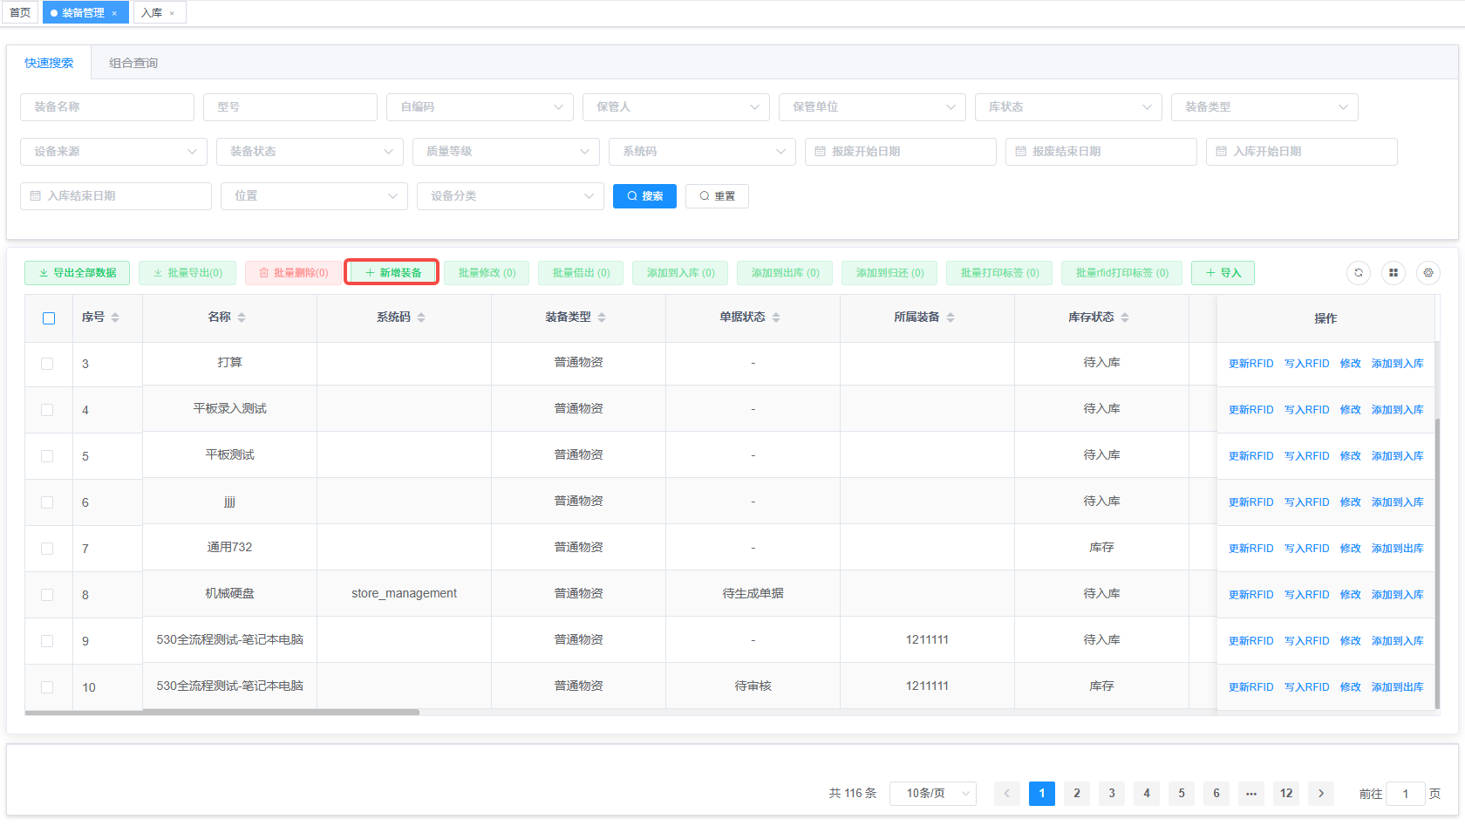
2、填写新增装备信息
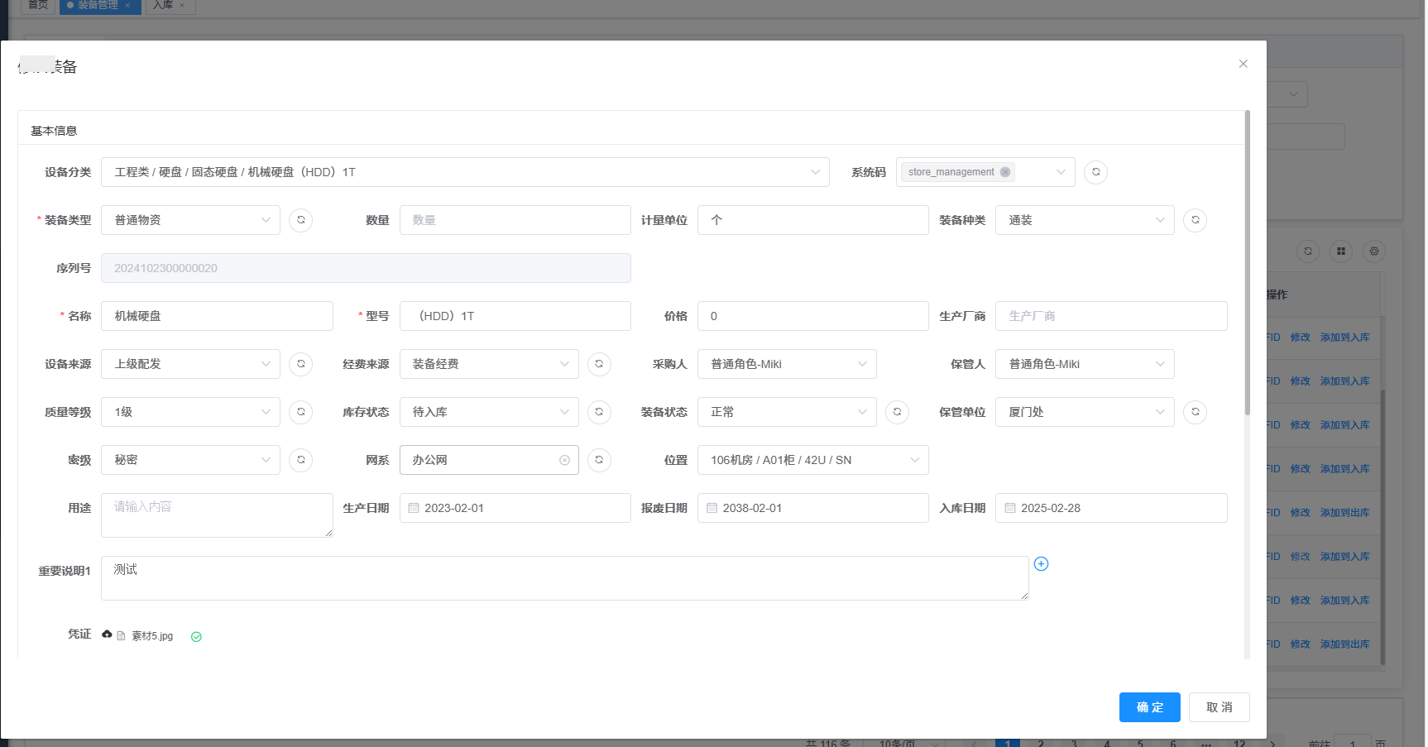

3. 点击保存，查看列表新增设备信息
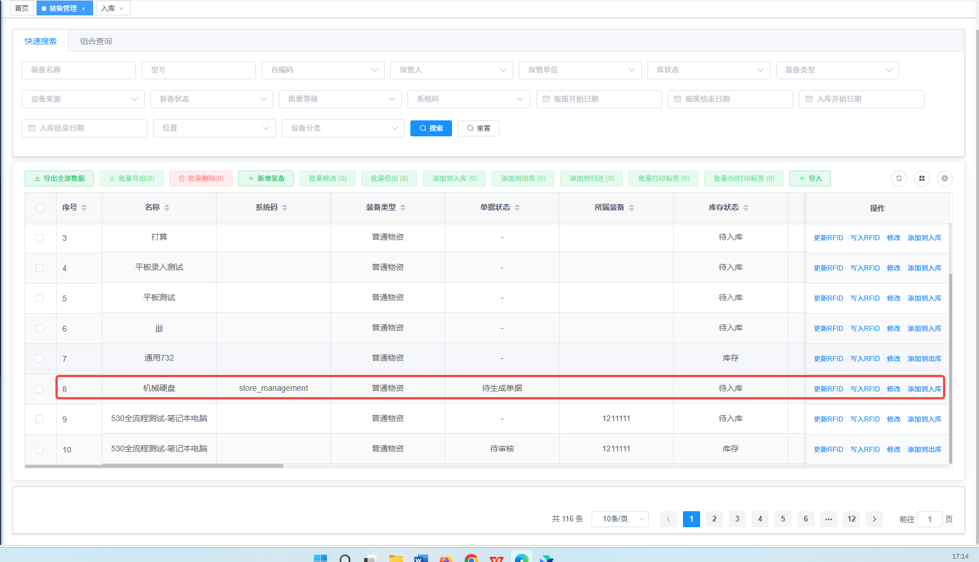

表格导入设备基本信息 DMKJ-CKGL-BGLRXX
1.点击装备管理-新增装备
2、点击导入文件，下载文件模版
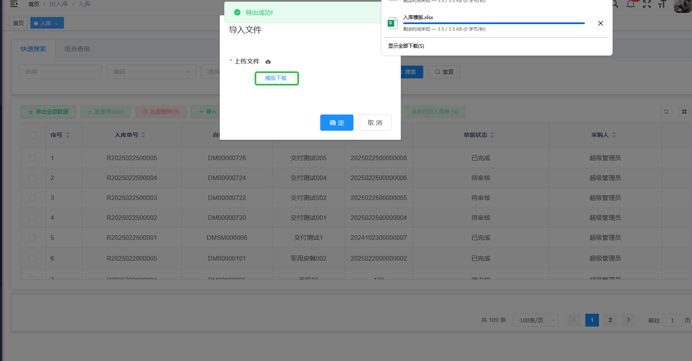

3、根据入库单个设备信息，填写模版并保存

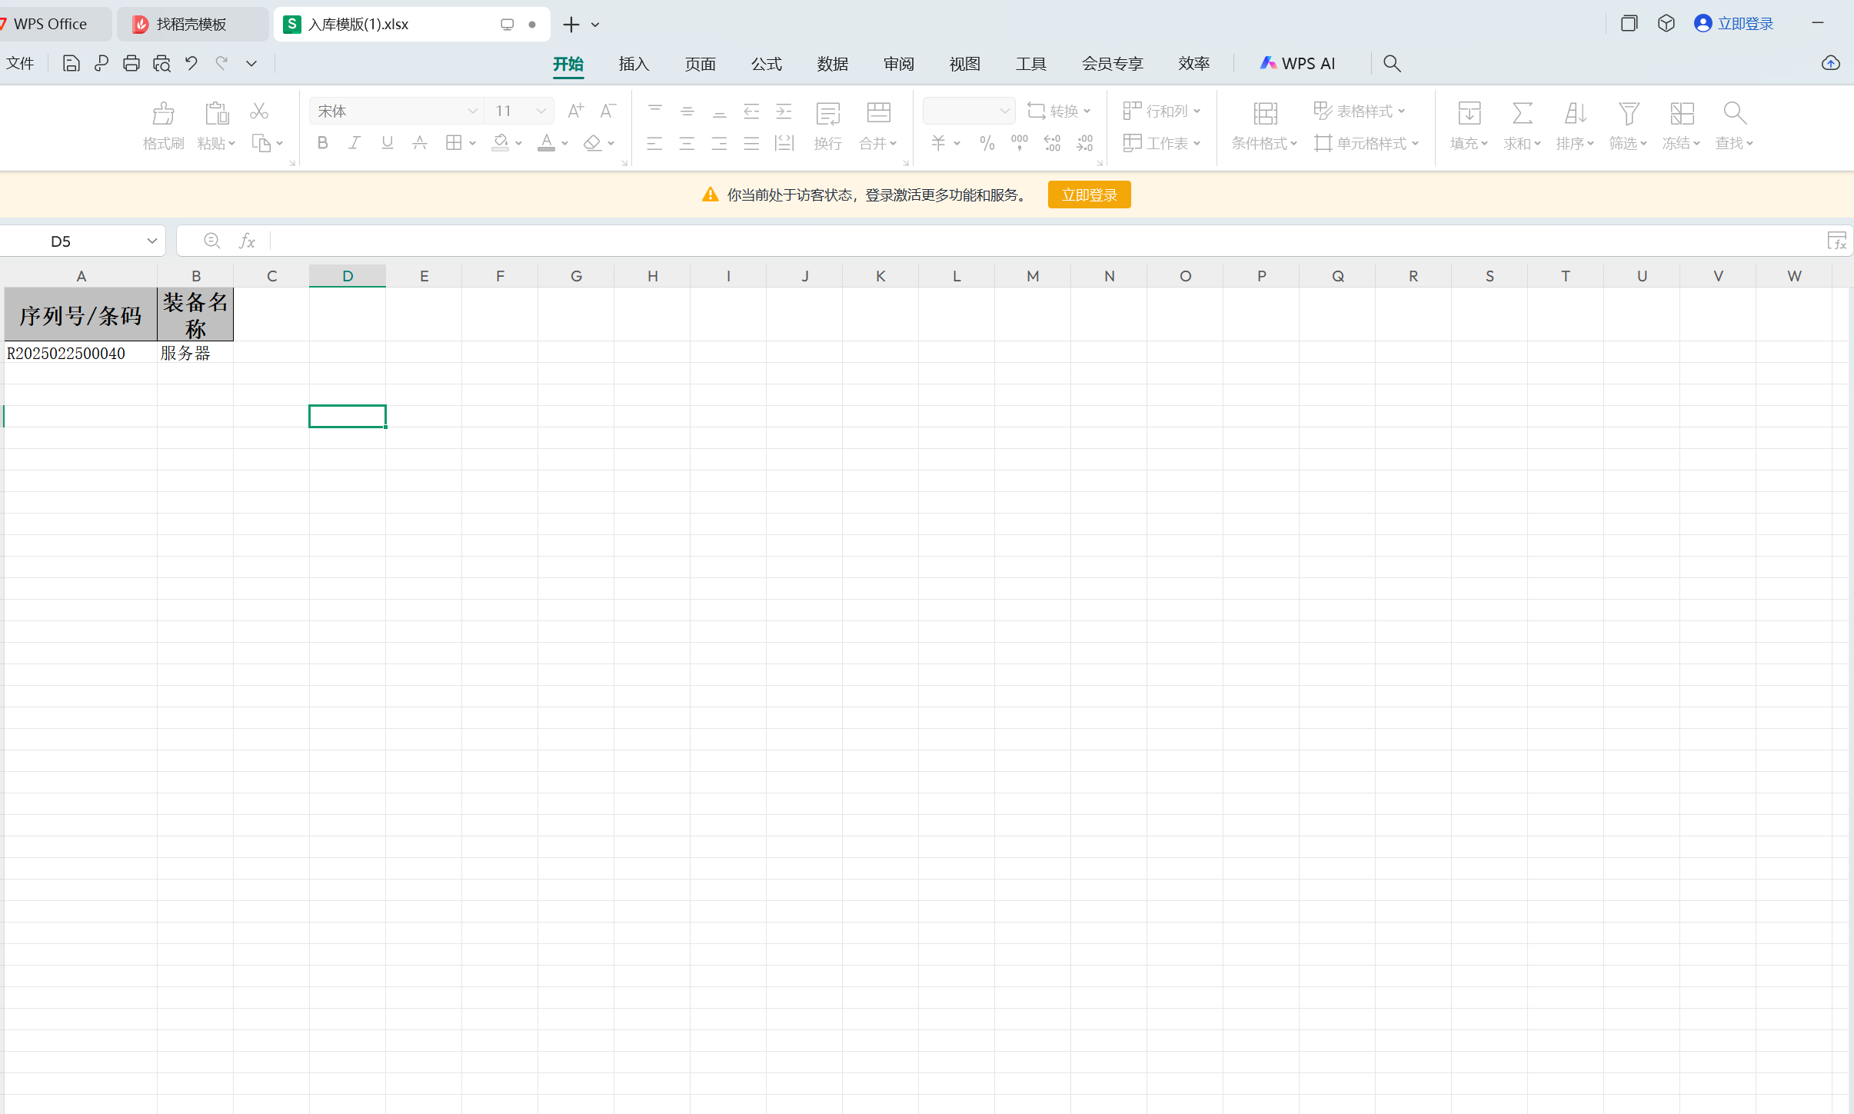

4、点击导入，上传模版
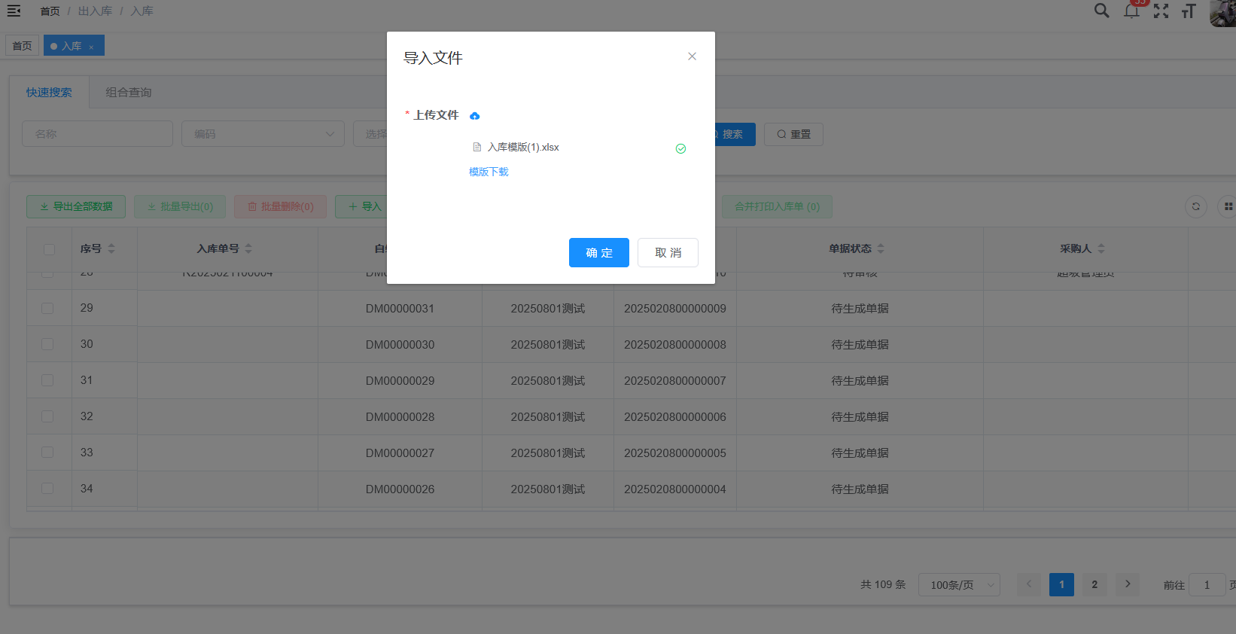

5、点击确定，查看列表新增设备信息
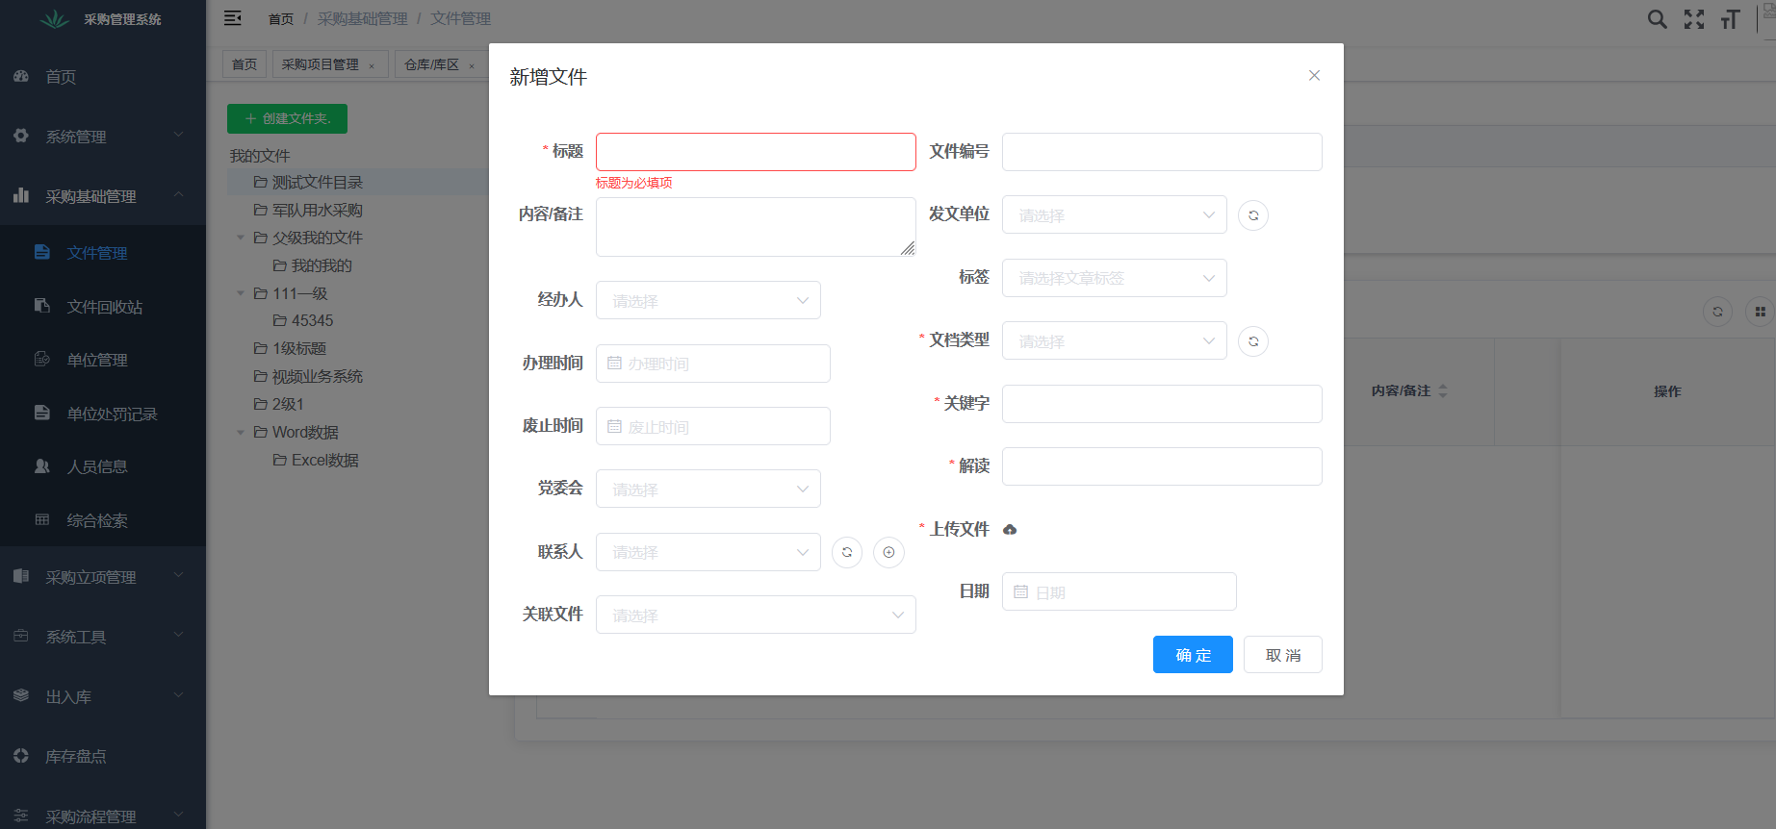
6、输入文件信息
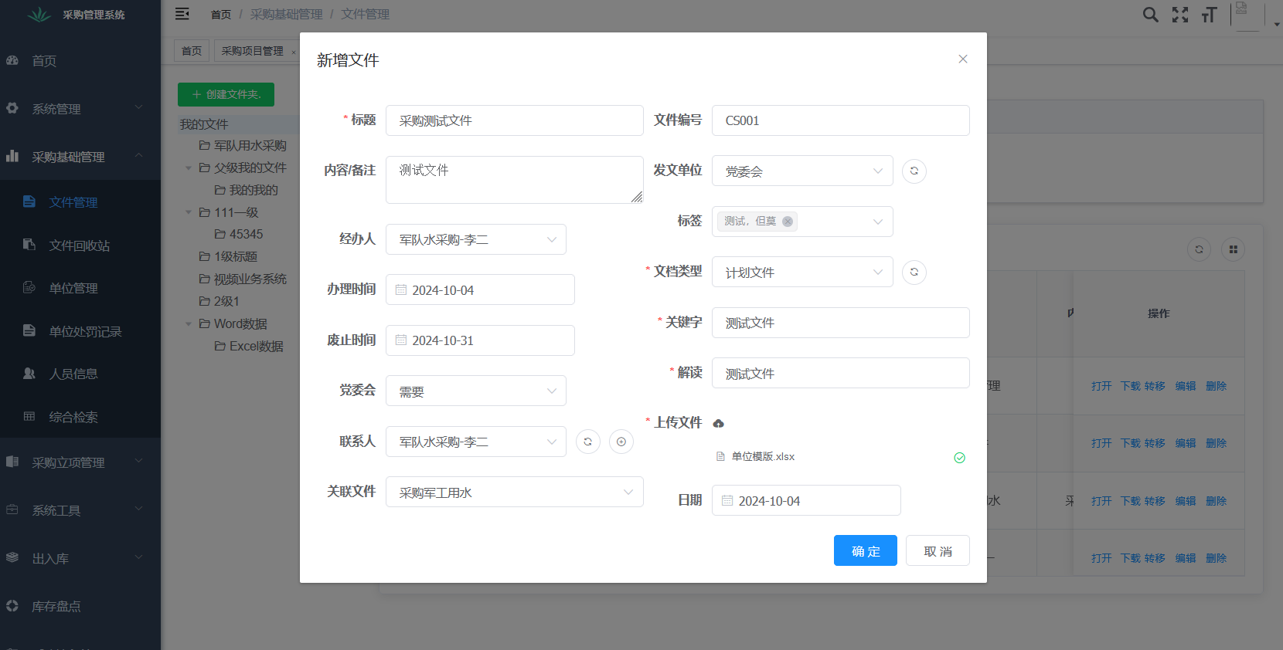
7、点击确定按钮查看结果
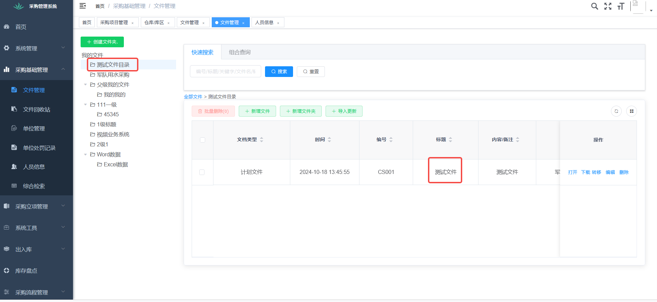

设备属性包含设规定的信息 DMKJ-CKGL-SBSXZB
1.点击装备管理-查看列表

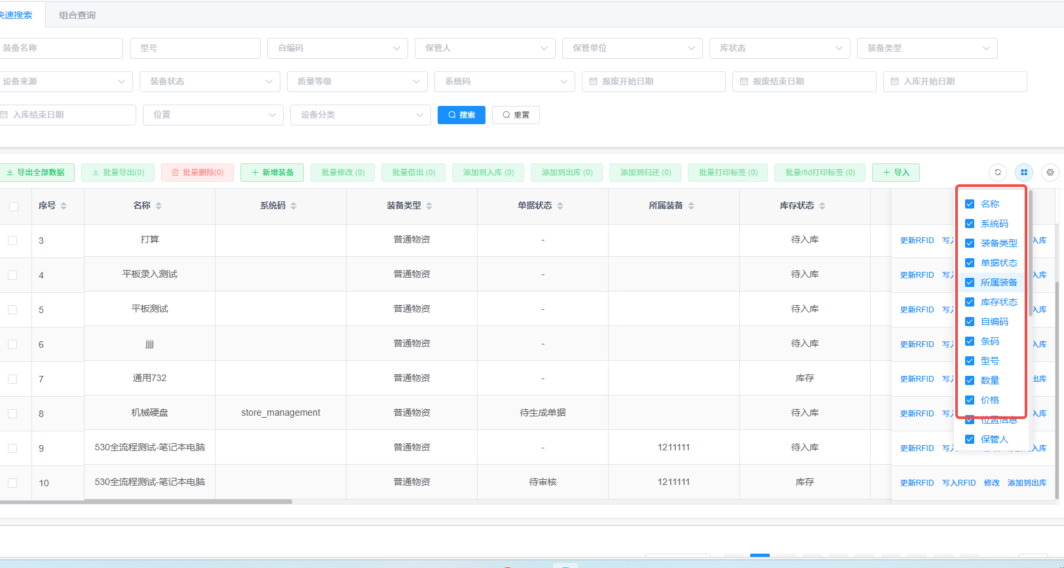

凭证单条信息可增删改 DMKJ-CKGL-DTXXCG
1.点击装备管理-新增装备
2、填写新增装备信息- 点击凭证删除

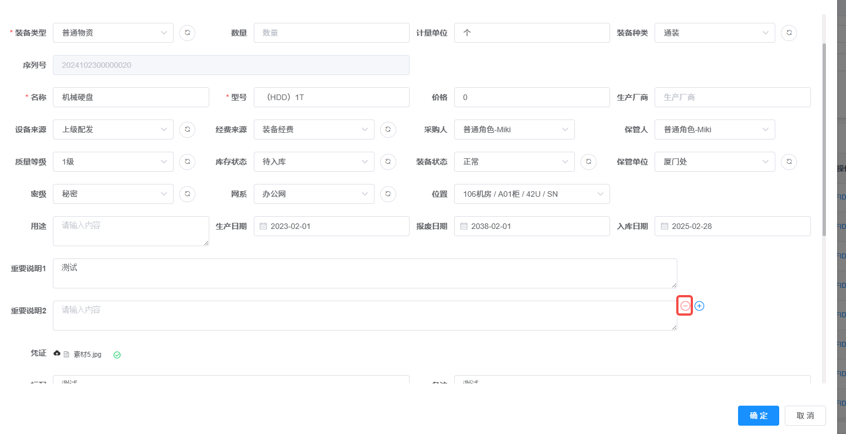

凭证支持手动输入文字DMKJ-CKGL-PZSRGN
1.点击装备管理-新增装备

2、填写新增装备信息- 点击凭证框输入

导入文档、扫描件、图片、表格等文件DMKJ-CKGL-DRWJ
1.点击装备管理-新增装备
2.点击导入文档、扫描件、图片、表格，点击保存

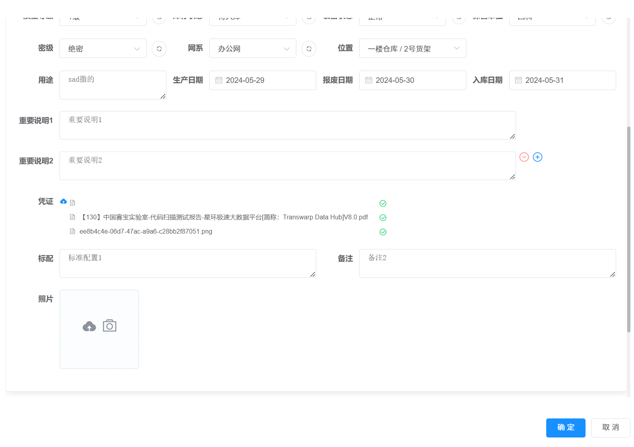

凭证在线预览DMKJ-CKGL-YLXZ
1.点击装备管理-修改装备
2.点击文档、扫描件、图片、表格凭证预览
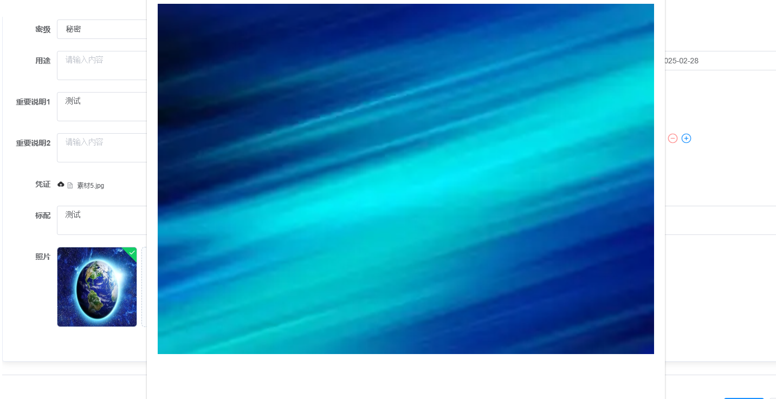

凭证仓库在线下载DMKJ-CKGL-PZYLCX
1.点击装备管理-修改装备
2.点击文档、扫描件、图片、表格凭证下载

具备系统仓库移动终端管理功能DMKJ-CKGL-YDZDGL
平板电脑可通过摄像头识别条形码输入入库信息 DMKJ-CKGL-PBDSSBRK

入库完毕平板电脑通过数据线与后台系统同步数据DMKJ-CKGL-SJTBTD

具备平板电脑仓库仅支持入库和盘点功能DMKJ-CKGL-PDGLQR

能够录入设备寿命规则DMKJ-CKGL-LRSMGZ
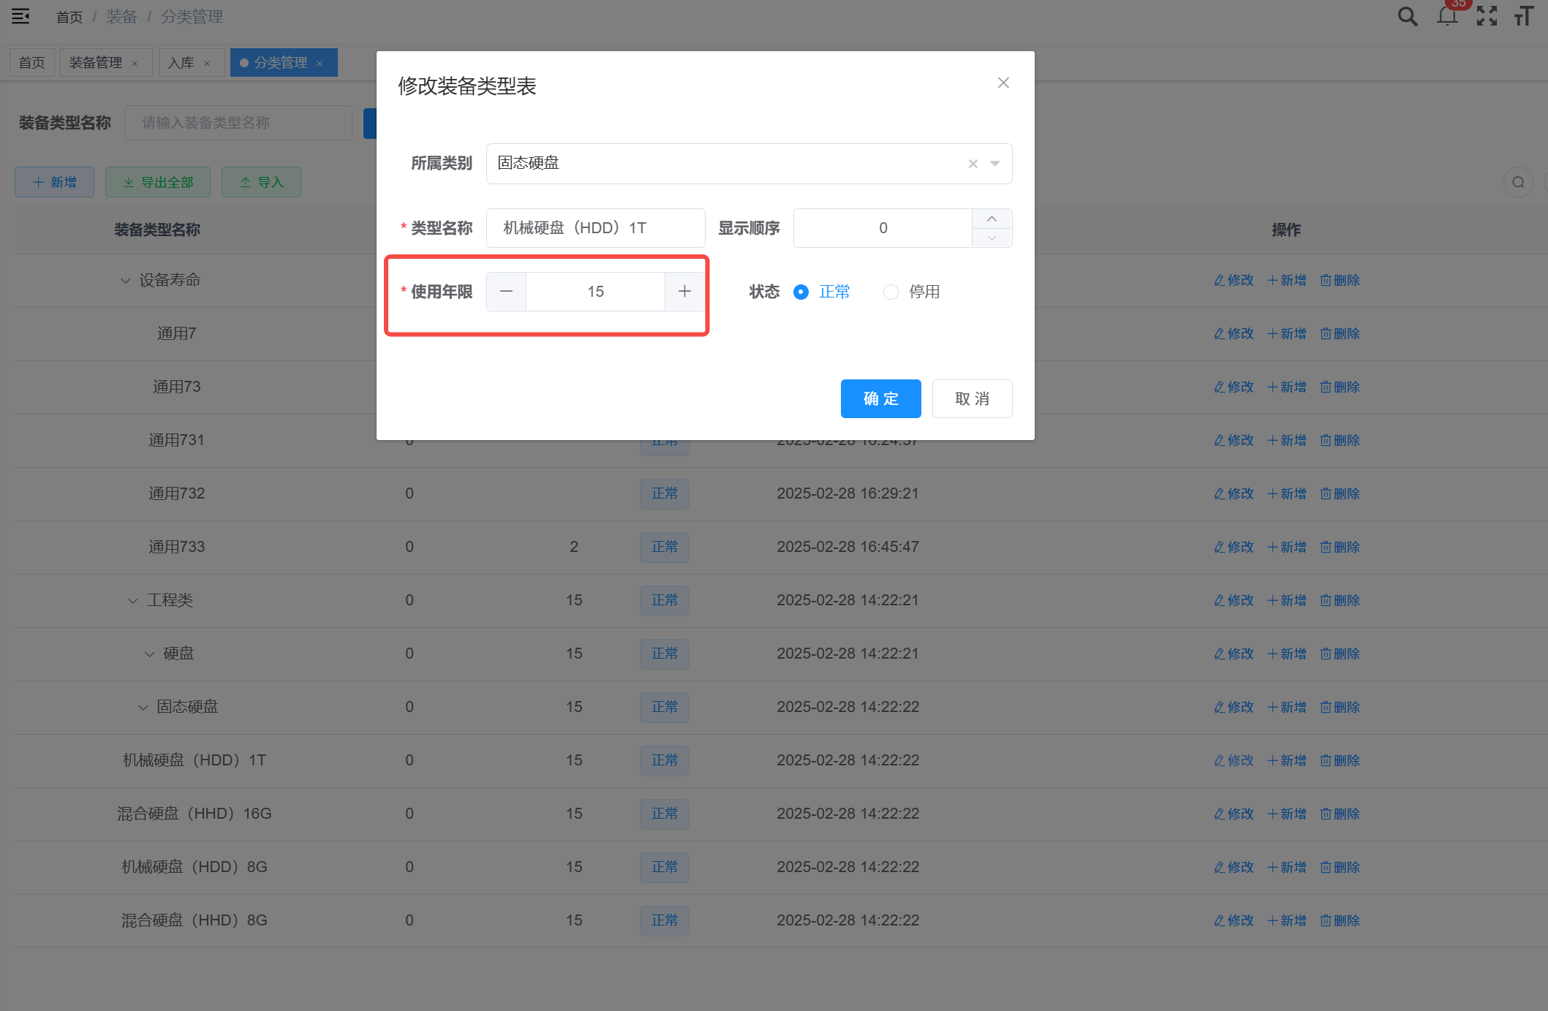

系统根据设备类型和生产日期自动计算报废日期DMKJ-CKGL-JSBFQR
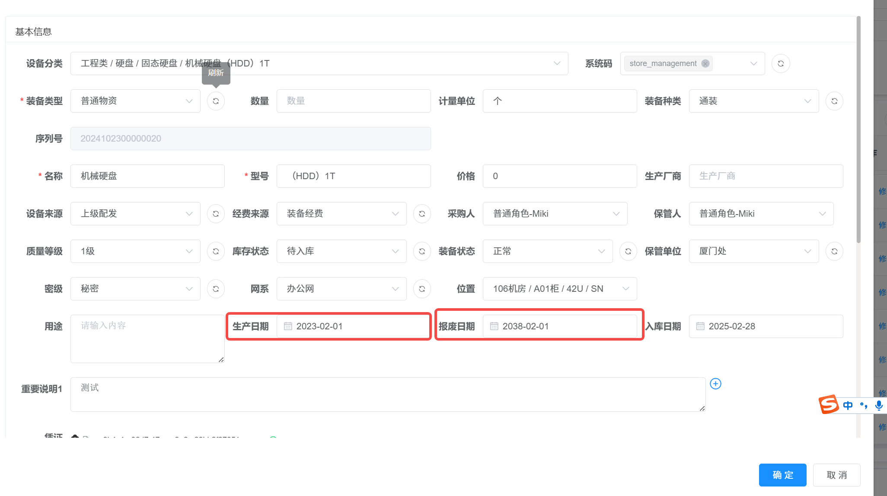

定期自动发出报废提醒DMKJ-CKGL-BFTXZD

自动提醒和时间阀值信息仅管理员权限可查看DMKJ-CKGL-TXFXQX

设备使用寿命信息能够支持表格导入DMKJ-CKGL-SMYXLR
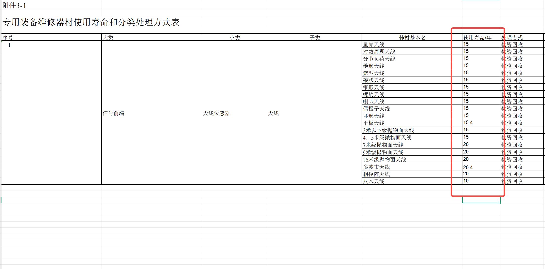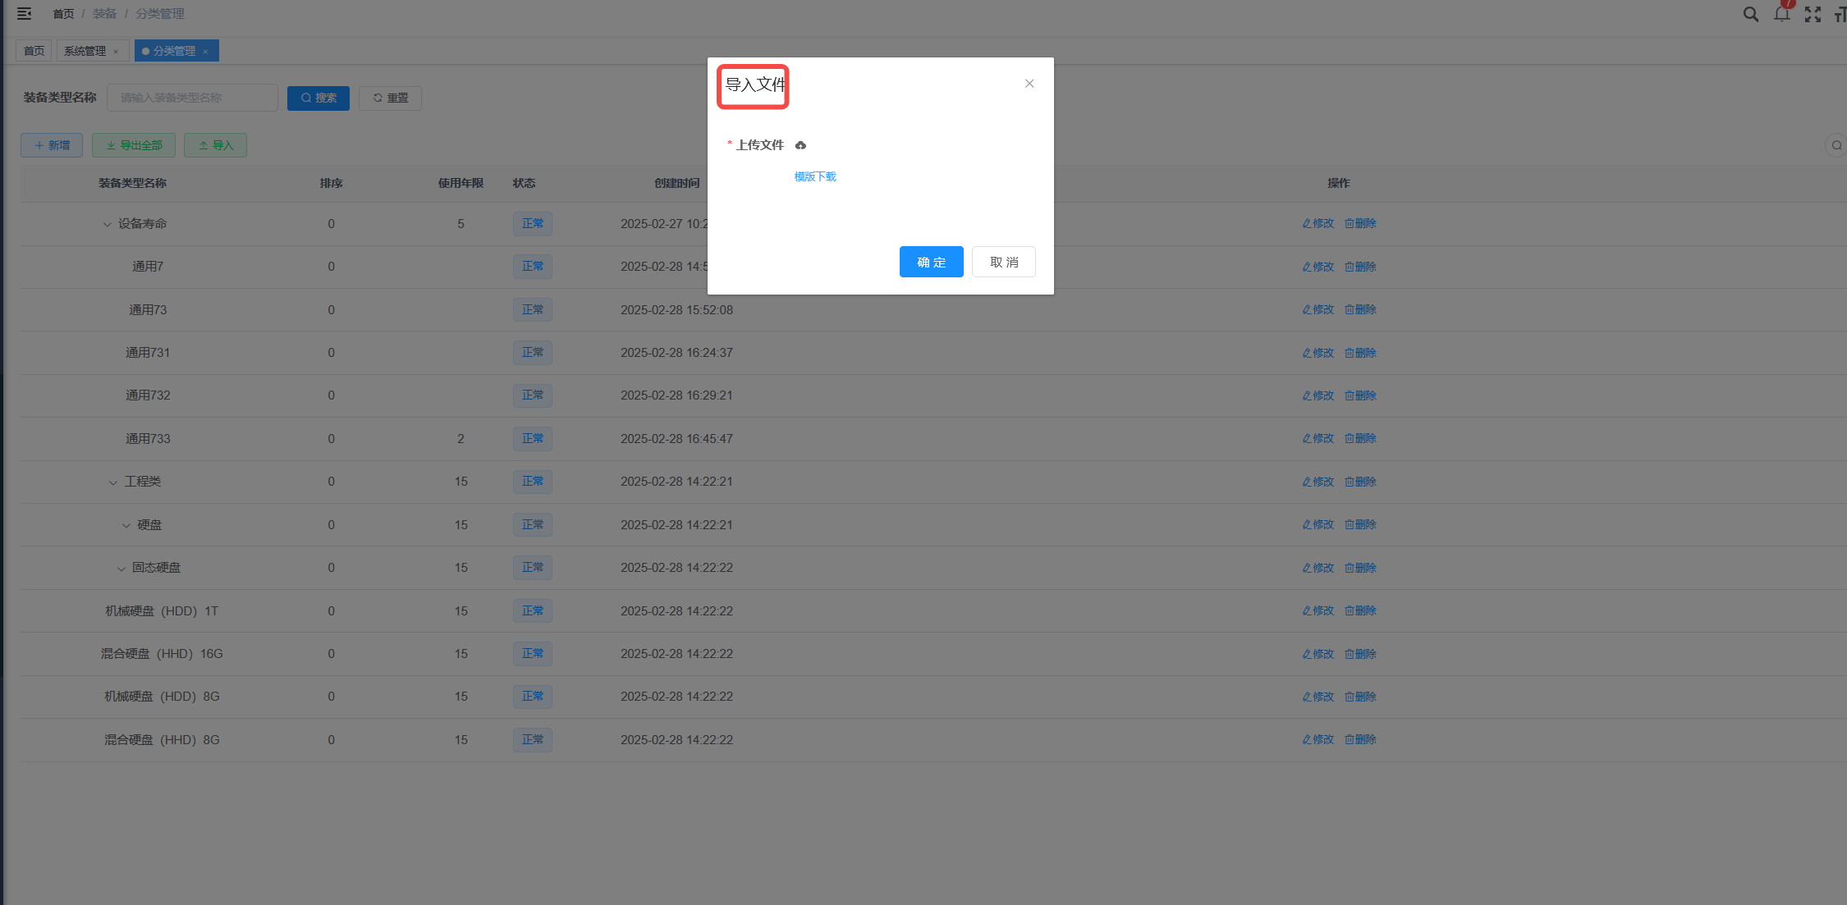

单件设备出库管理功能DMKJ-CKGL-DJSBCK
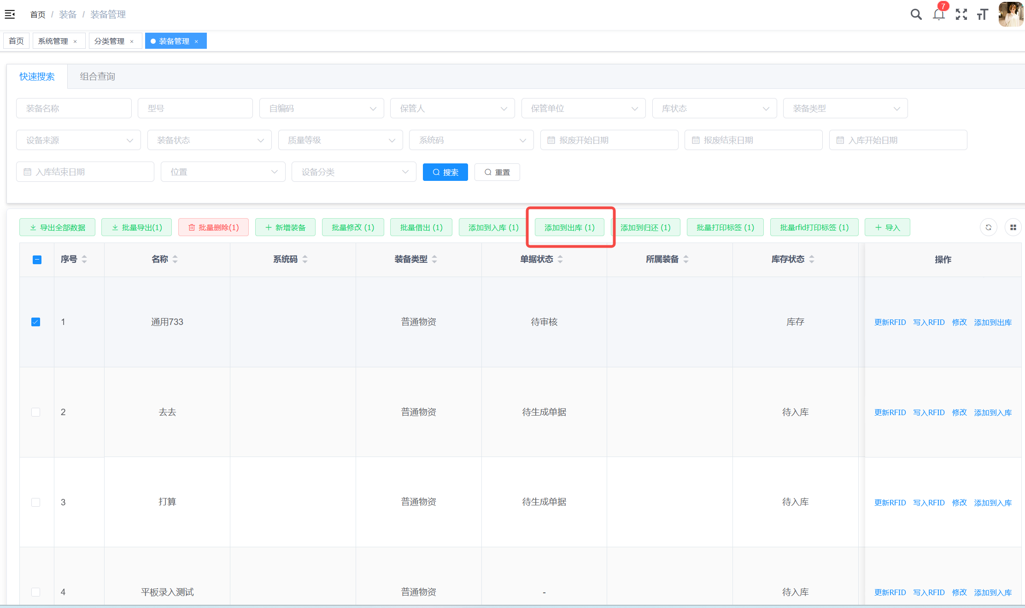

批量设备出库管理功能DMKJ-CKGL-PLCCGL
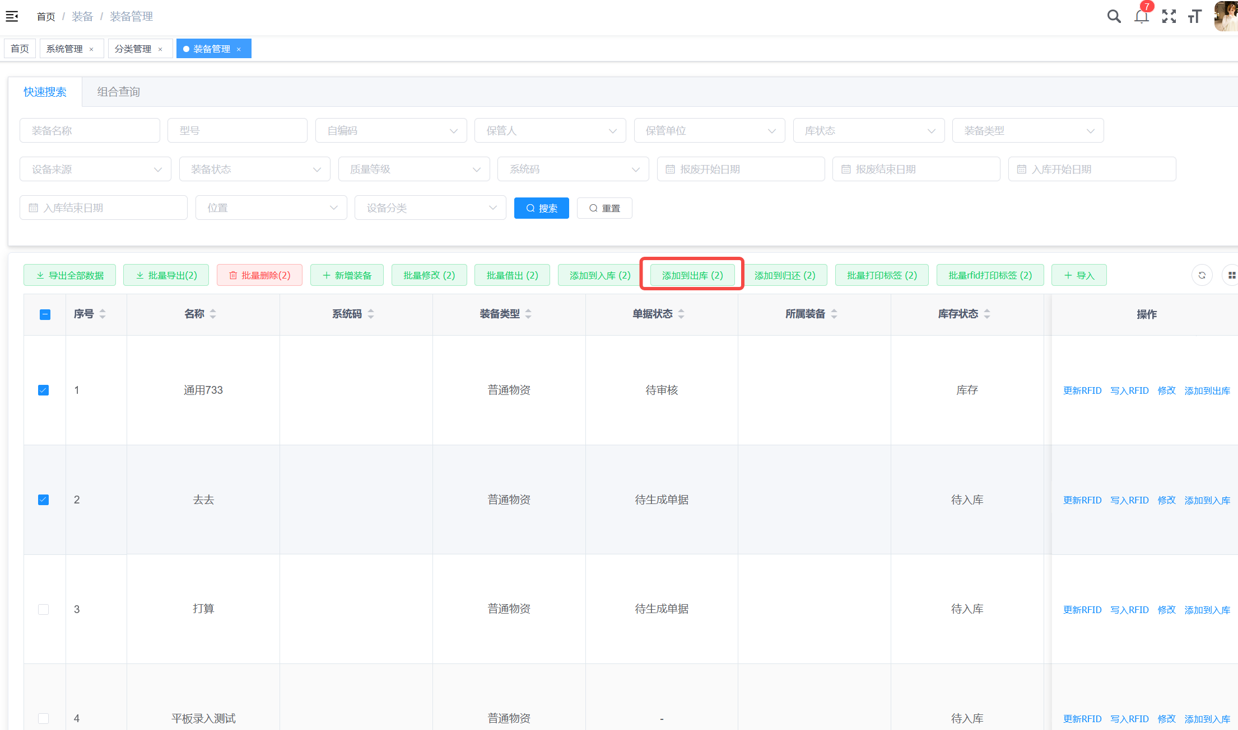

在线填写申领信息，生成并打印电子申领单DMKJ-CKGL-SLDJBX
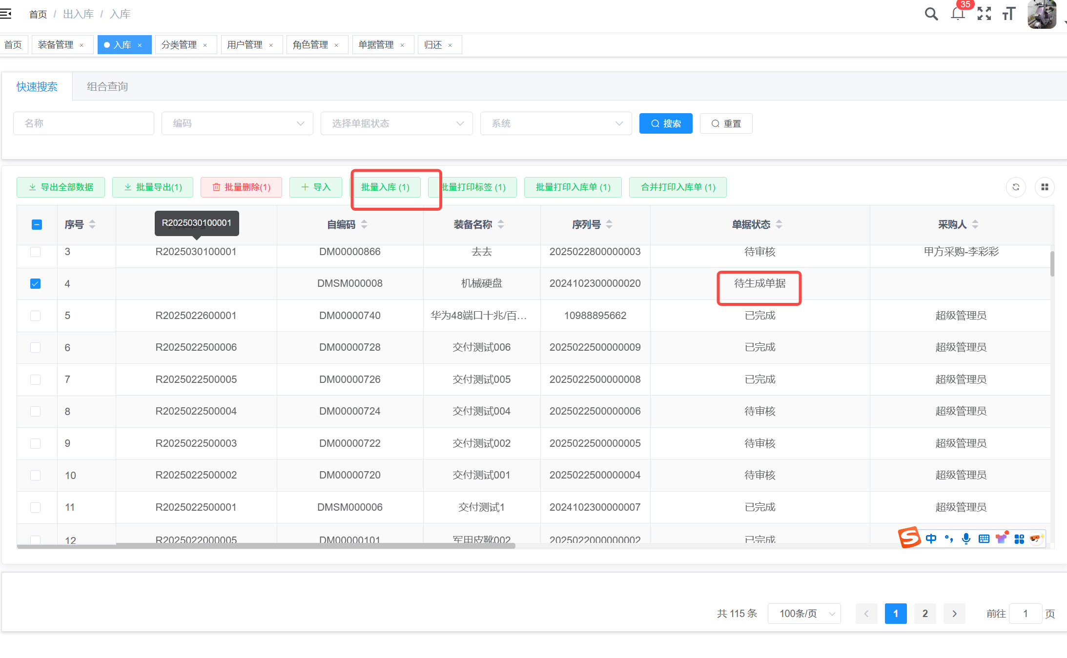
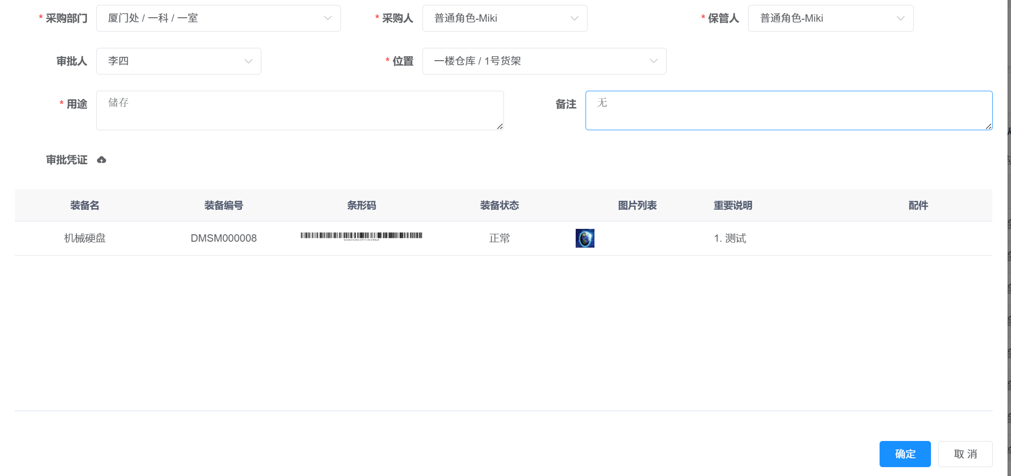

电子申领单基本信息包含规定的信息DMKJ-CKGL-SPJGGD
、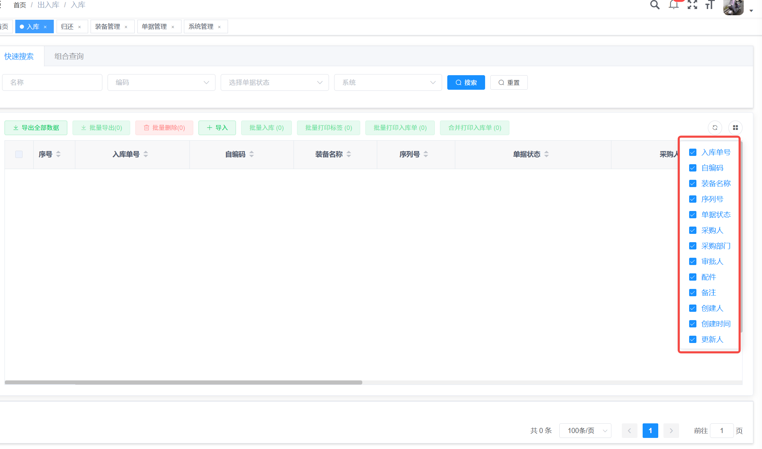
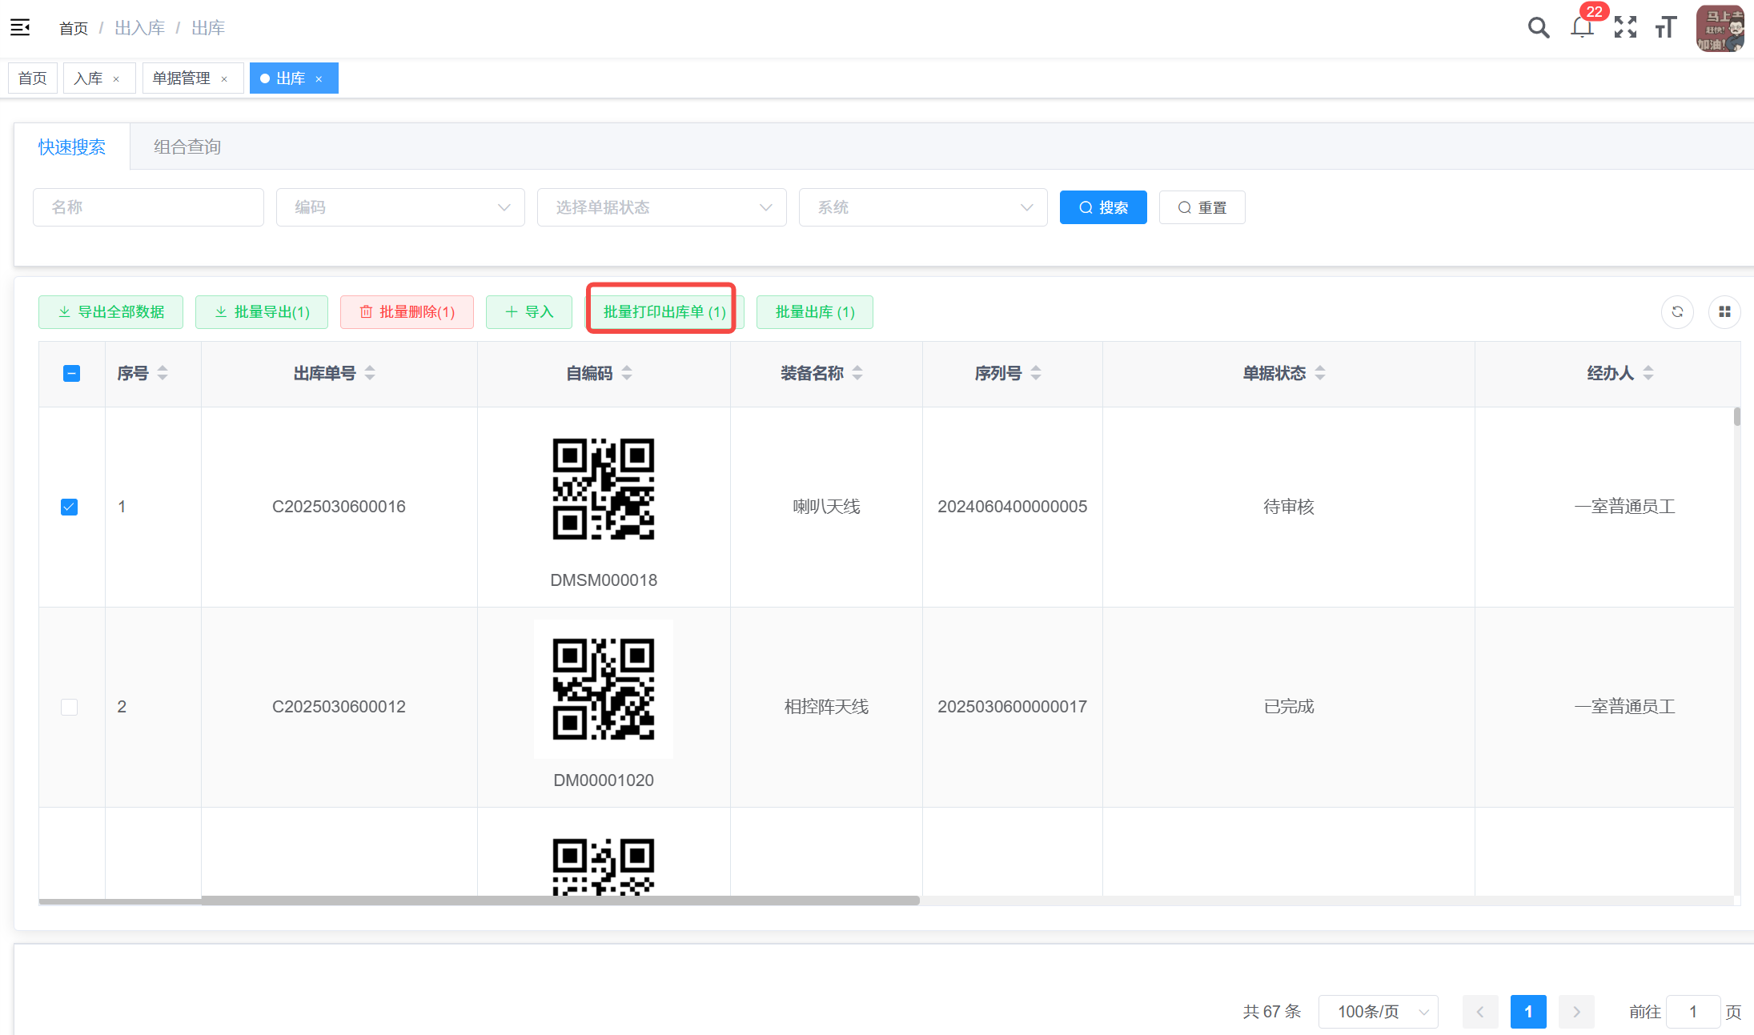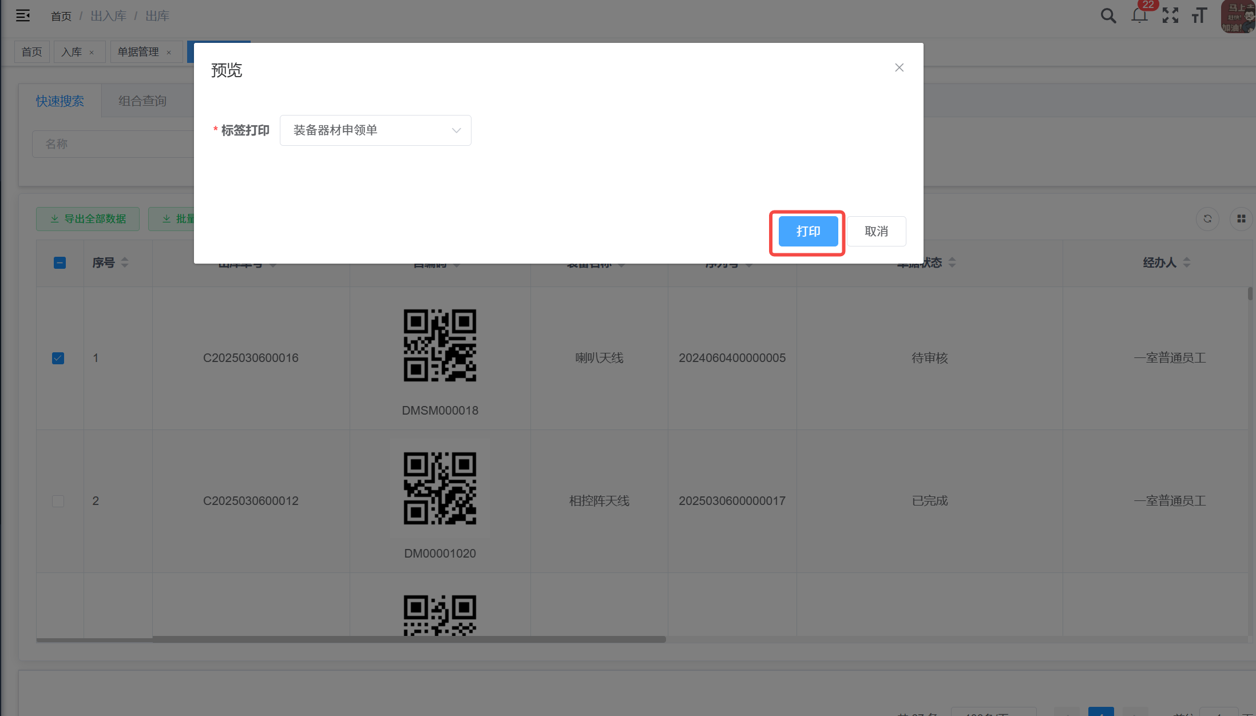
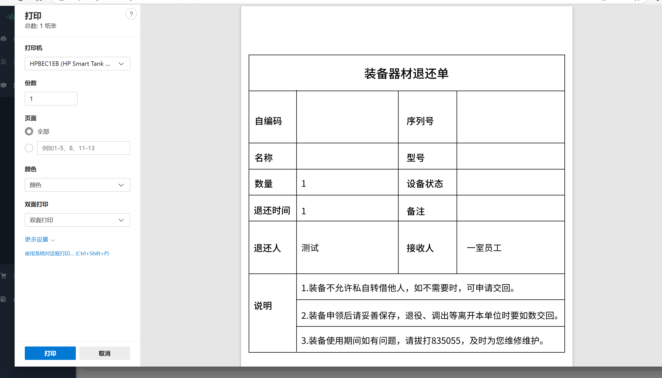

电子申领单所有信息可自定义增删改DMKJ-CKGL-BQSCYZ
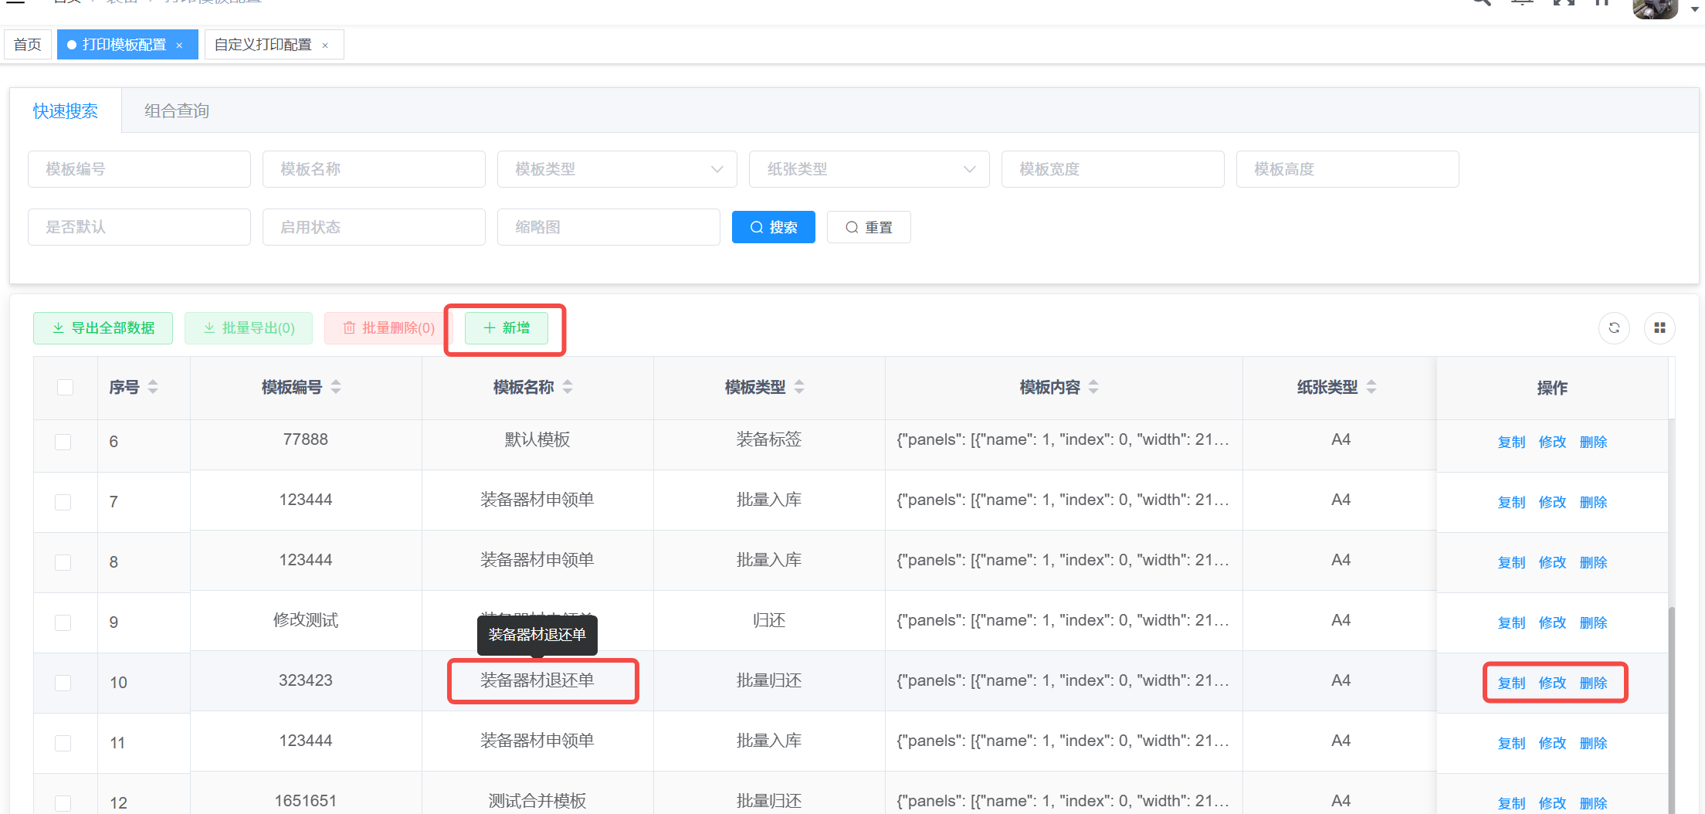

电子申领单全部信息保存归档DMKJ-CKGL-BQSZSC
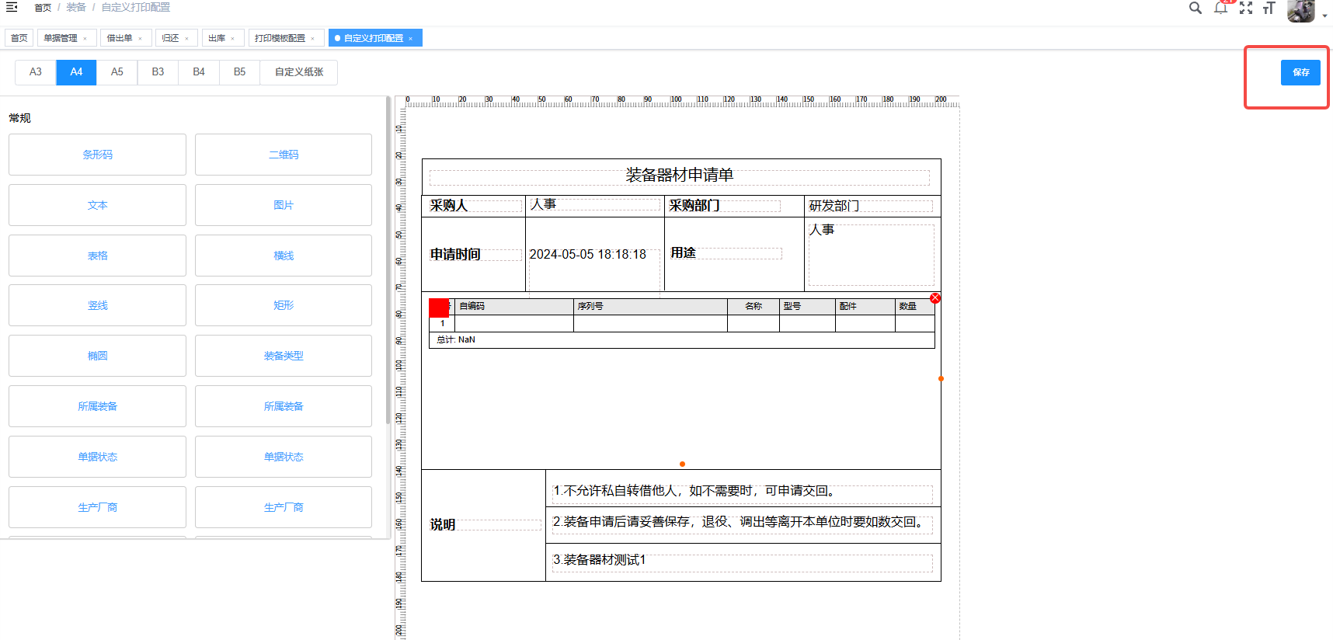

申领单在线审批功能DMKJ-CKGL-SLSPZX
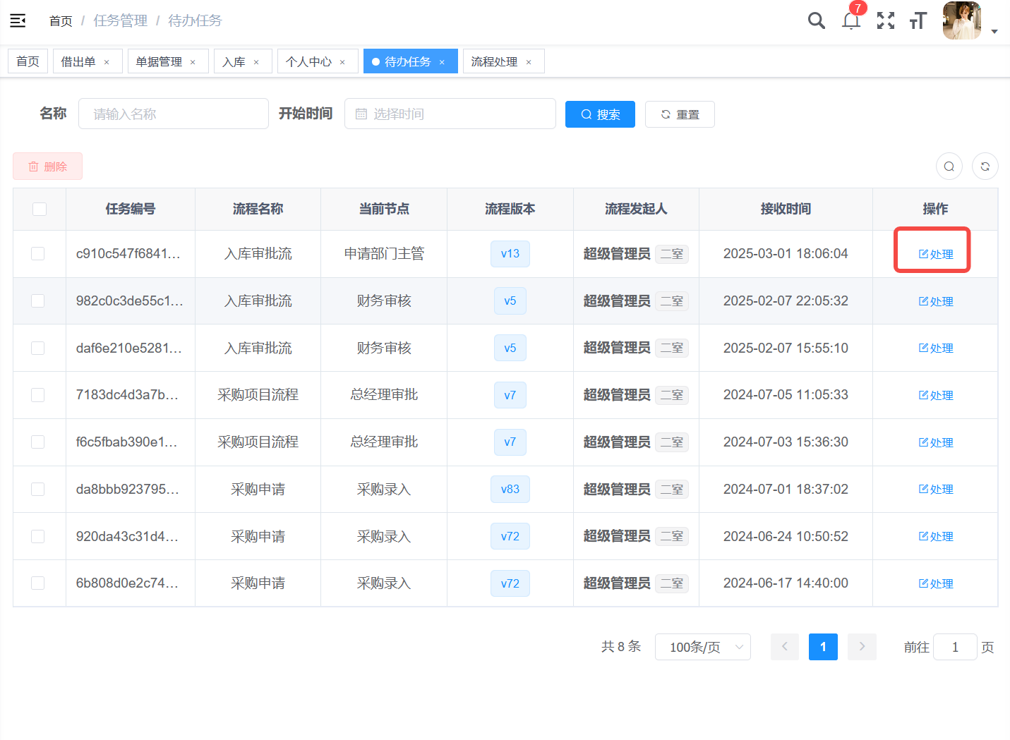
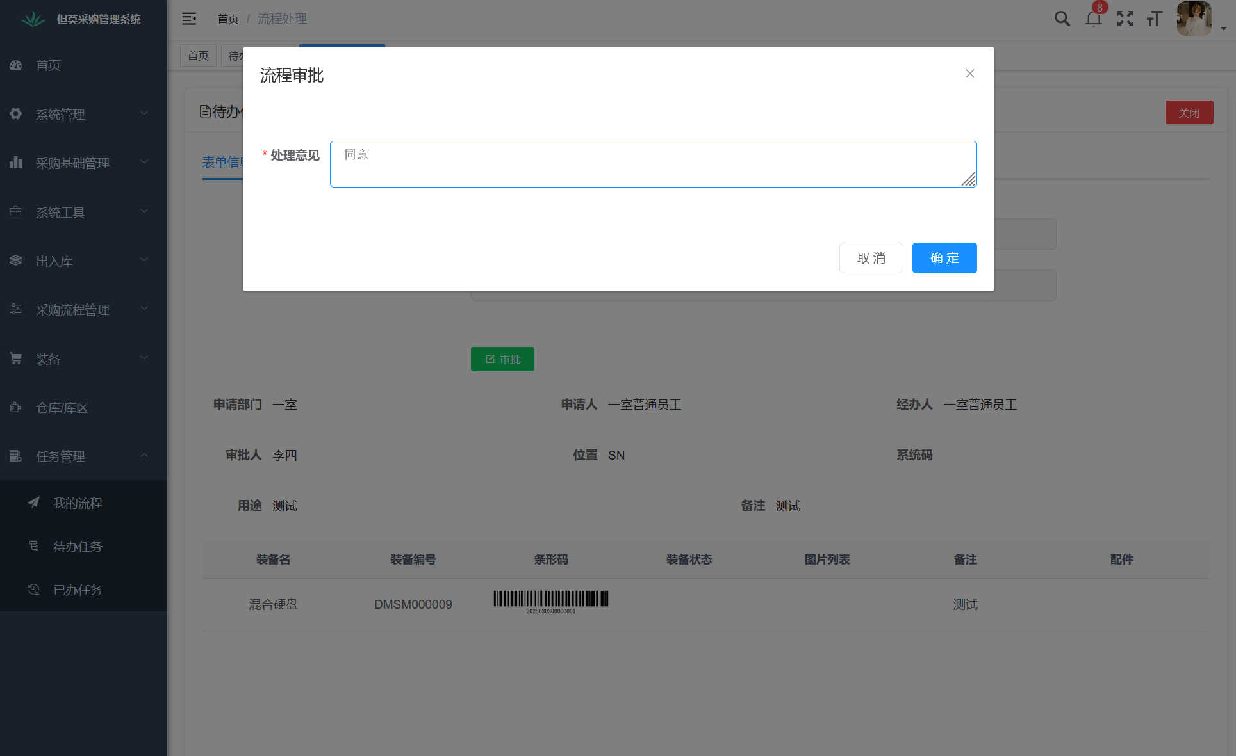

具备审批权限由管理员分配DMKJ-CKGL-BQMBDY
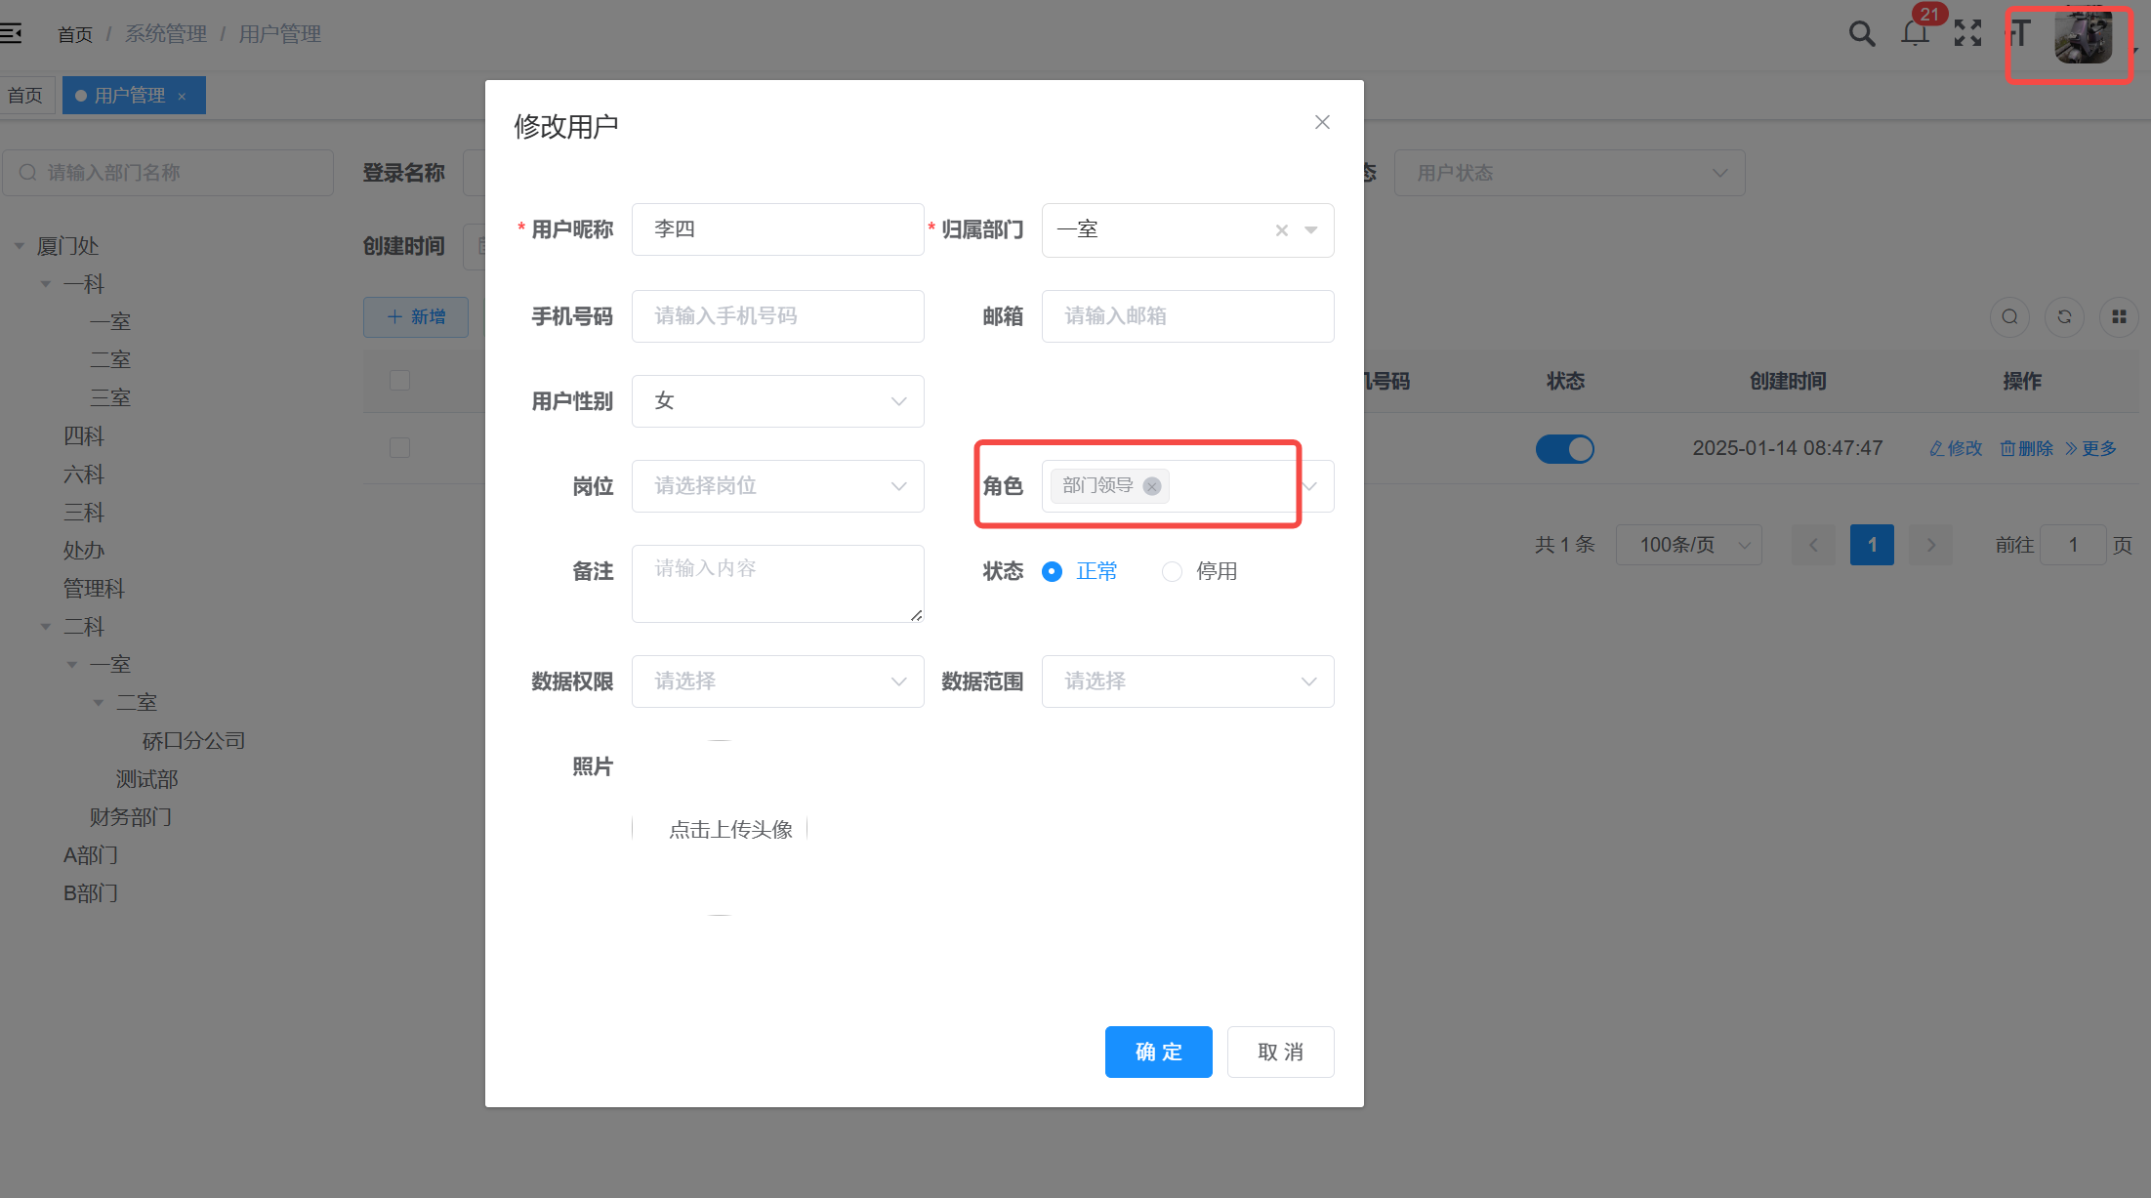
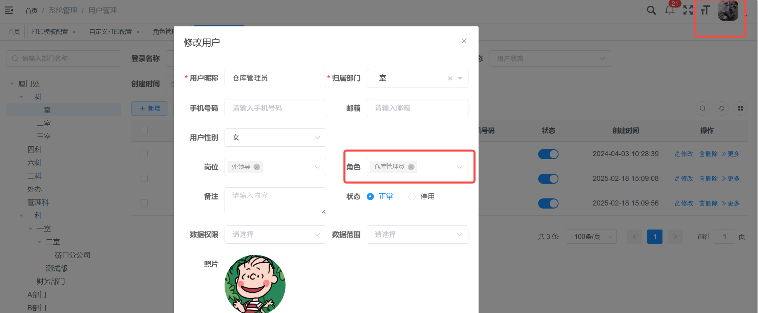
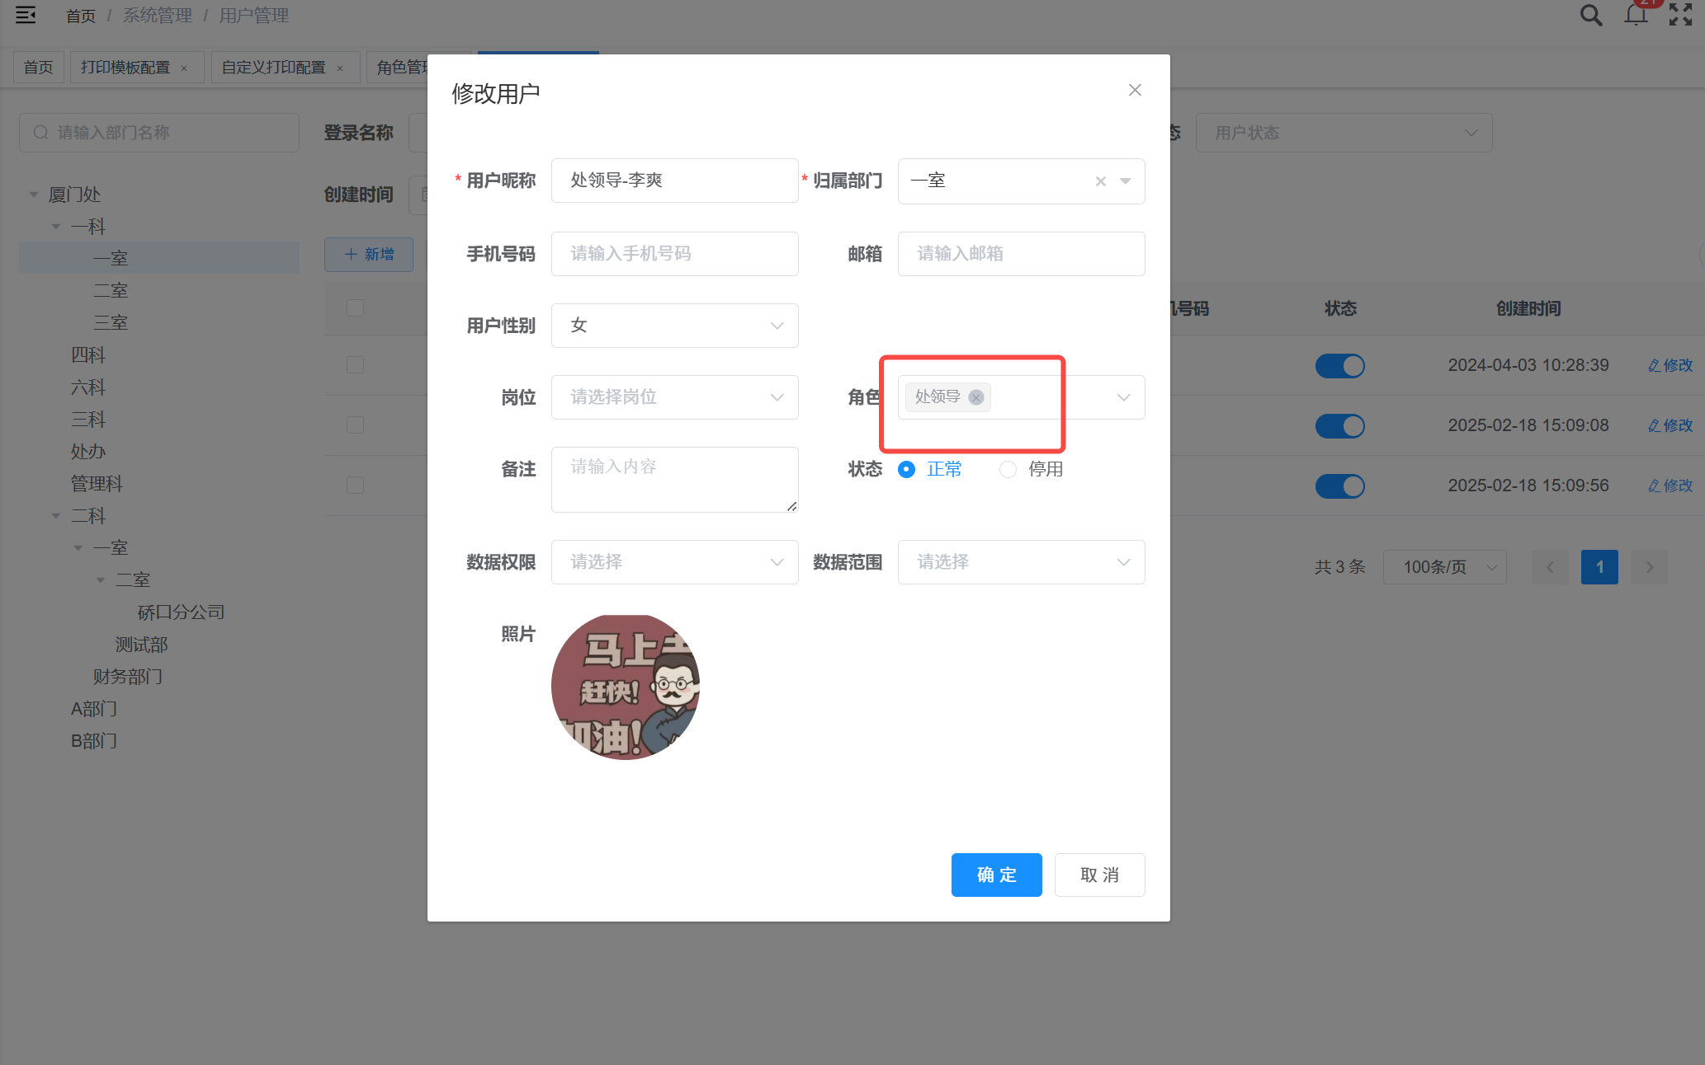

审批流程按照三个层级依次审批DMKJ-CKGL-SPJGGD
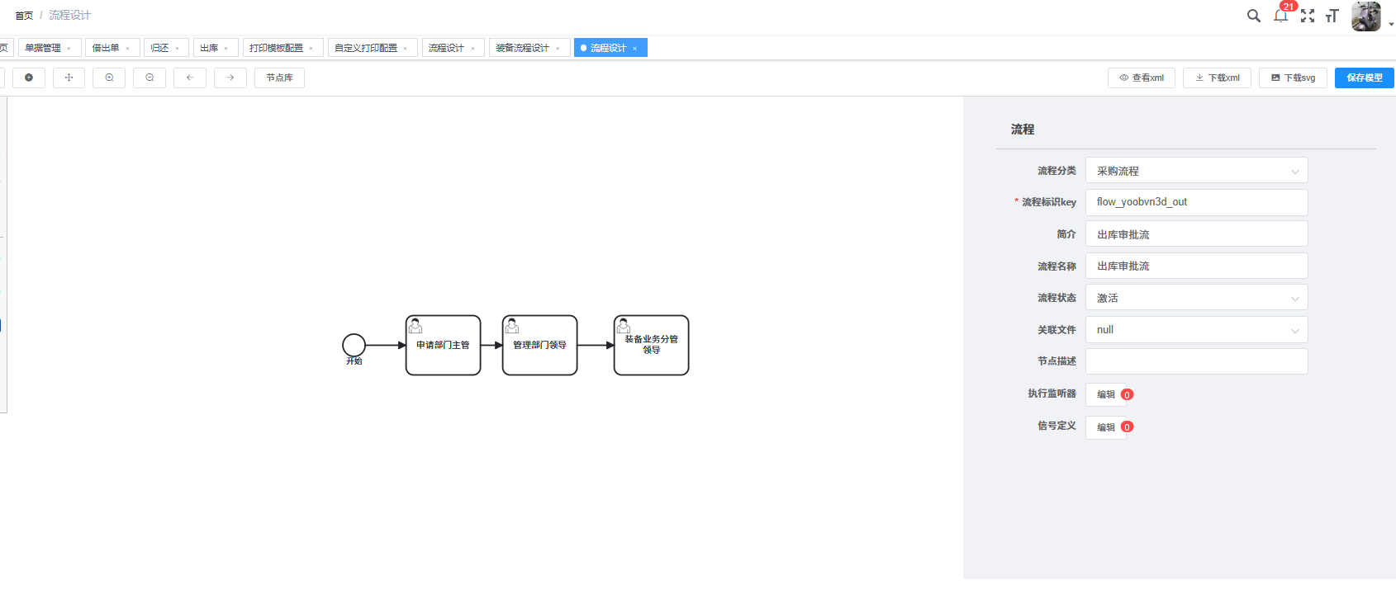

审批结果全部信息保存和归档DMKJ-CKGL-BQSCYZ

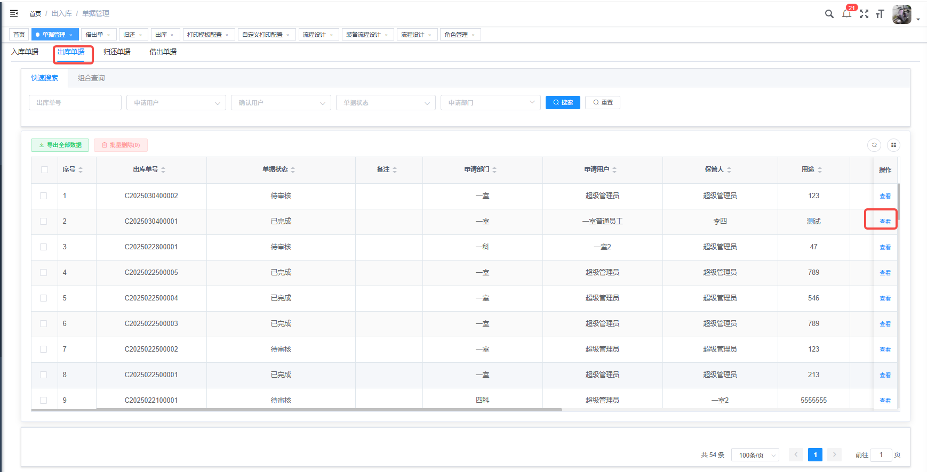

标签生成和打印功能DMKJ-CKGL-BQSZSC
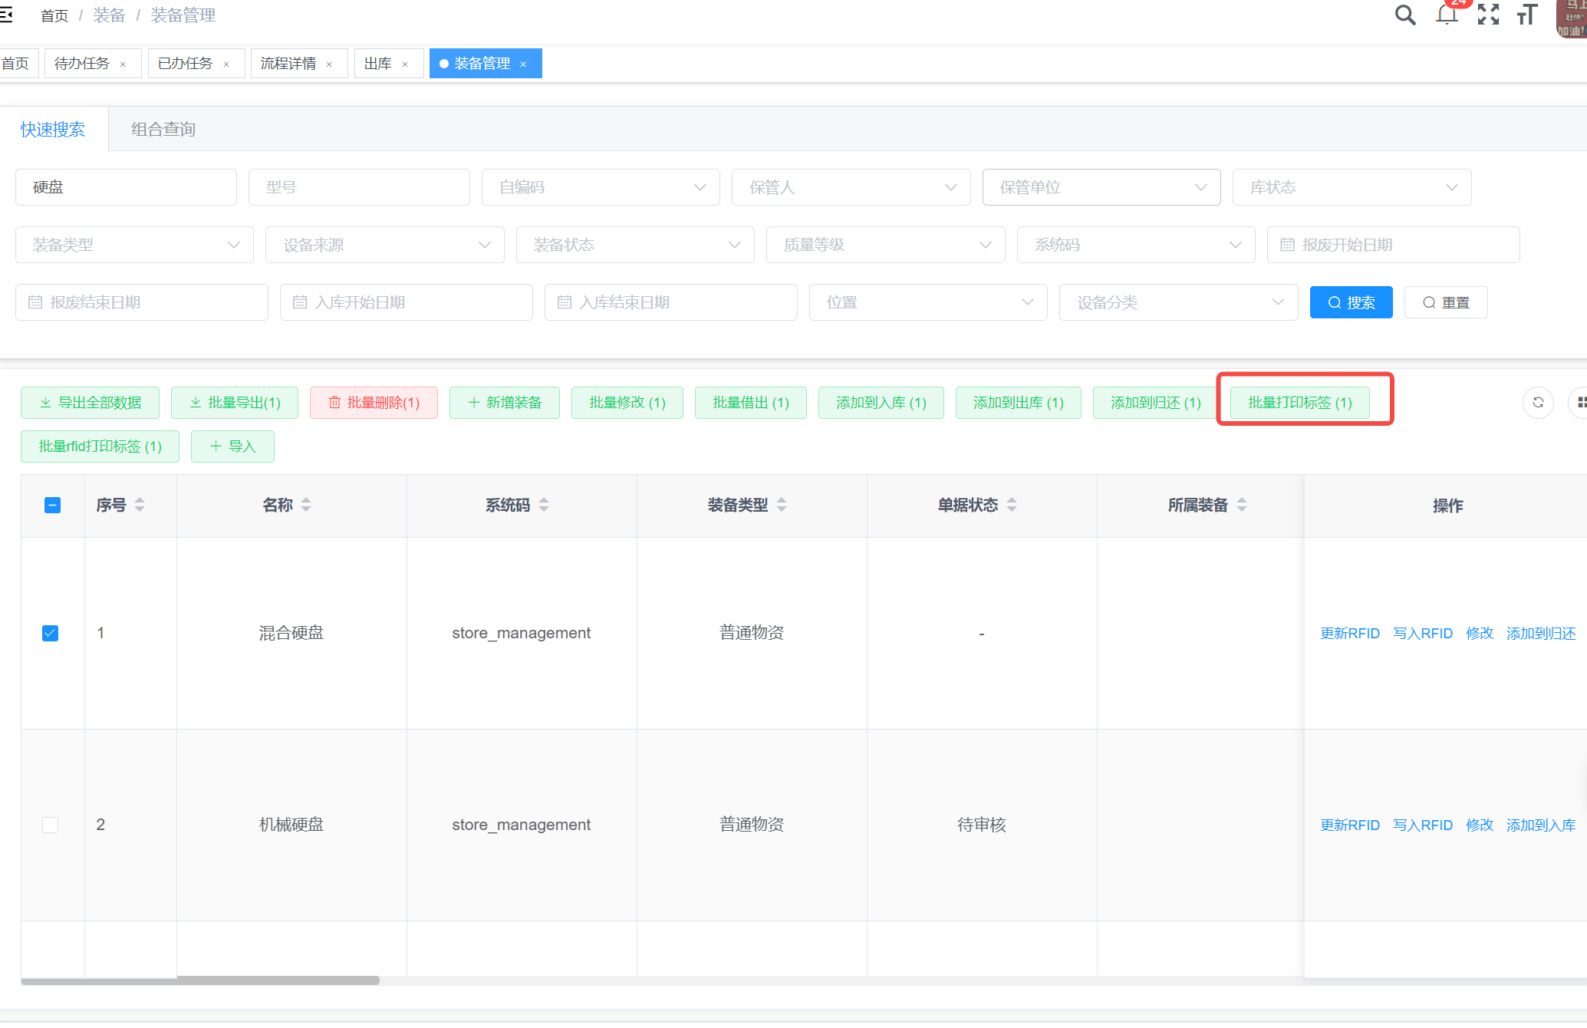
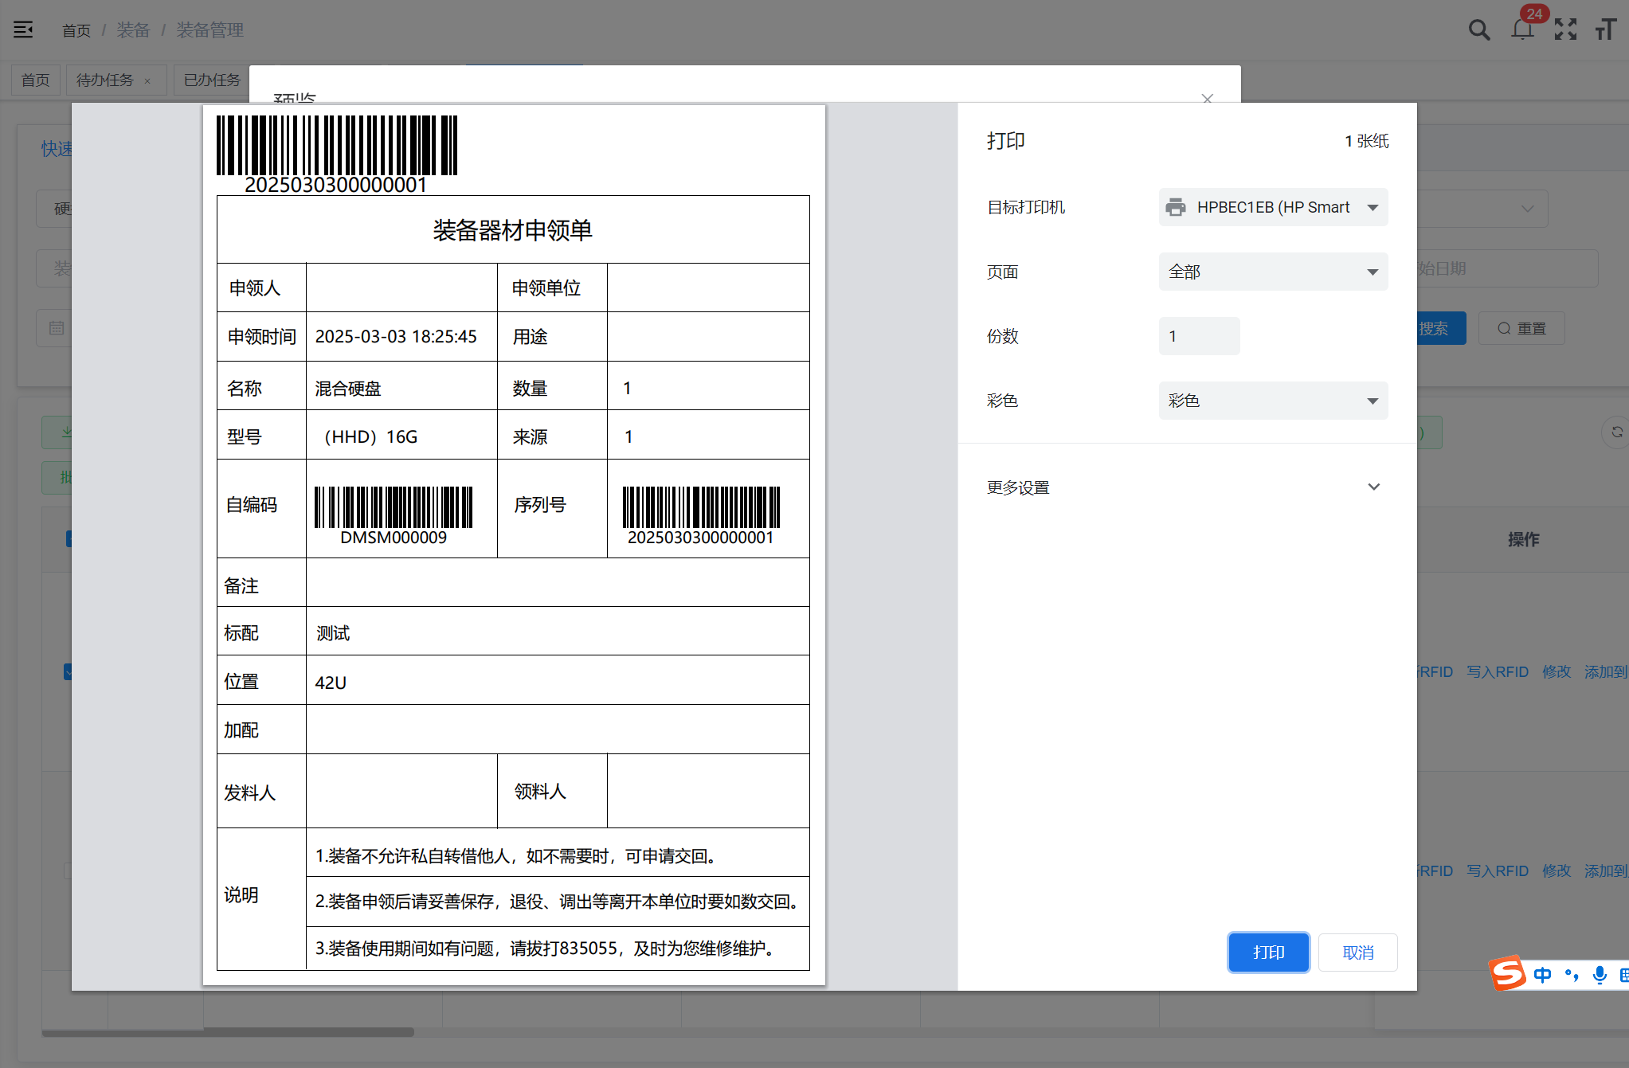

系统设置和自动生成标签内容DMKJ-CKGL-BQMBDY
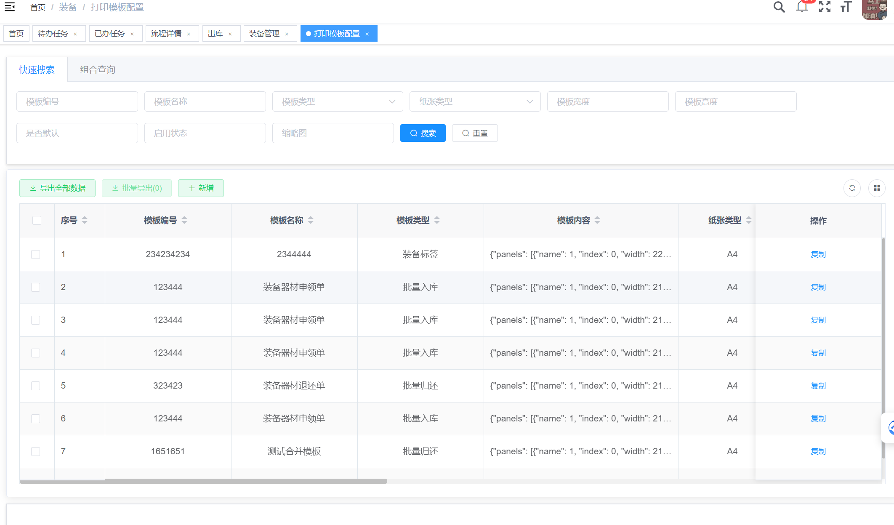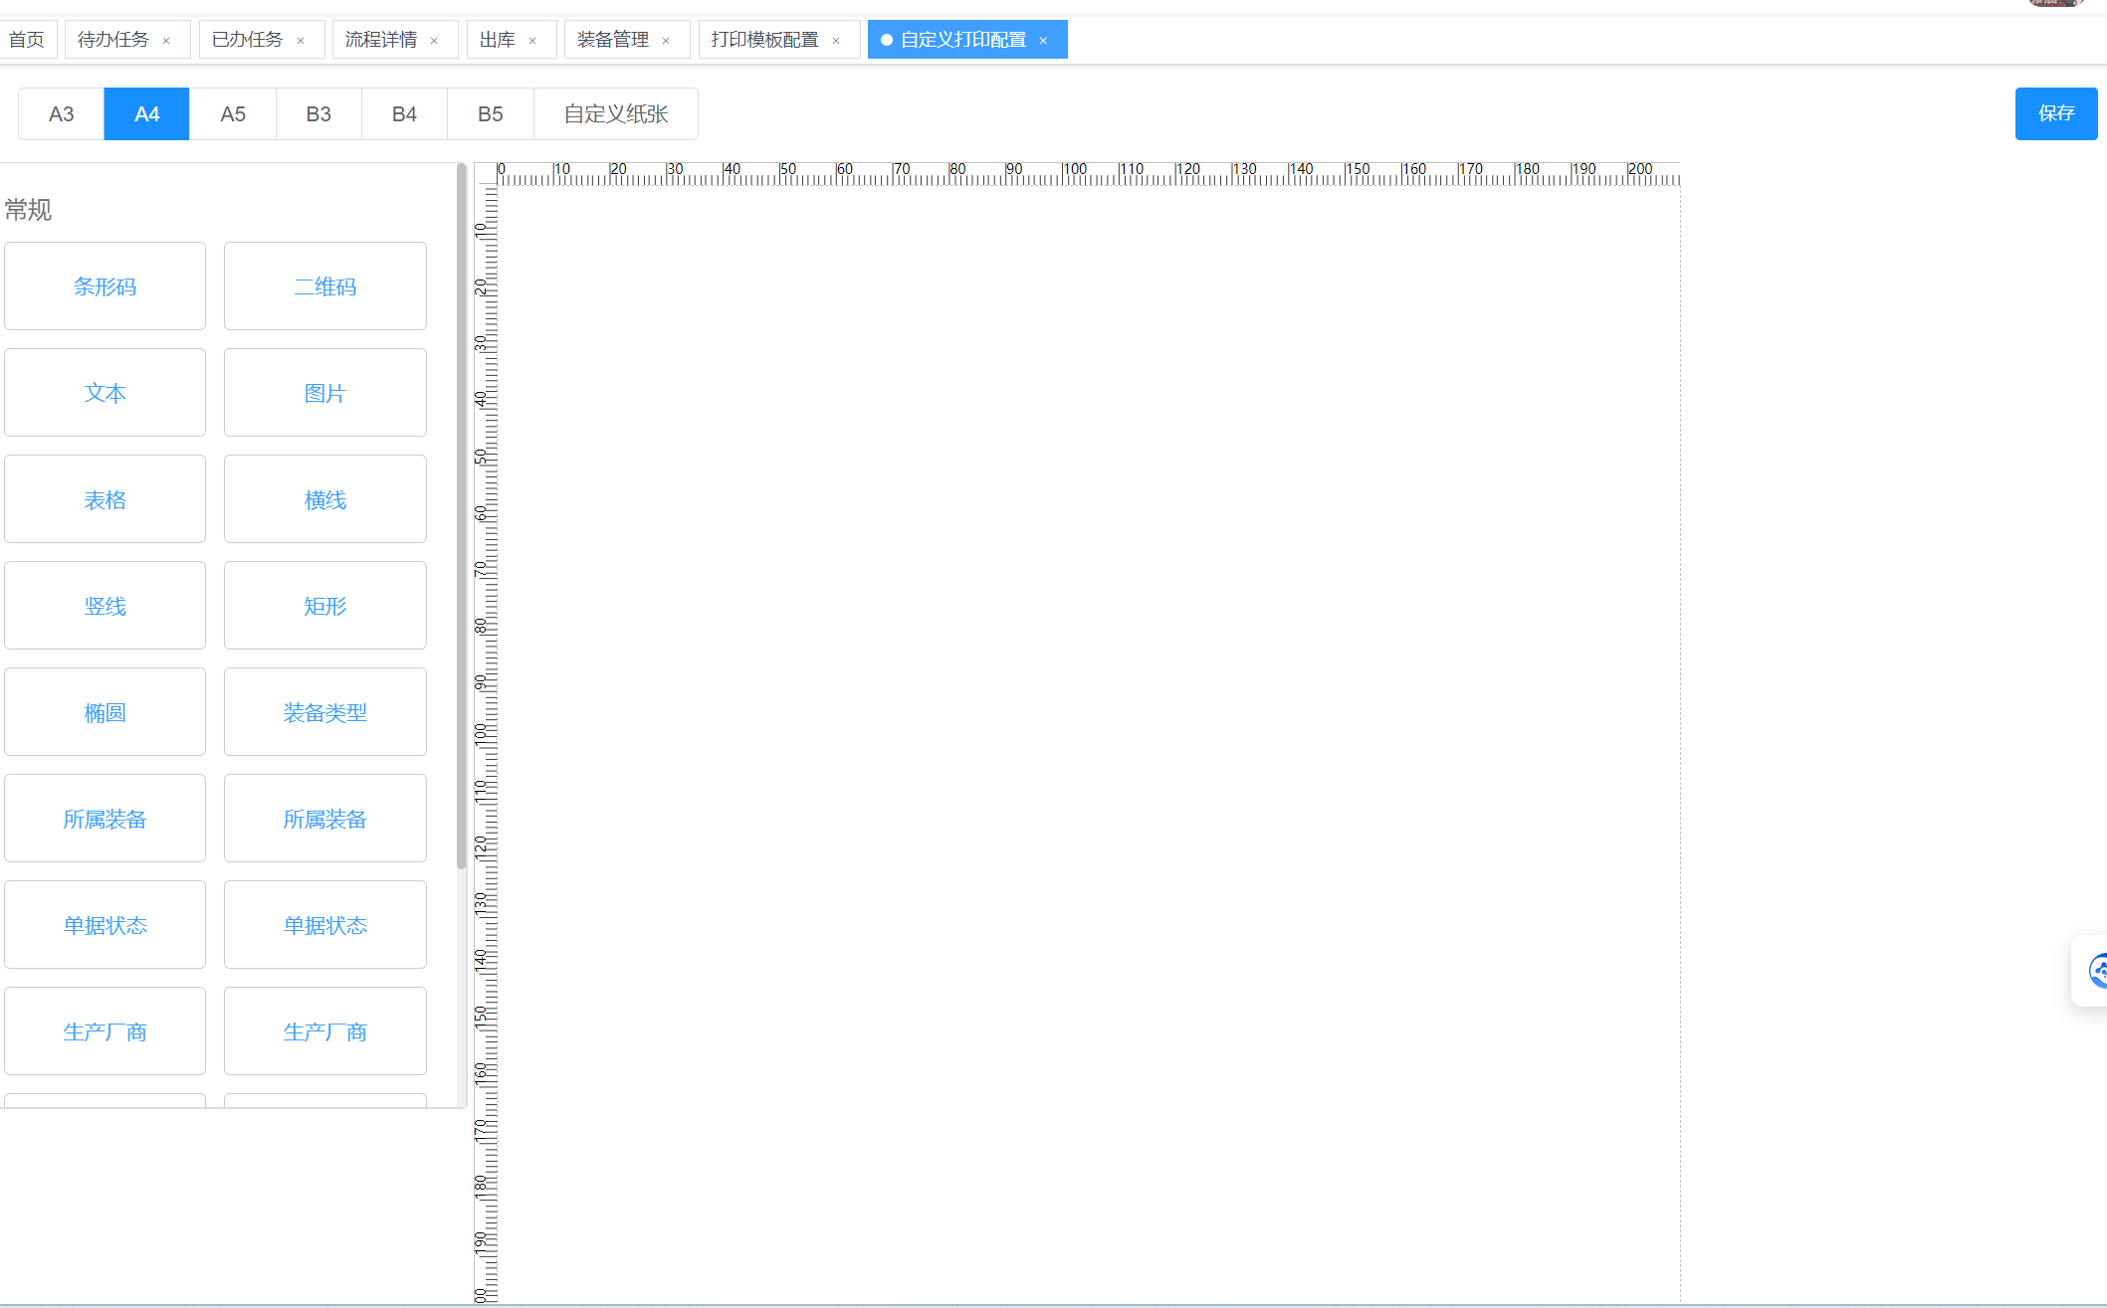

标签模板可自定义DMKJ-CKGL-CCZTGX

出库设备的状态更新功能DMKJ-CKGL-CCLKSL
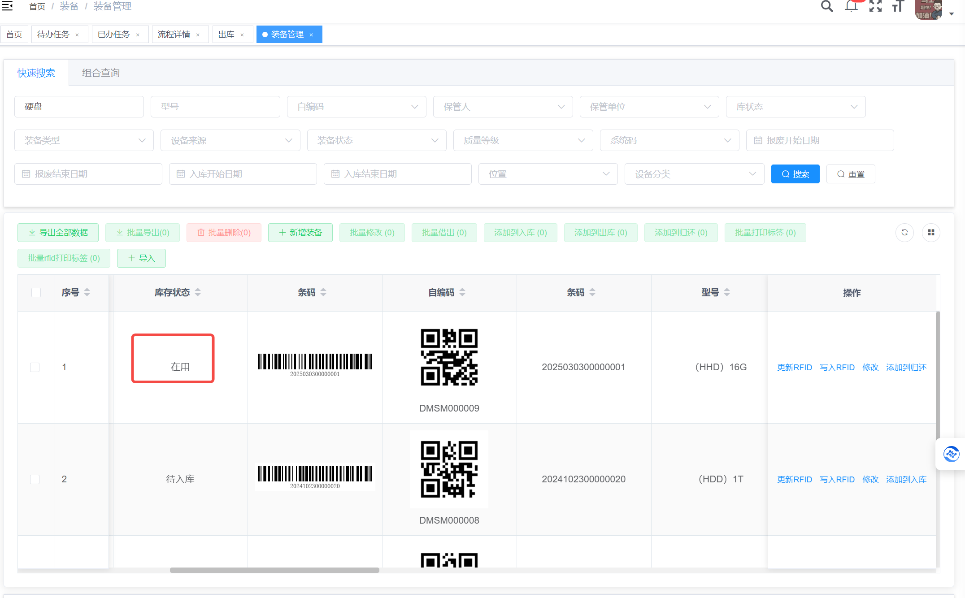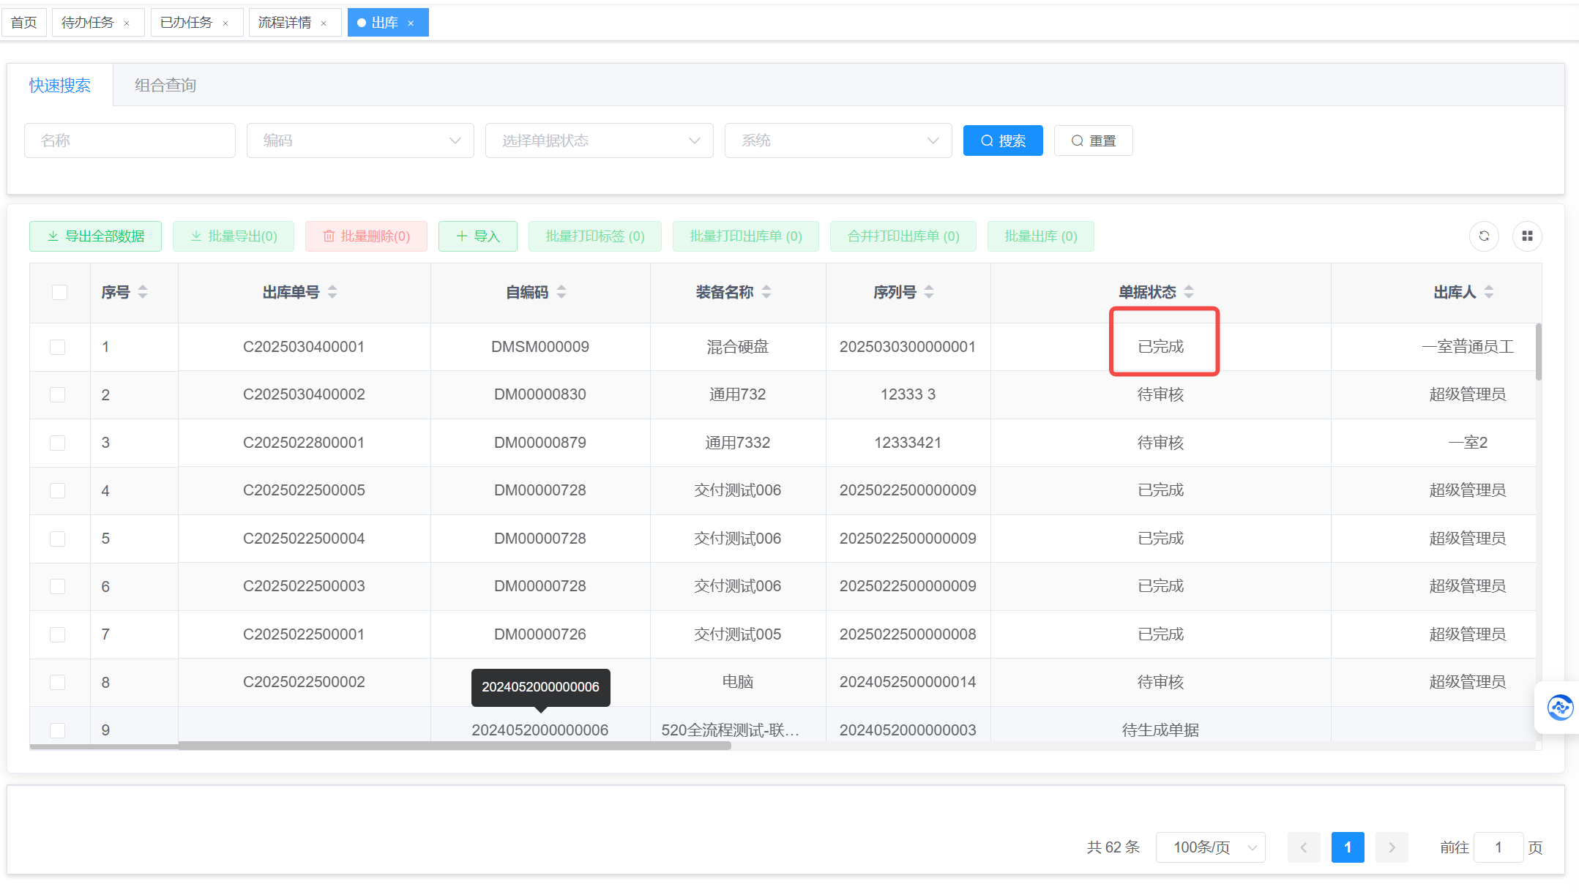

设备出库后，能够超链接到申领界面DMKJ-CKGL-WDJJSP
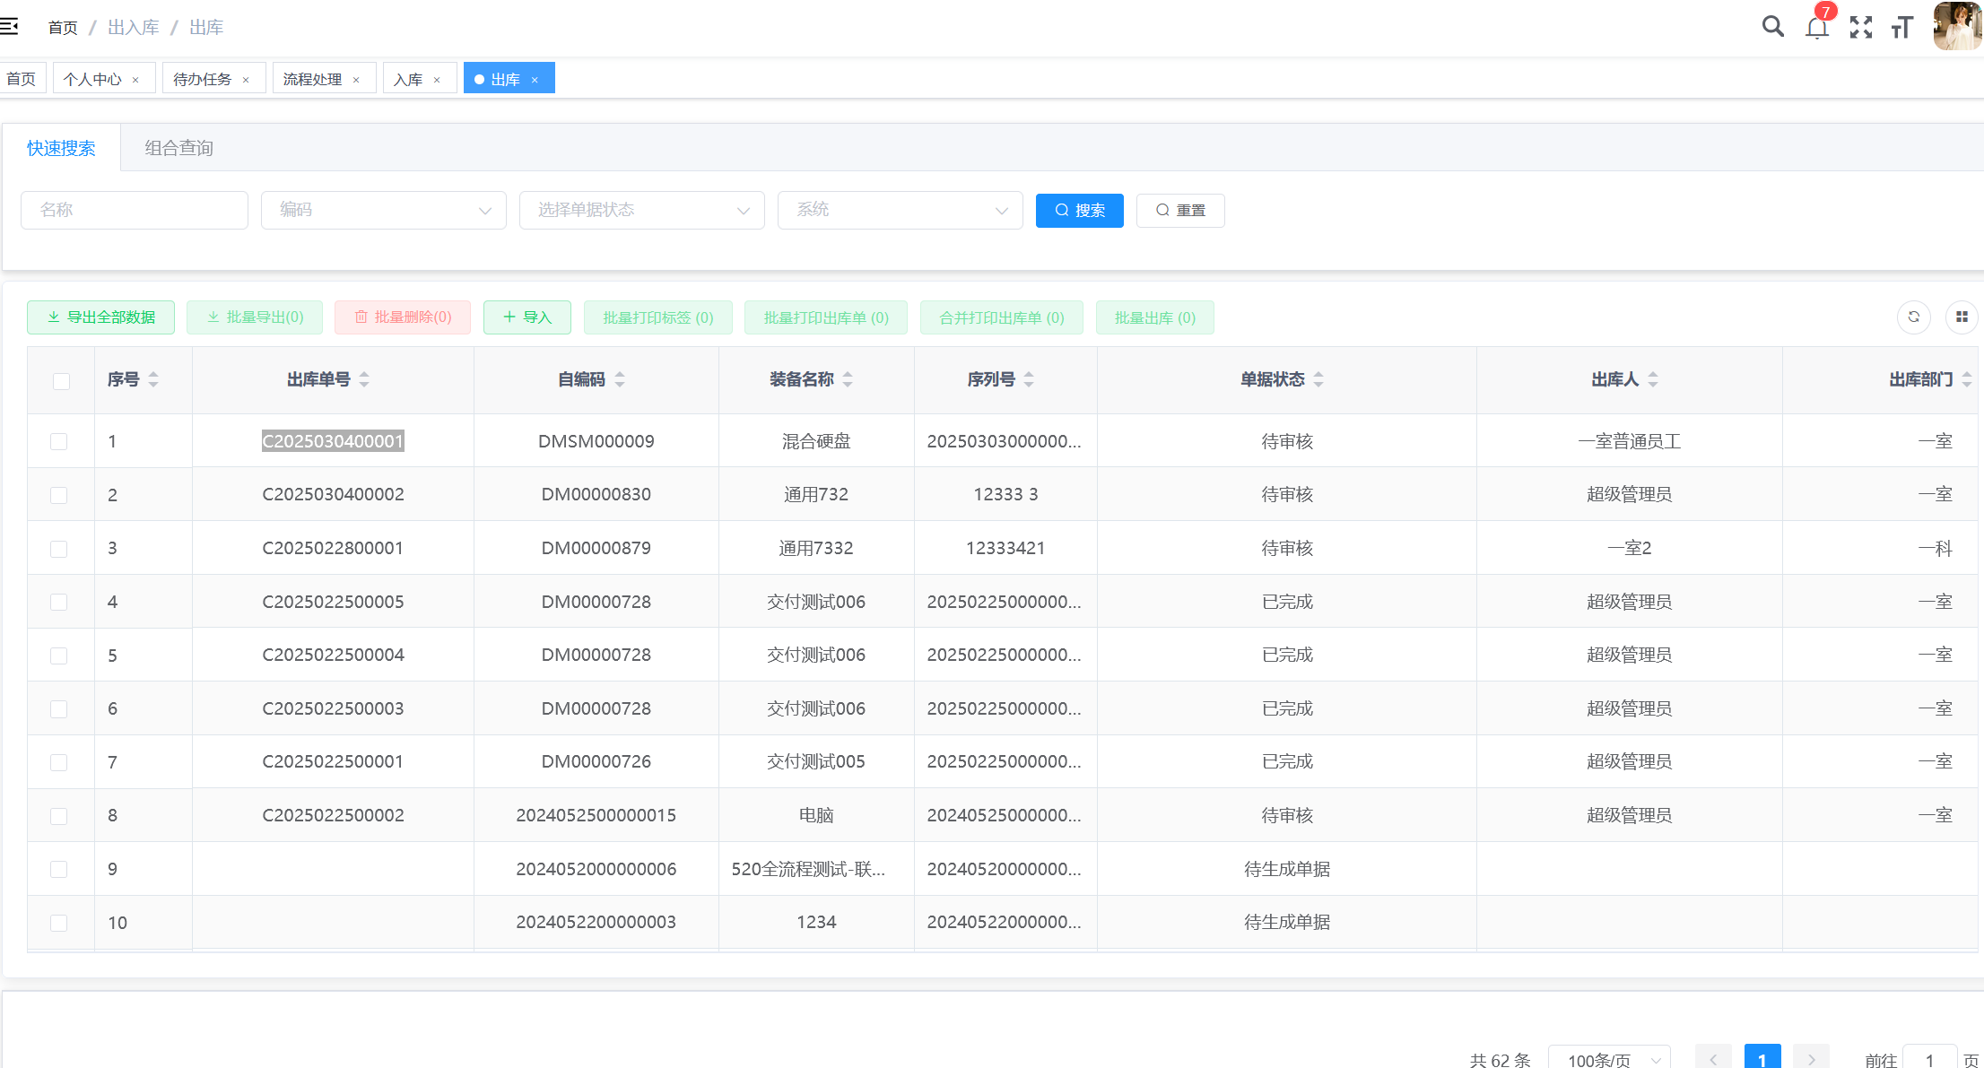

设备外带、外借审批功能DMKJ-CKGL-WDJJGD
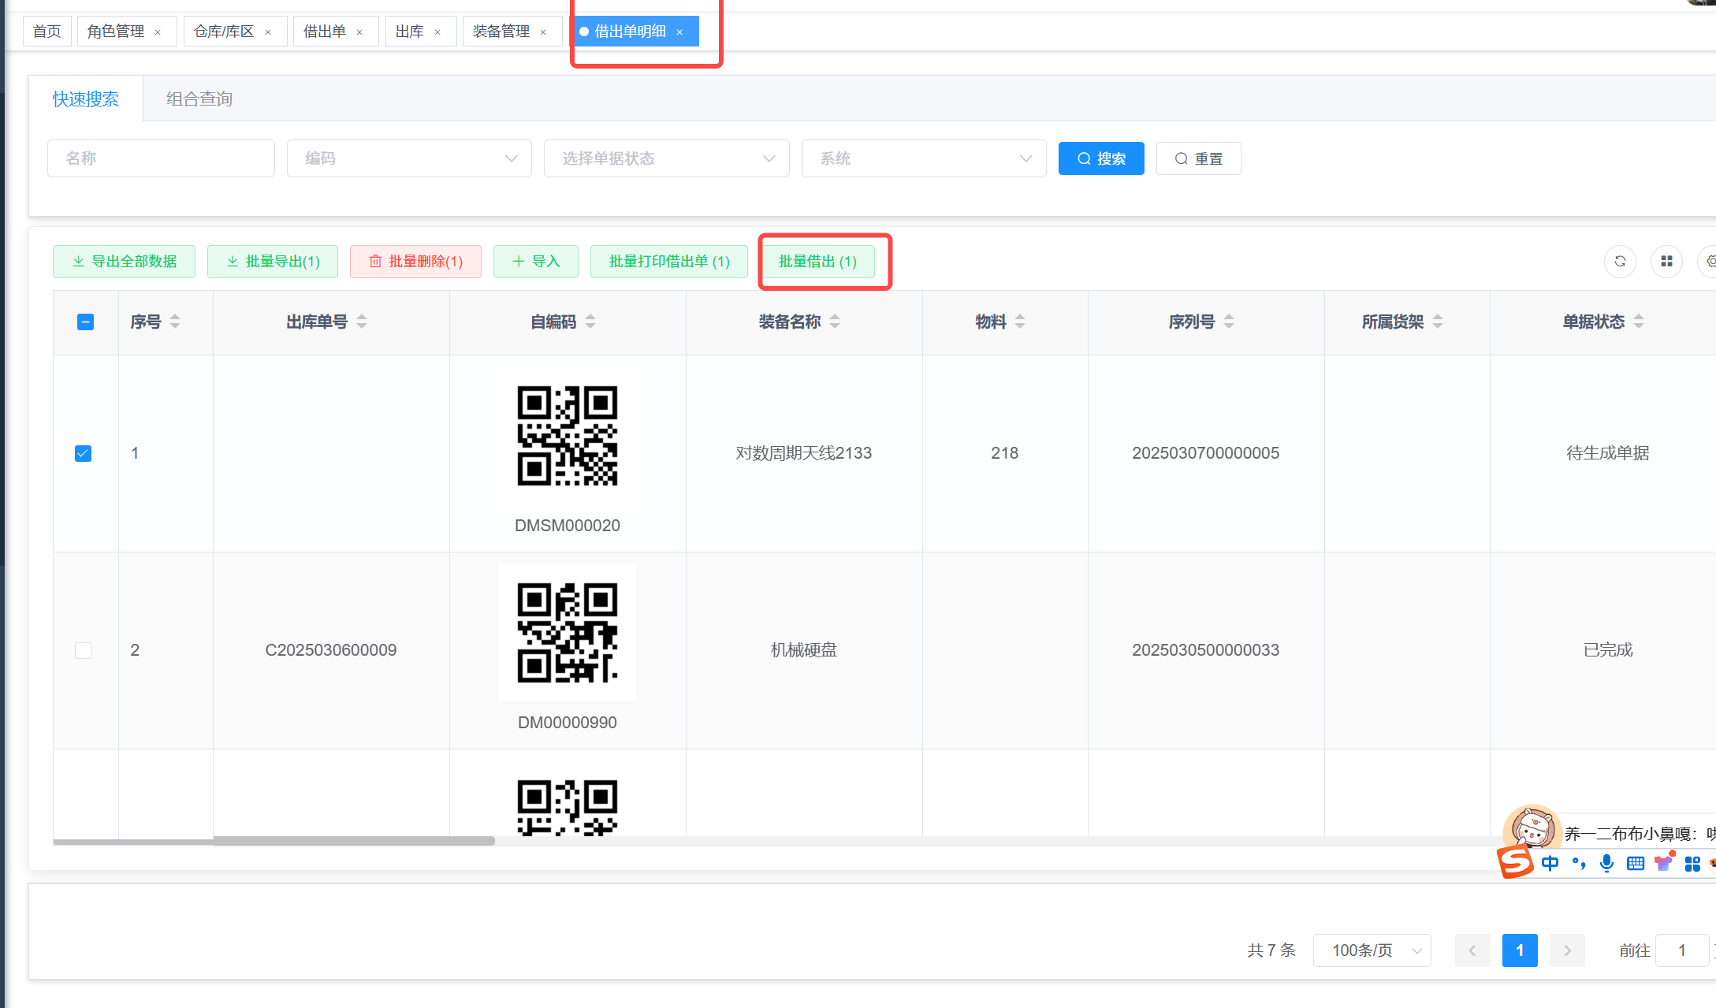
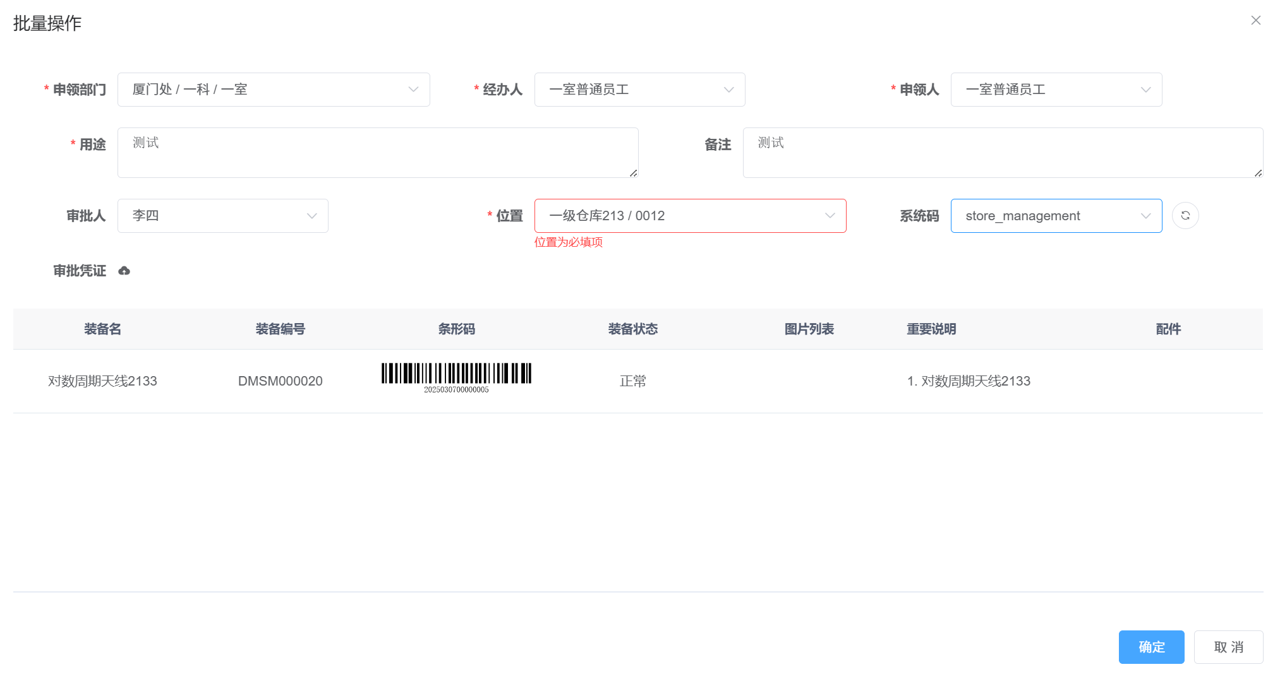
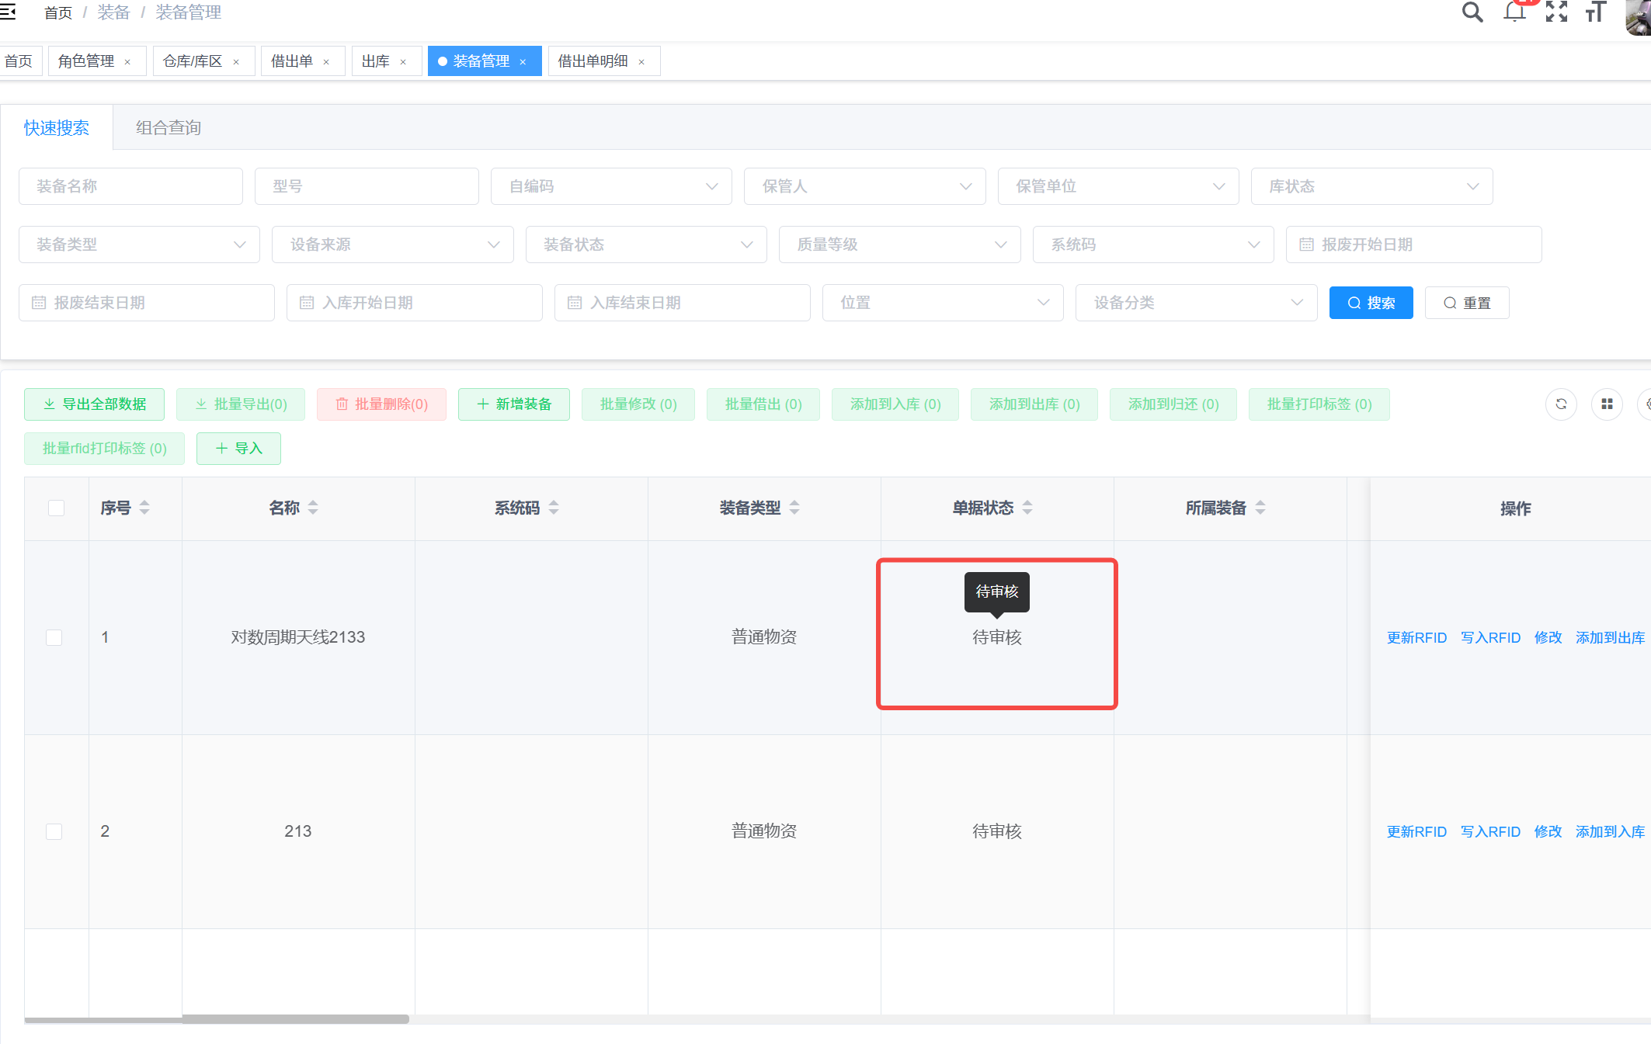
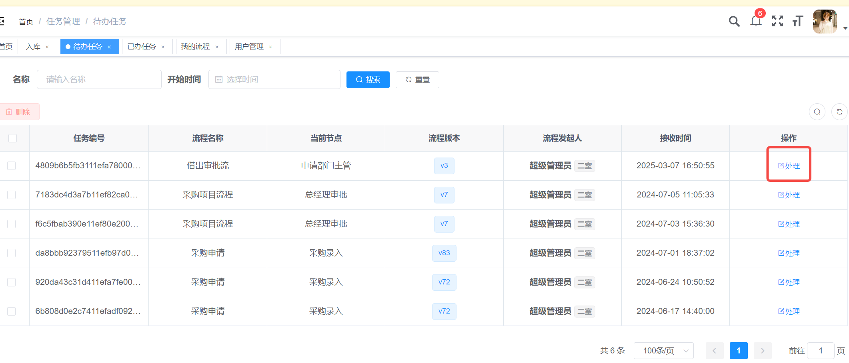
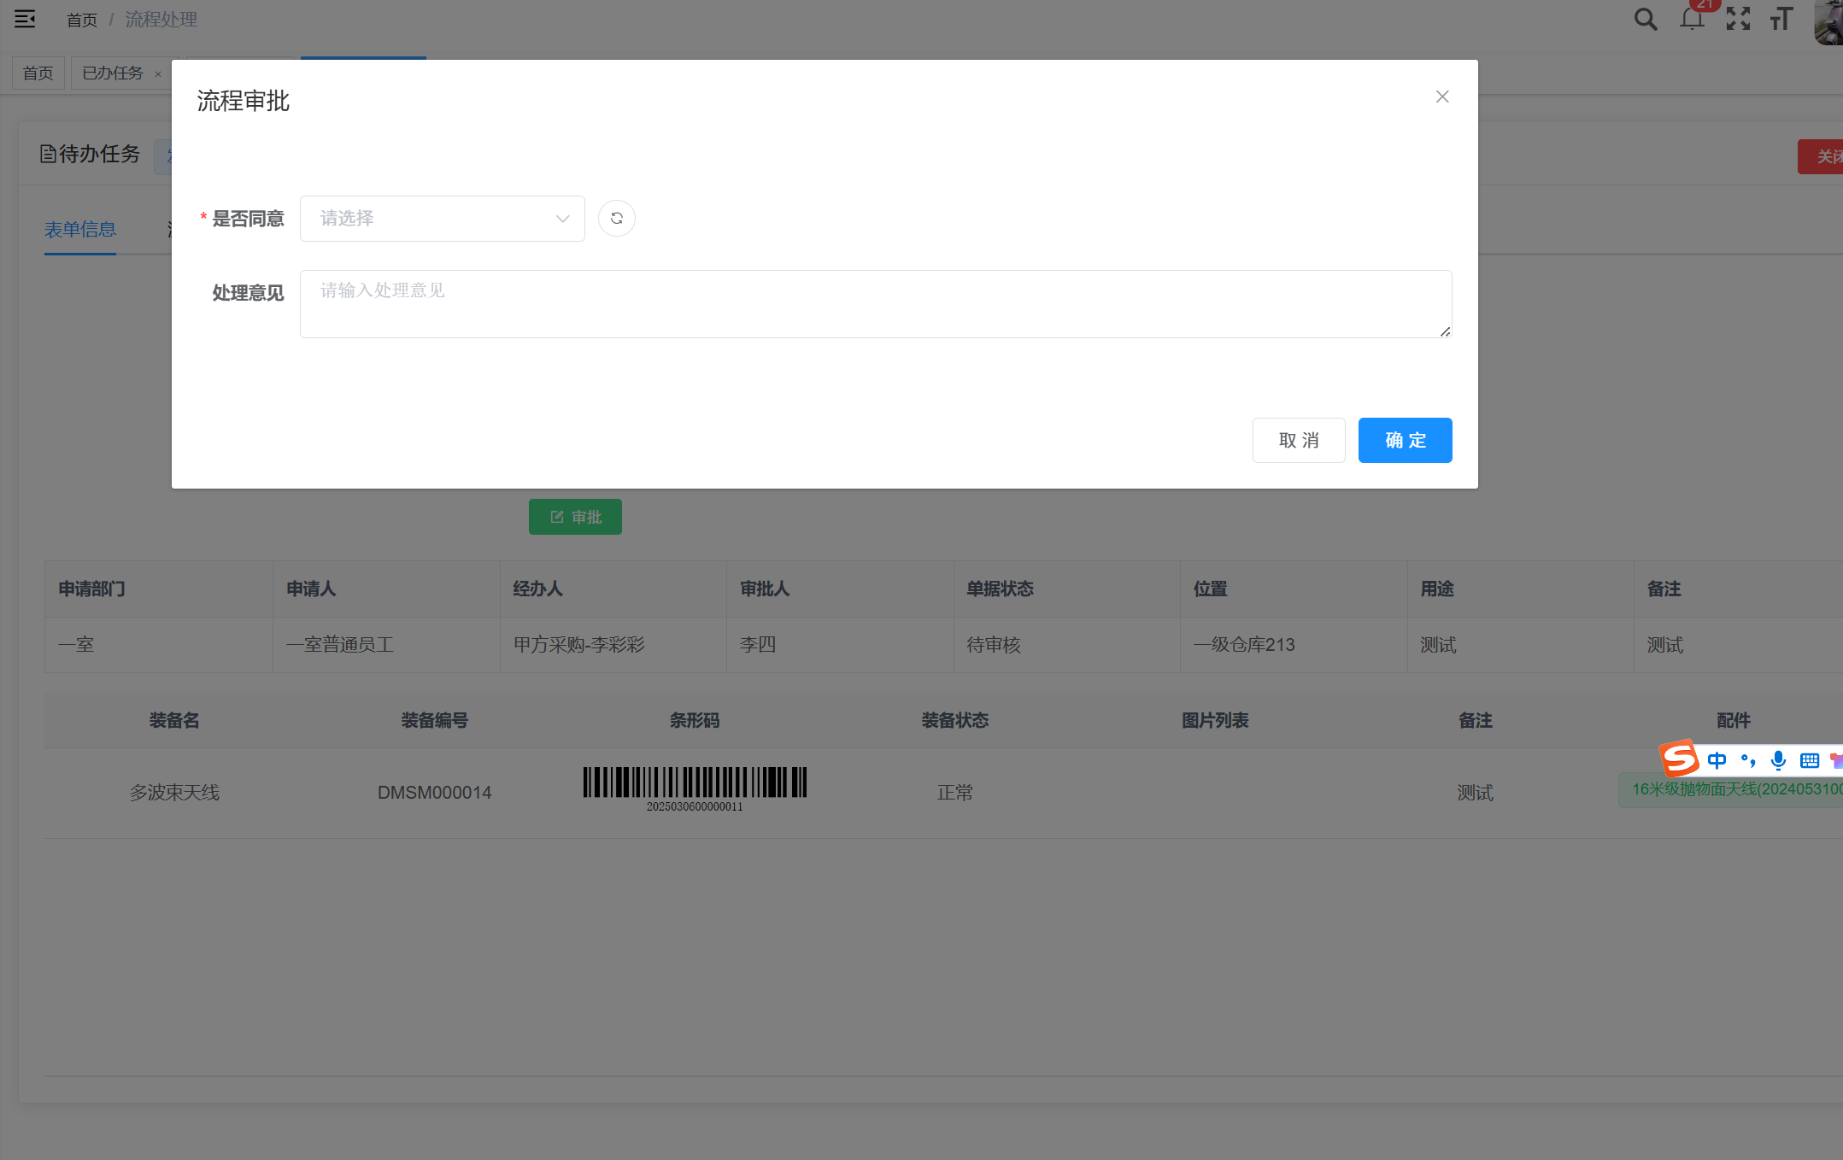

审批结果保存和归档DMKJ-CKGL-DJSBGG

系统单件设备归还功能DMKJ-CKGL-PLBGGL
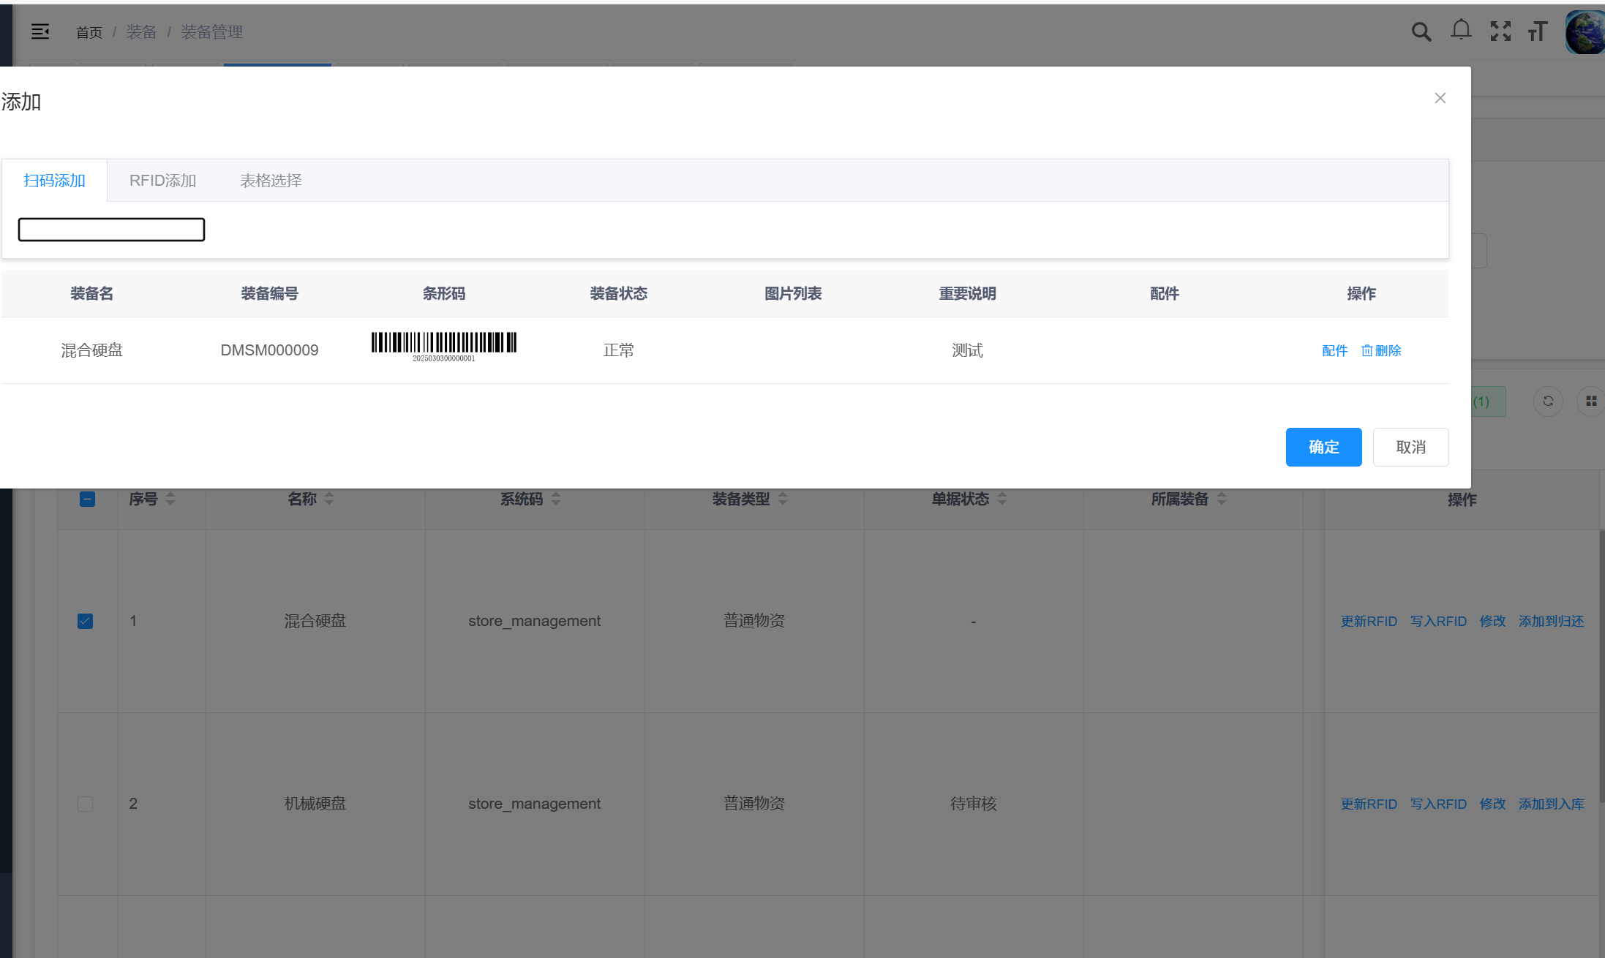
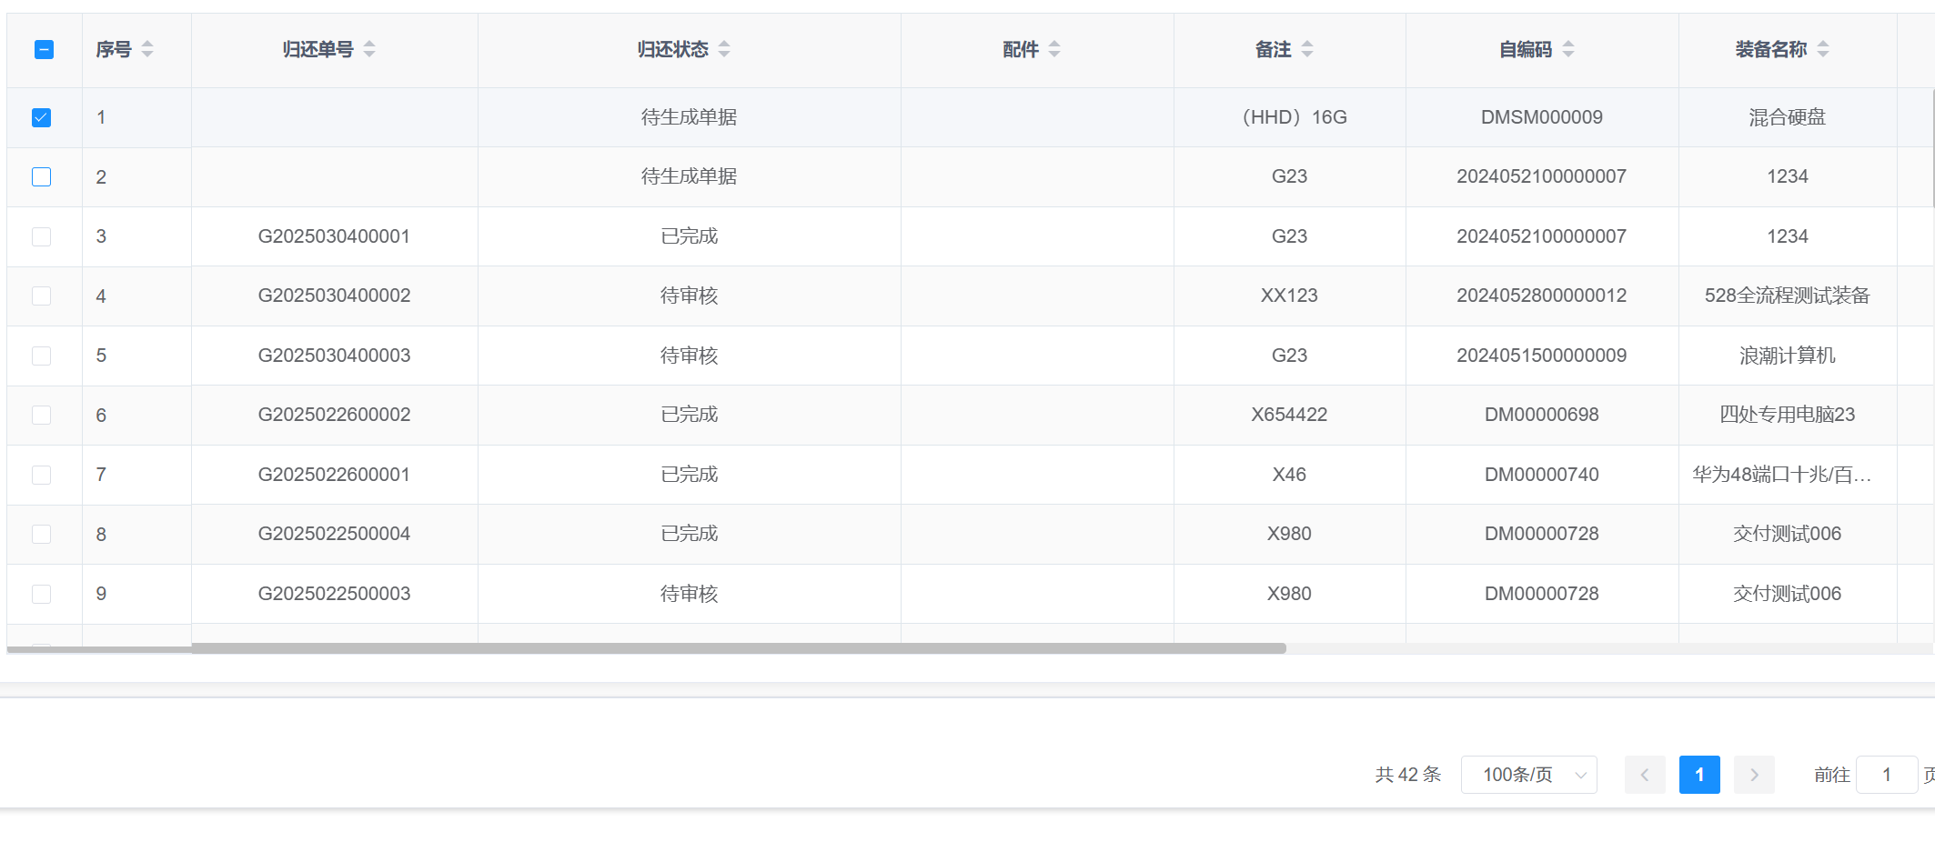
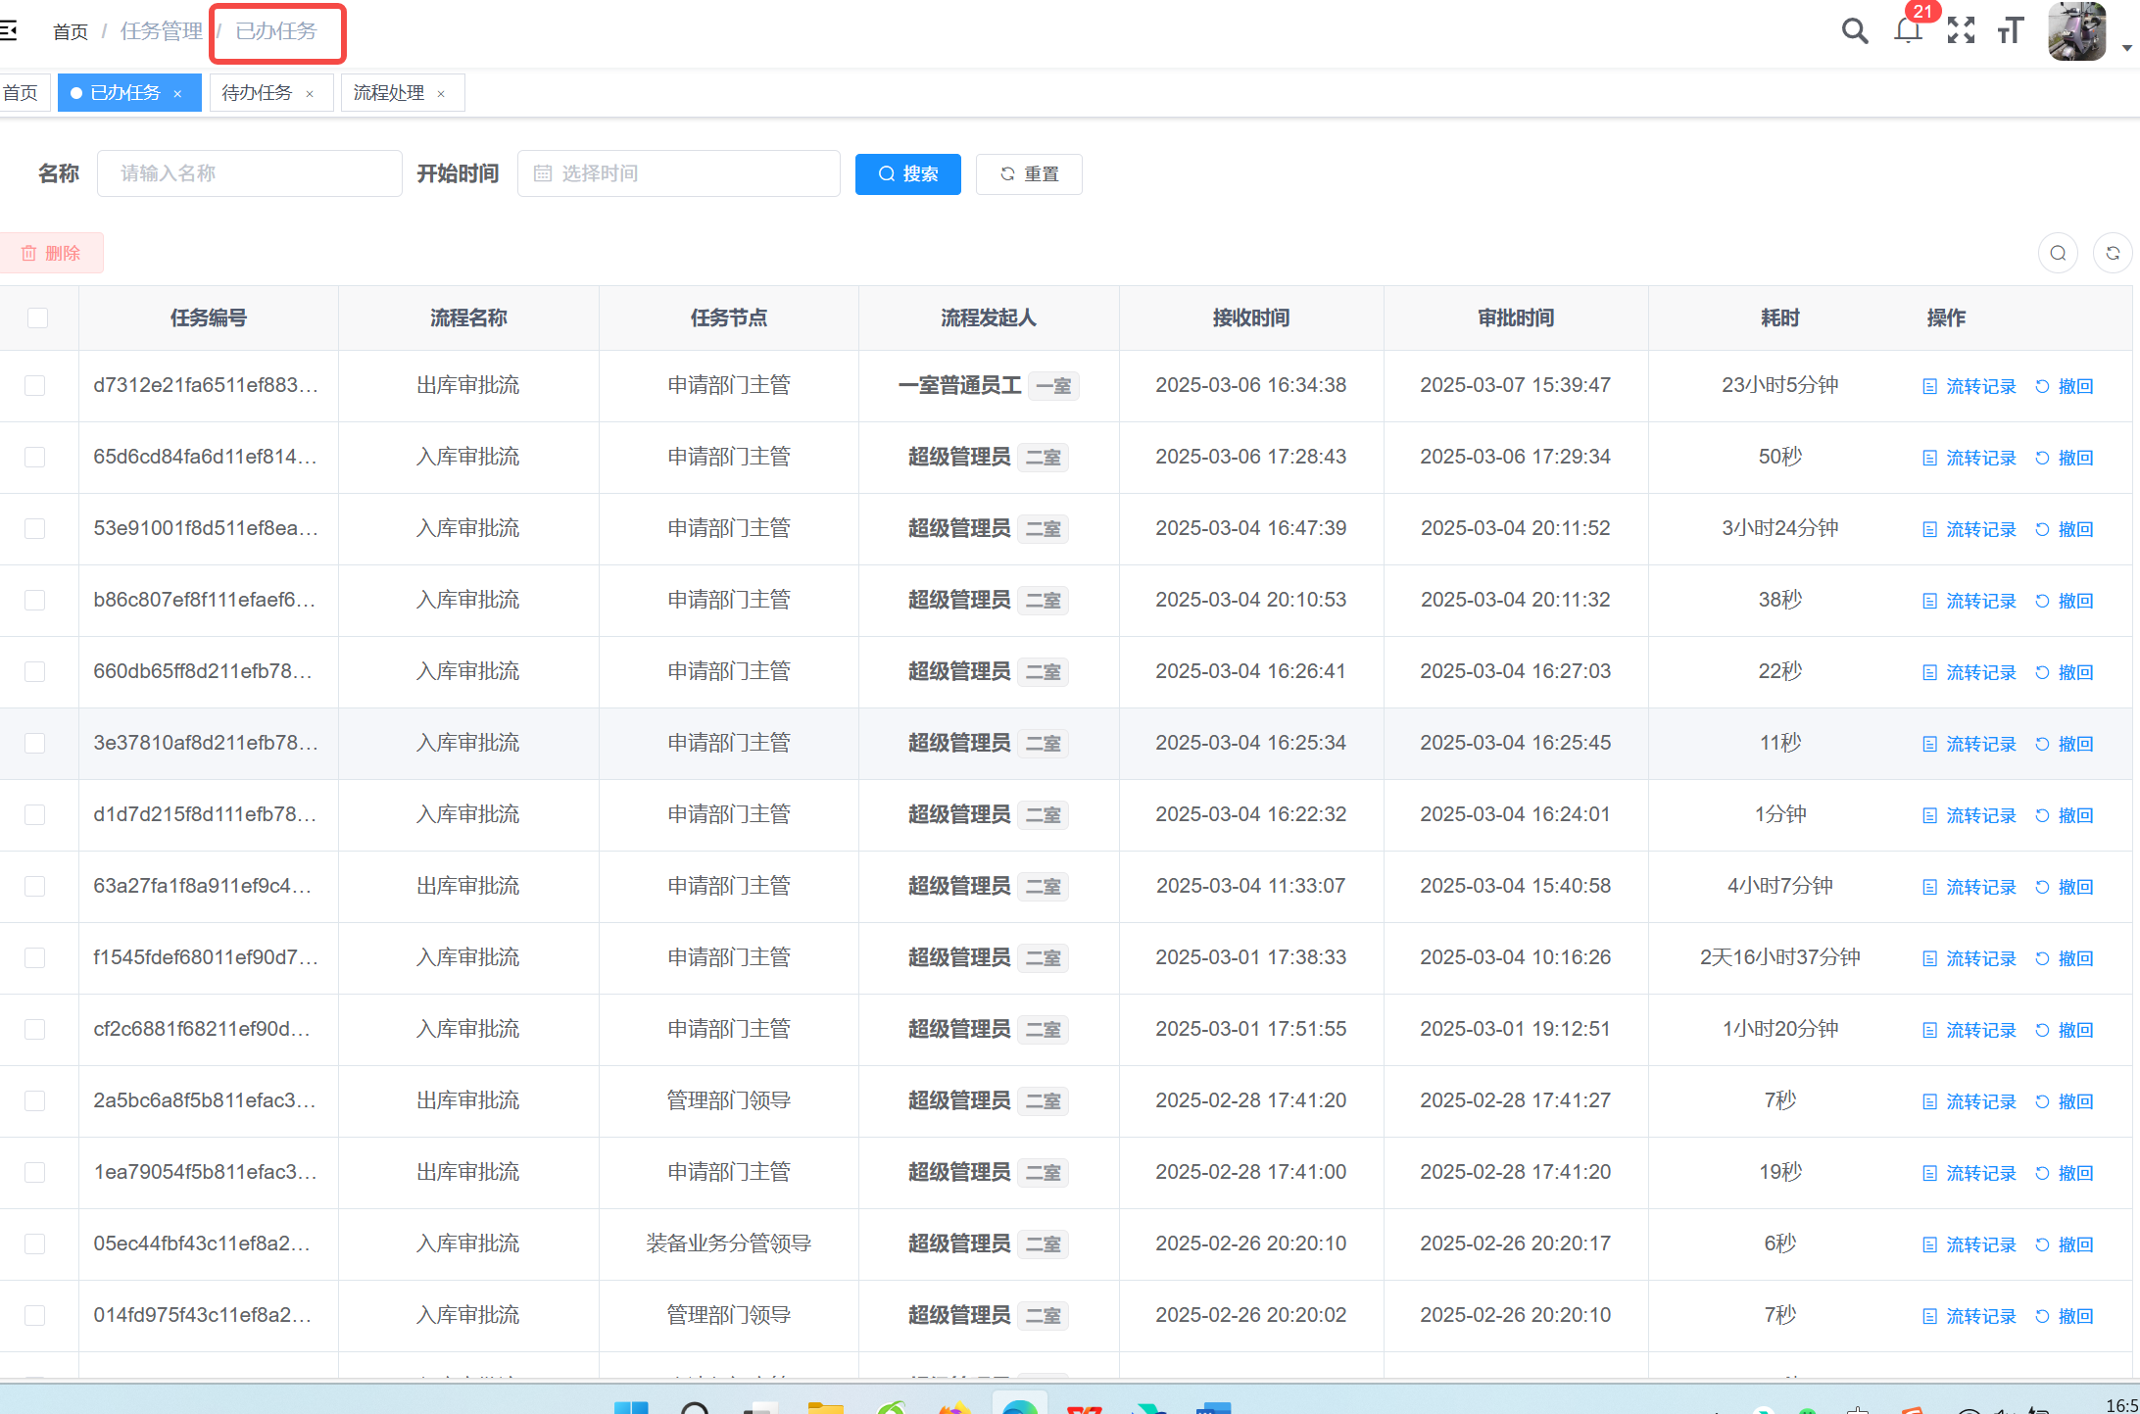批量设备归还功能DMKJ-CKGL-BGSLFS
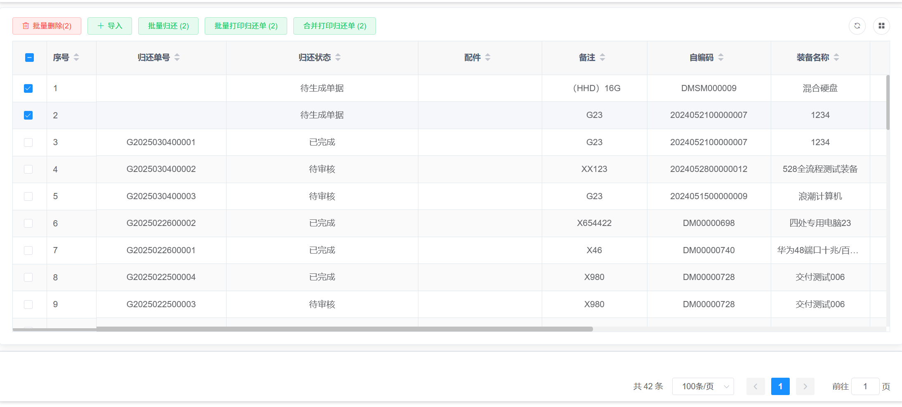

支持通过手动录入、扫码枪识别等方式归还设备DMKJ-CKGL-BGXDCD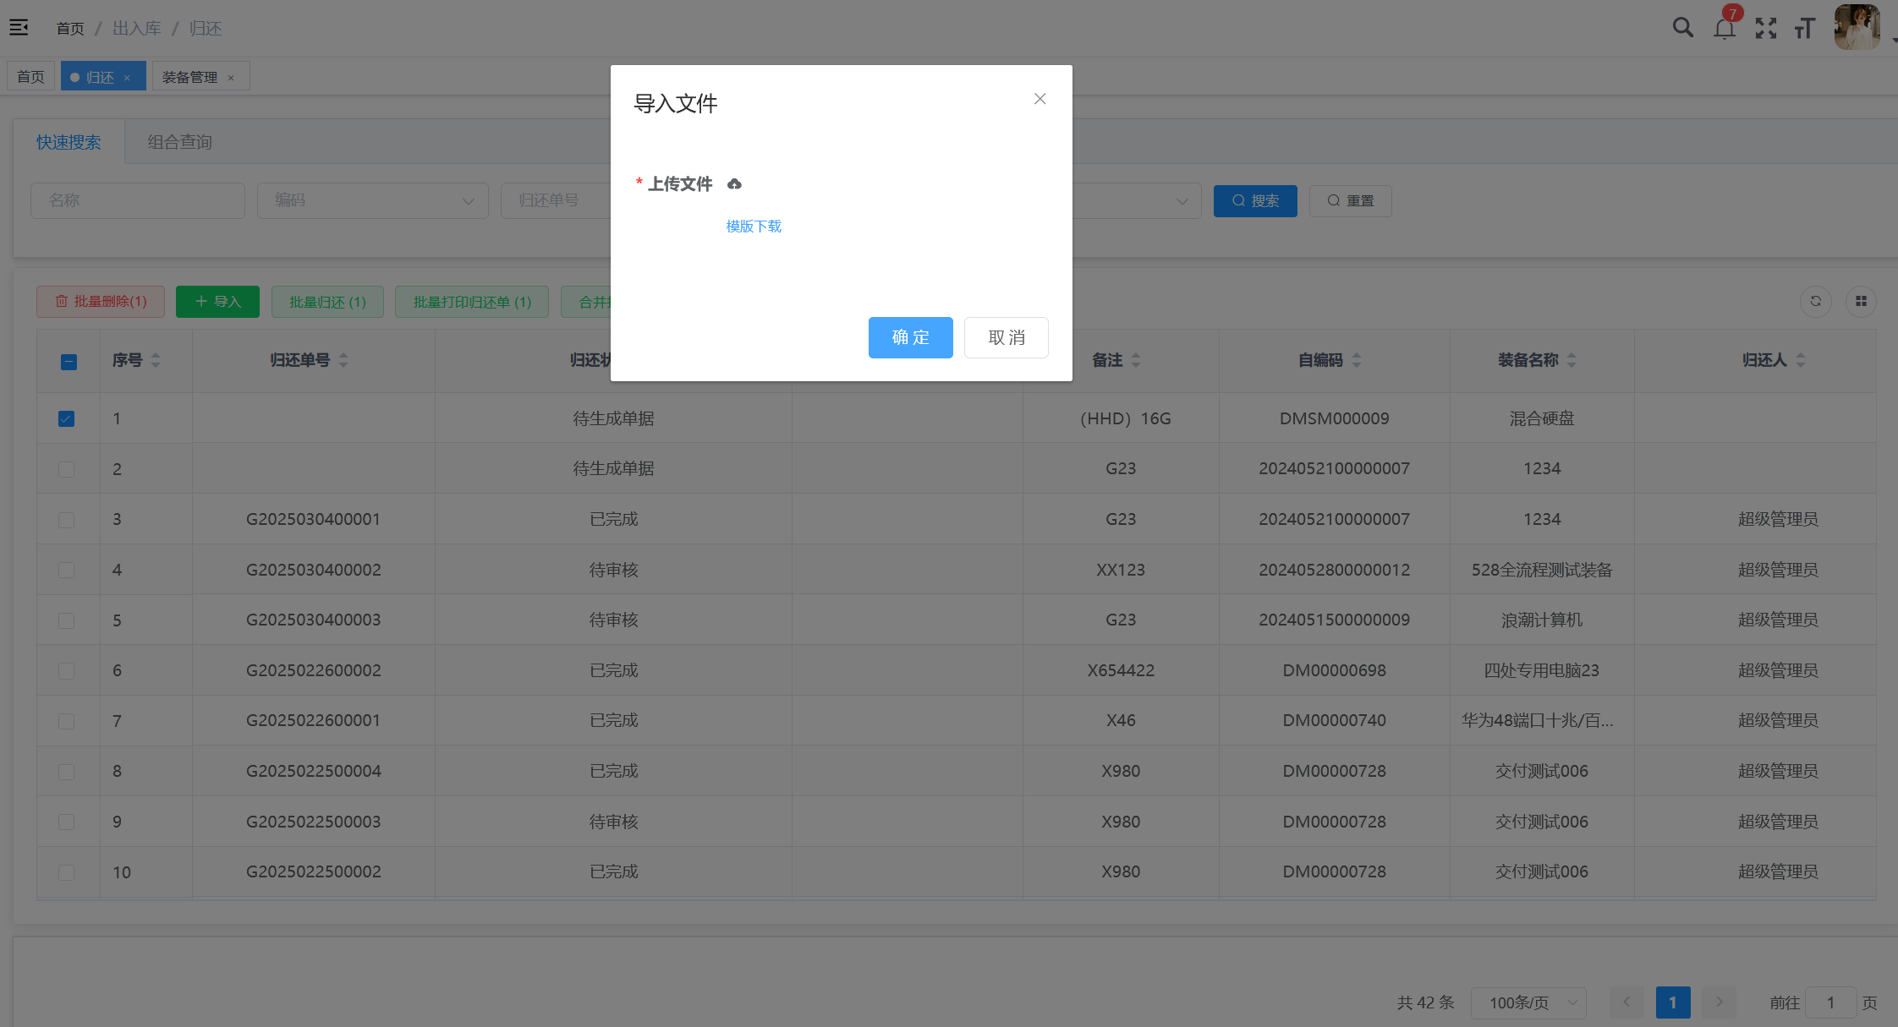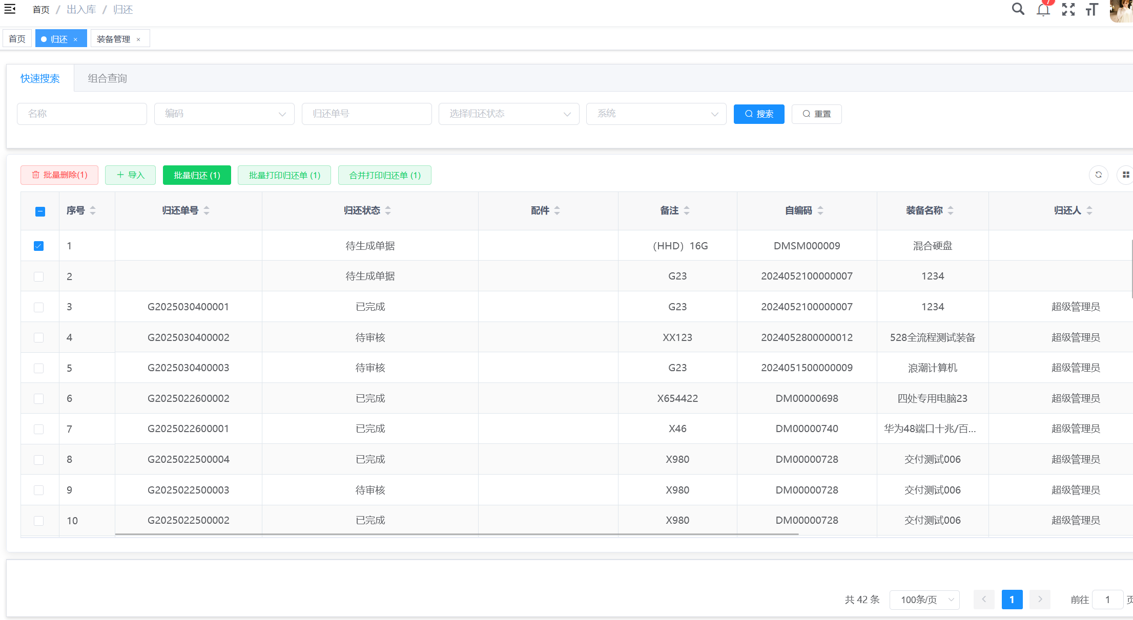

支持录入归还信息，生成并打印设备归还单DMKJ-CKGL-BGDBX
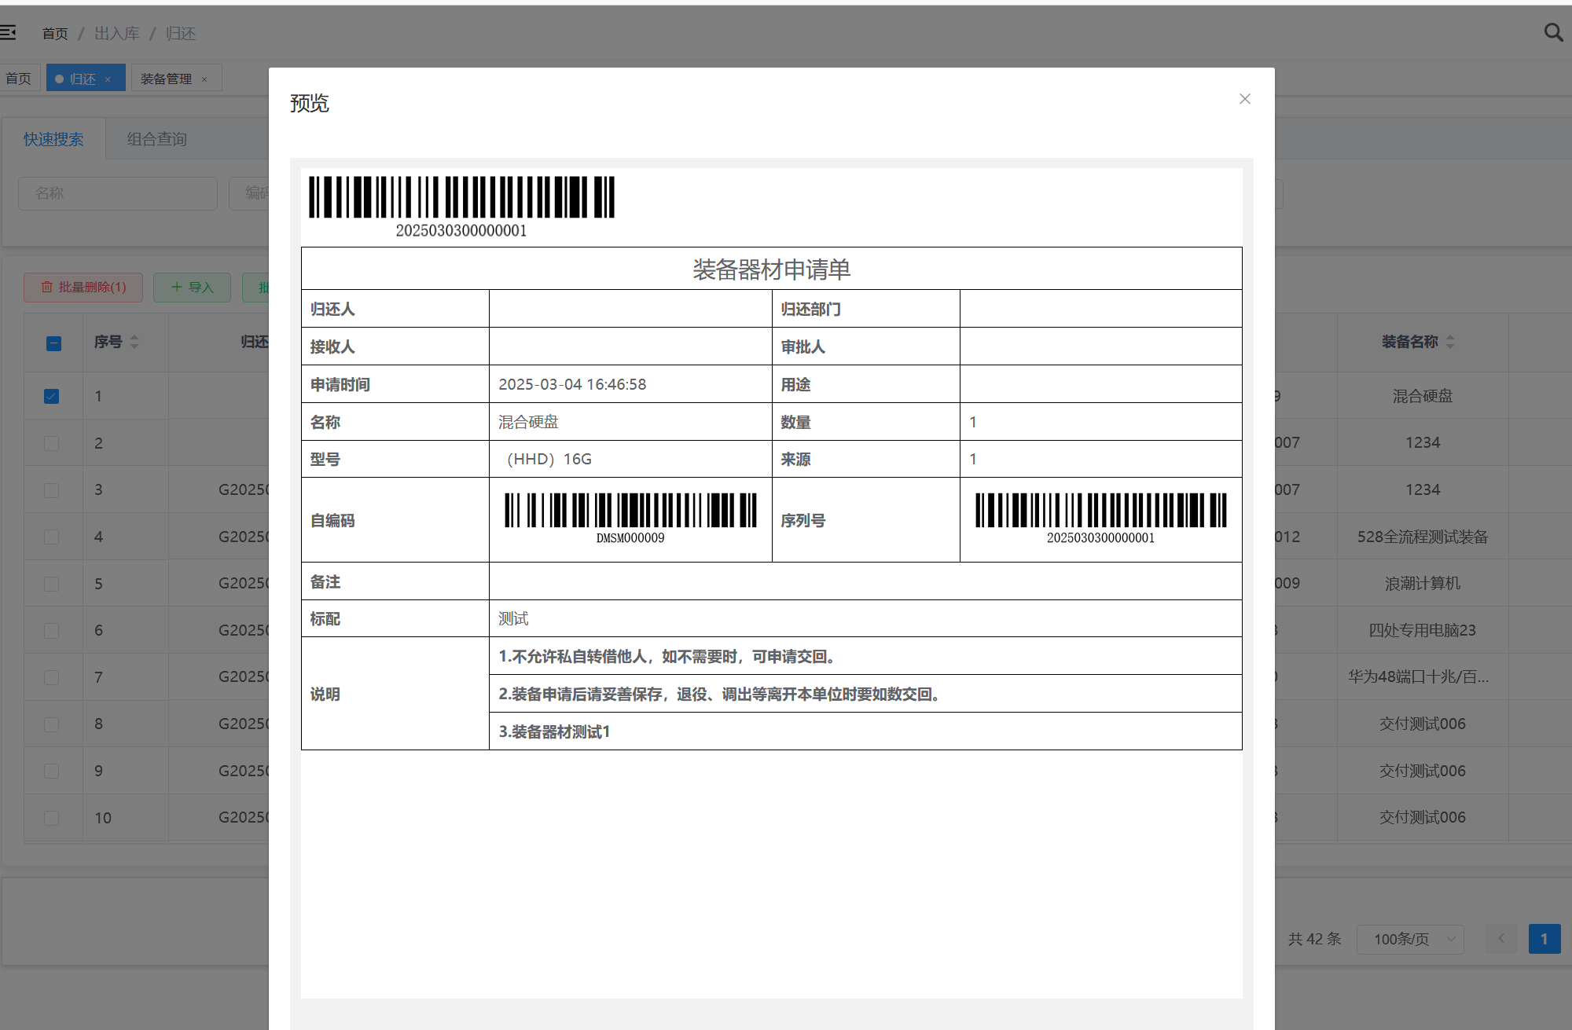

设备归还单包含文档中规定的信息DMKJ-CKGL-BGDCCG
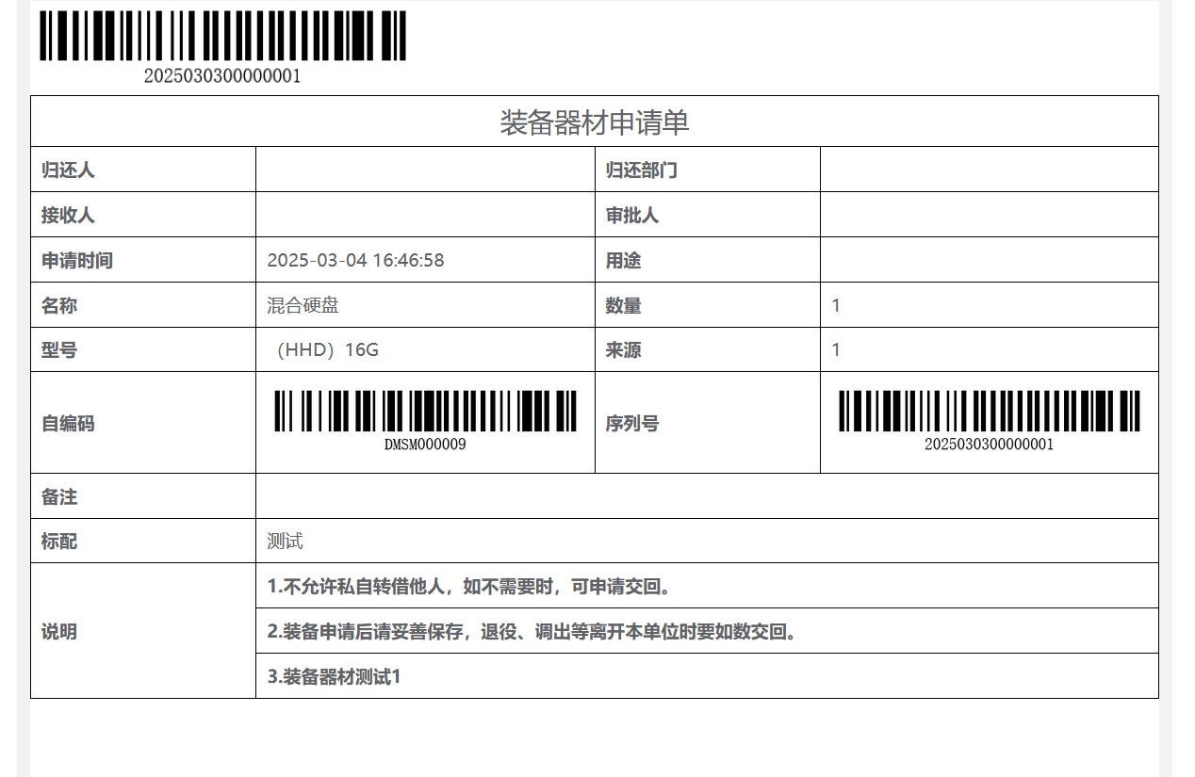

设备归还单包含信息可自定义增删改

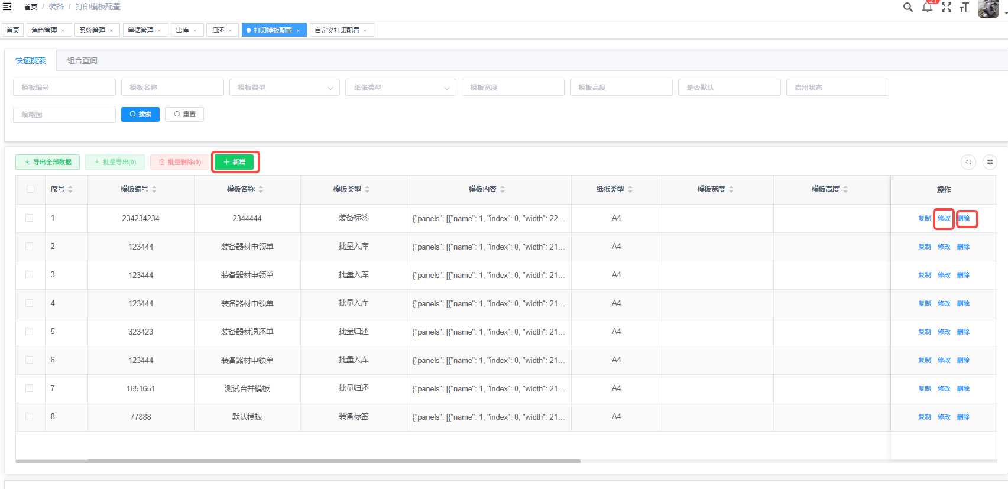

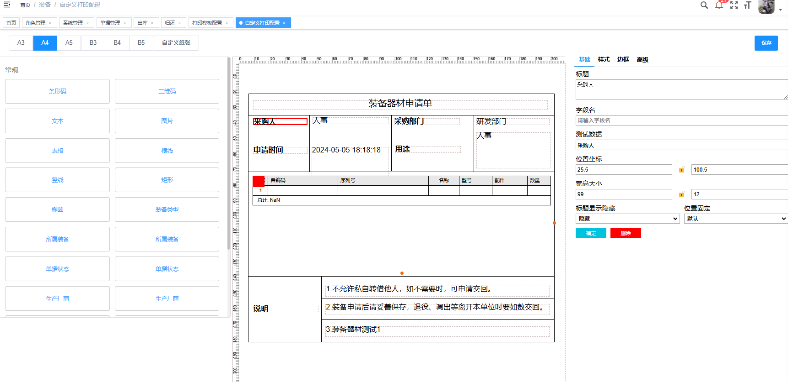

设备归还单保存和归档DMKJ-CKGL-BGSPCC
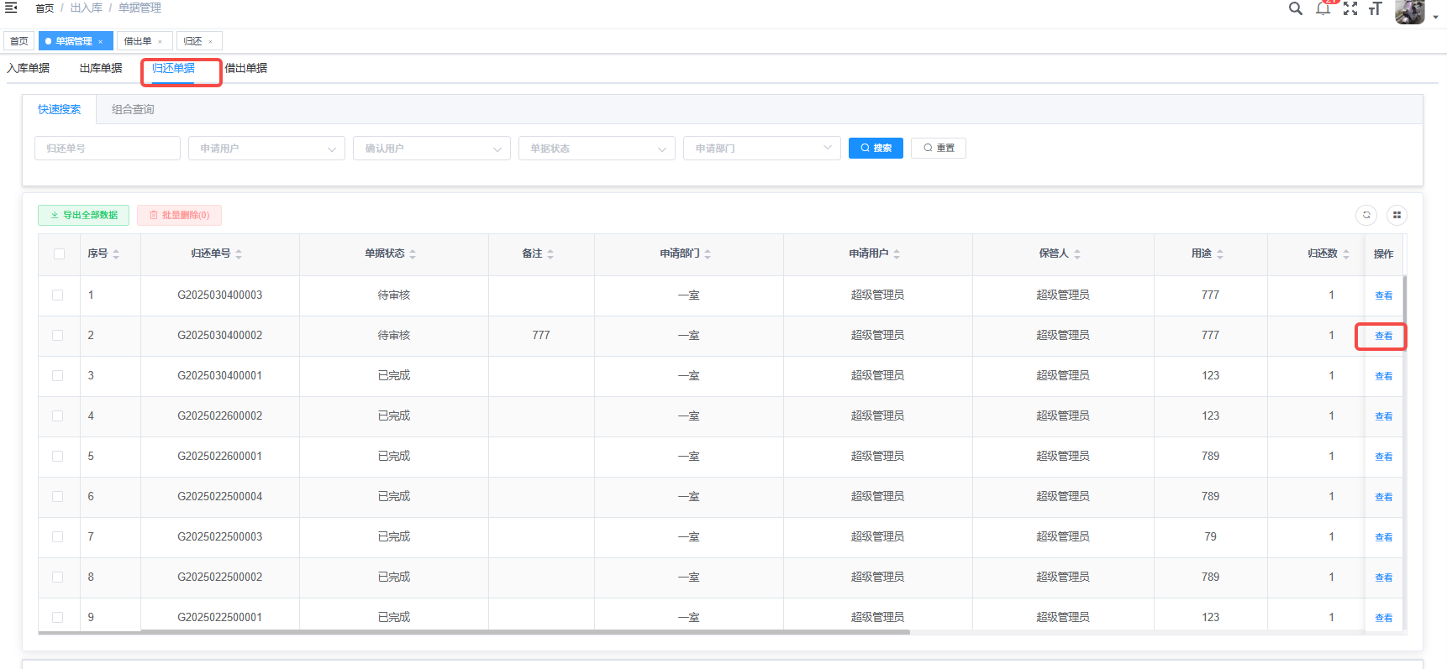

归还单在线审批DMKJ-CKGL-BGSPGD
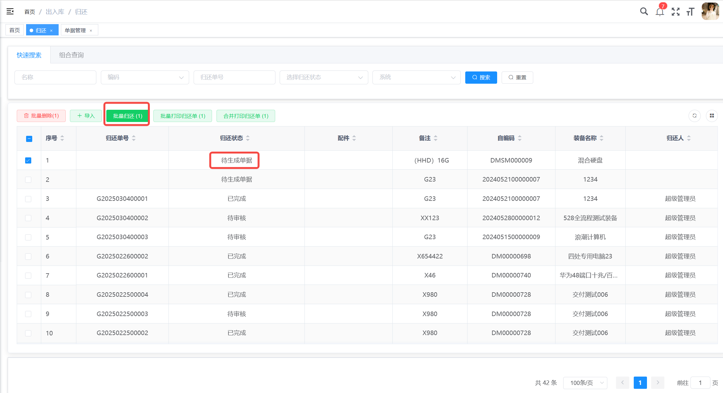
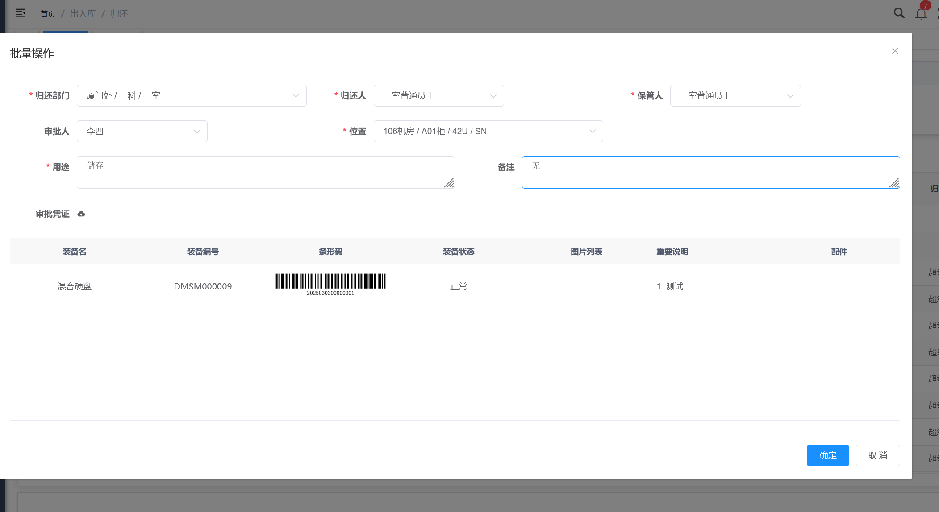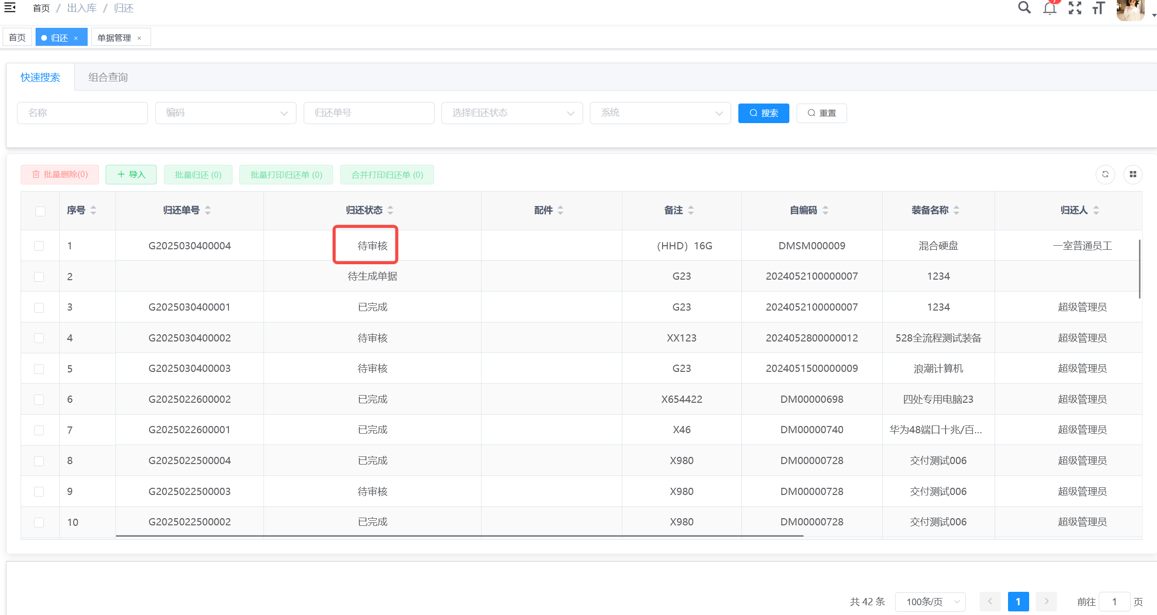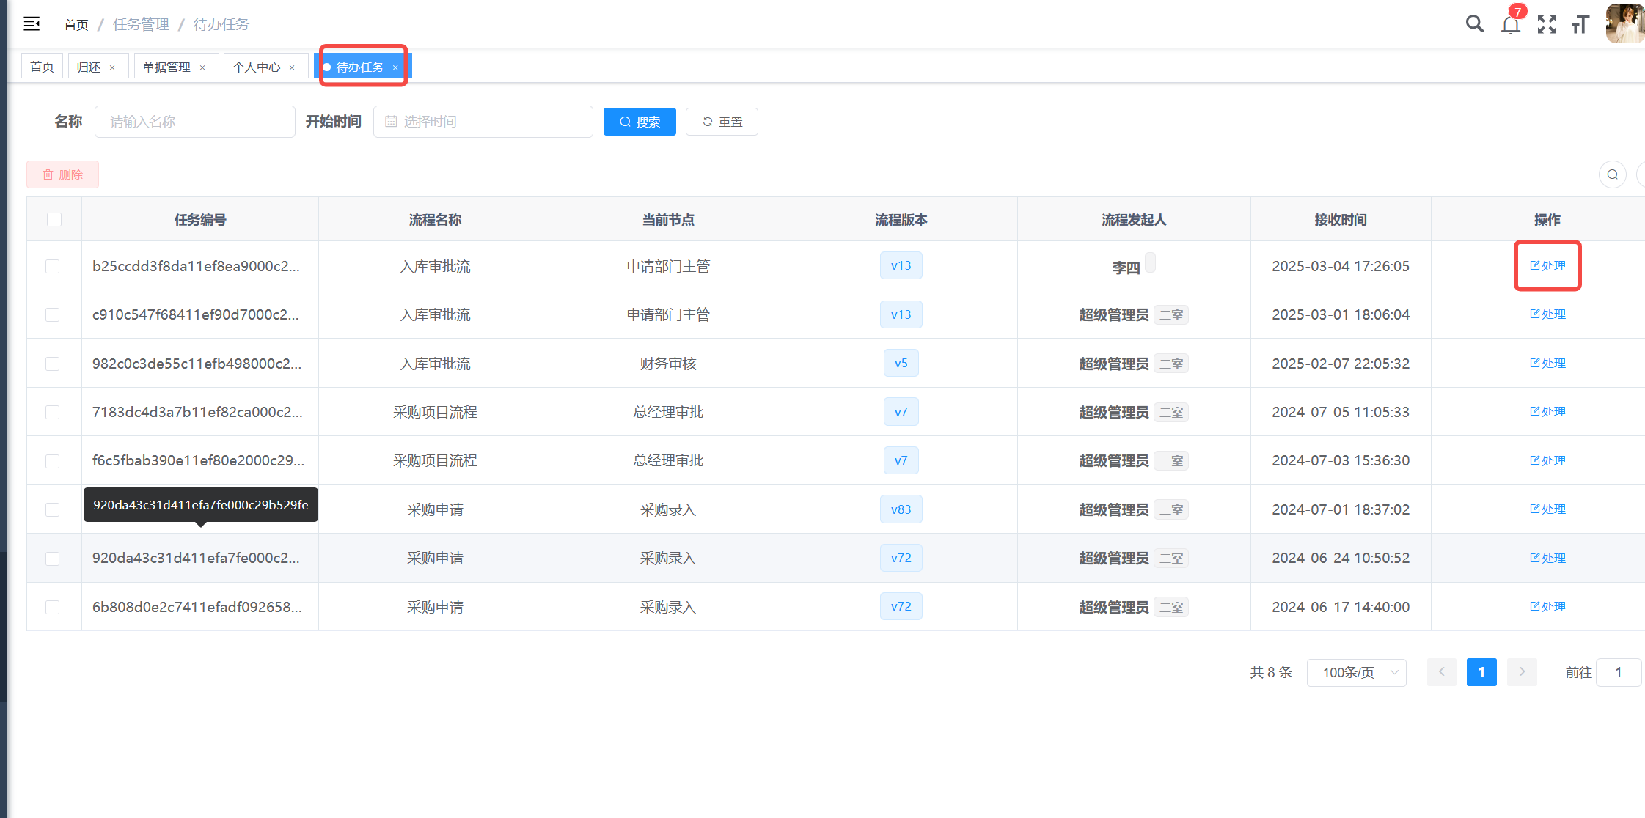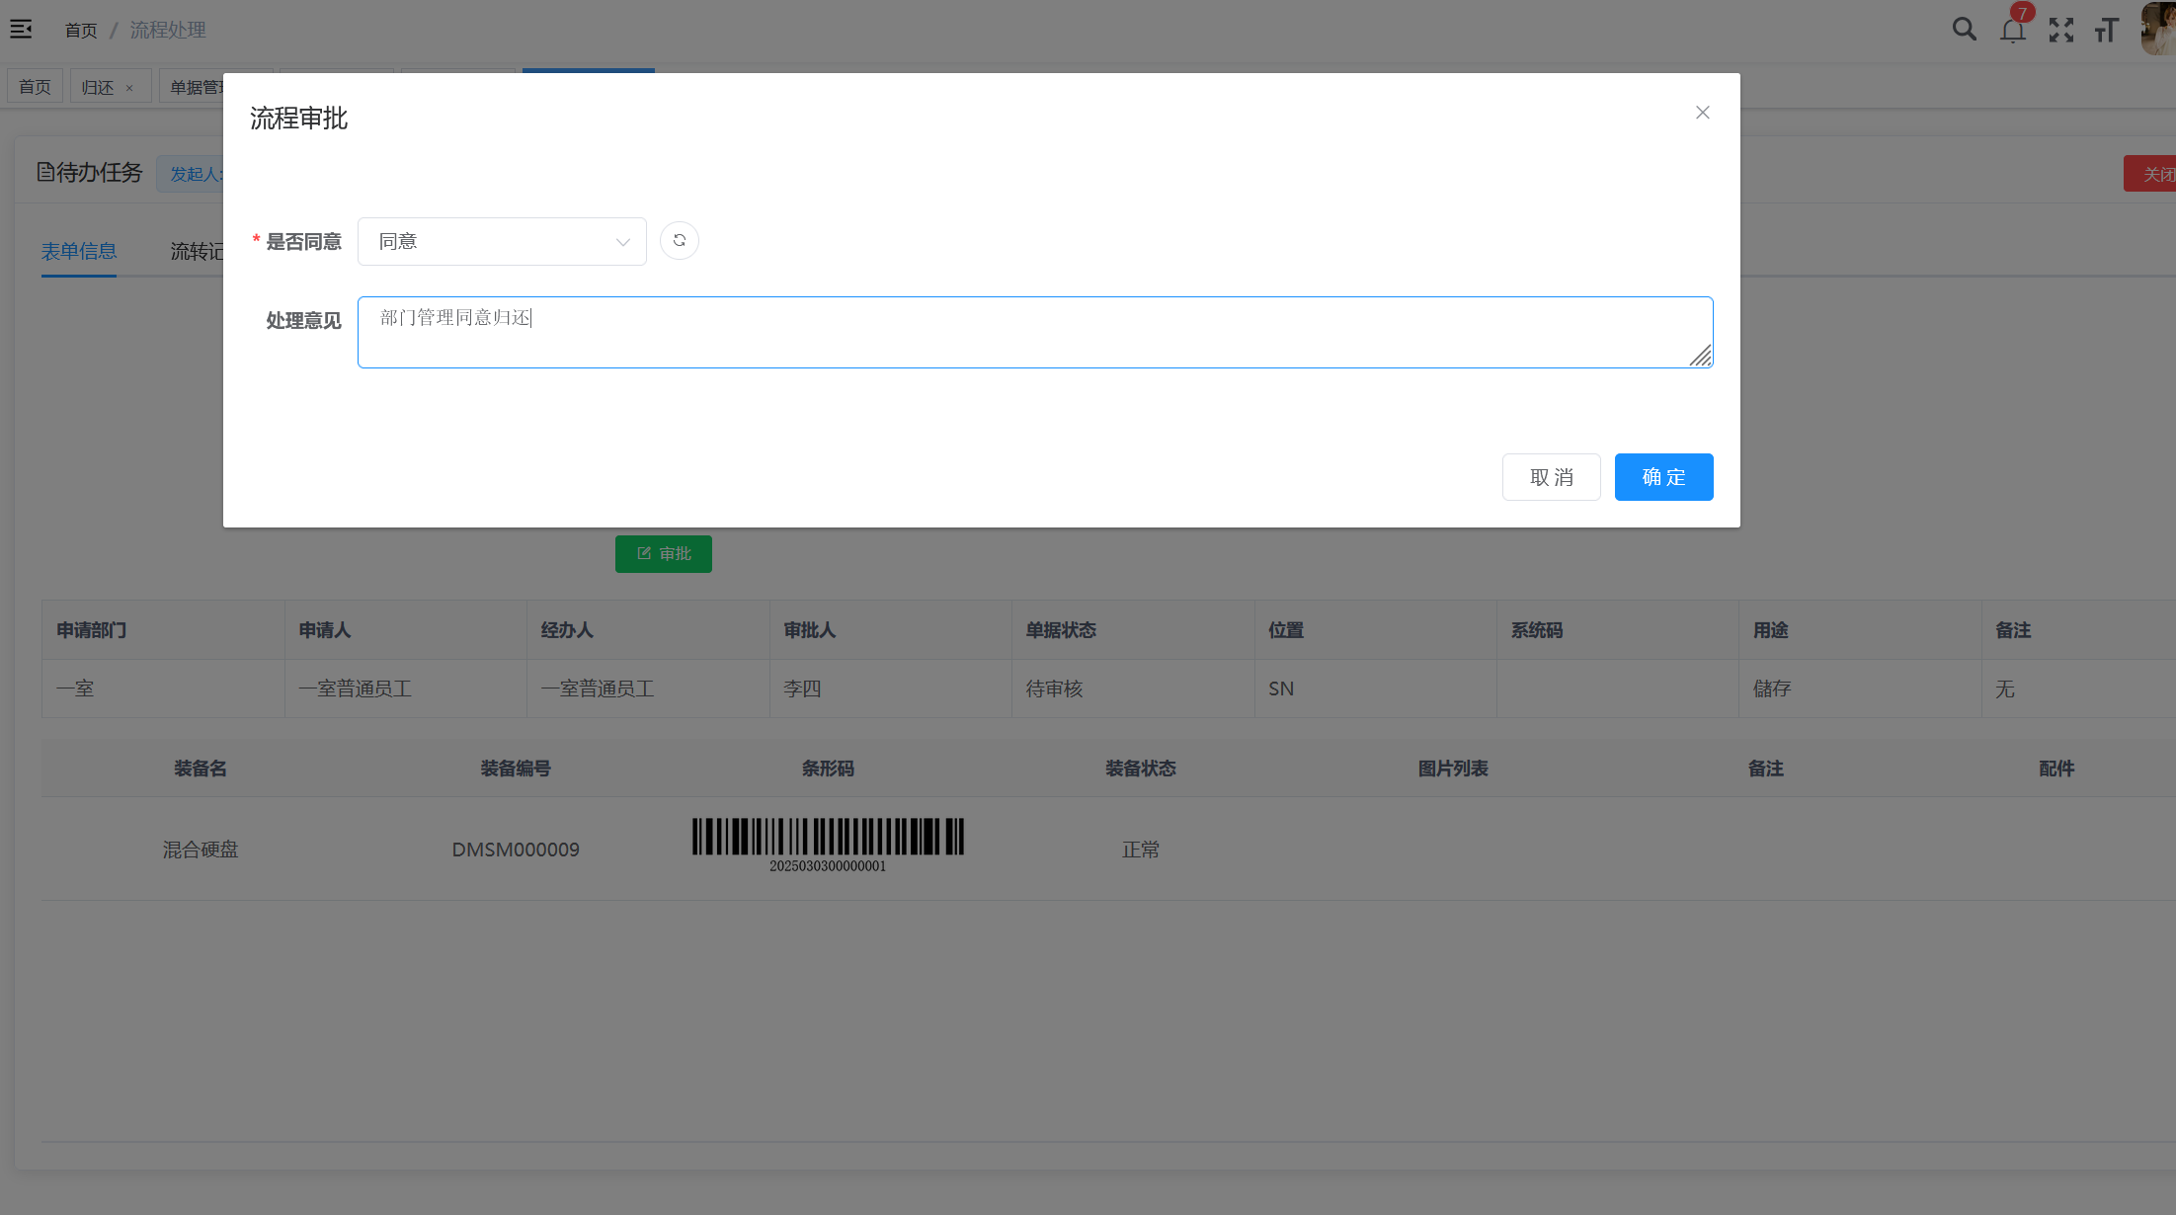

归还审批流程DMKJ-CKGL-BGSBXX
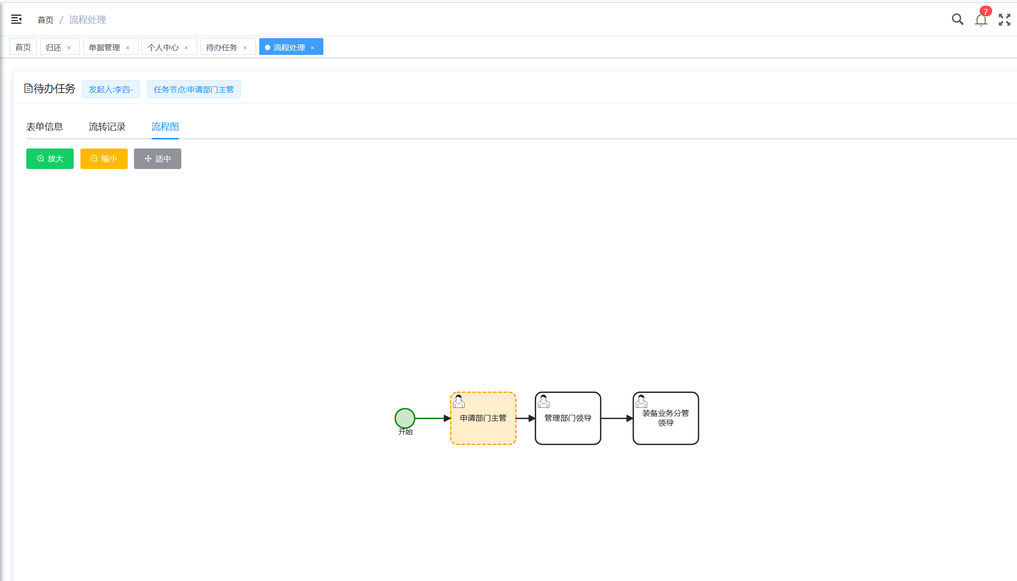

待审核消息提醒功能DMKJ-CKGL-SBXXDC

设备归还系统设备信息自动更新DMKJ-CKGL-SBXXDCF
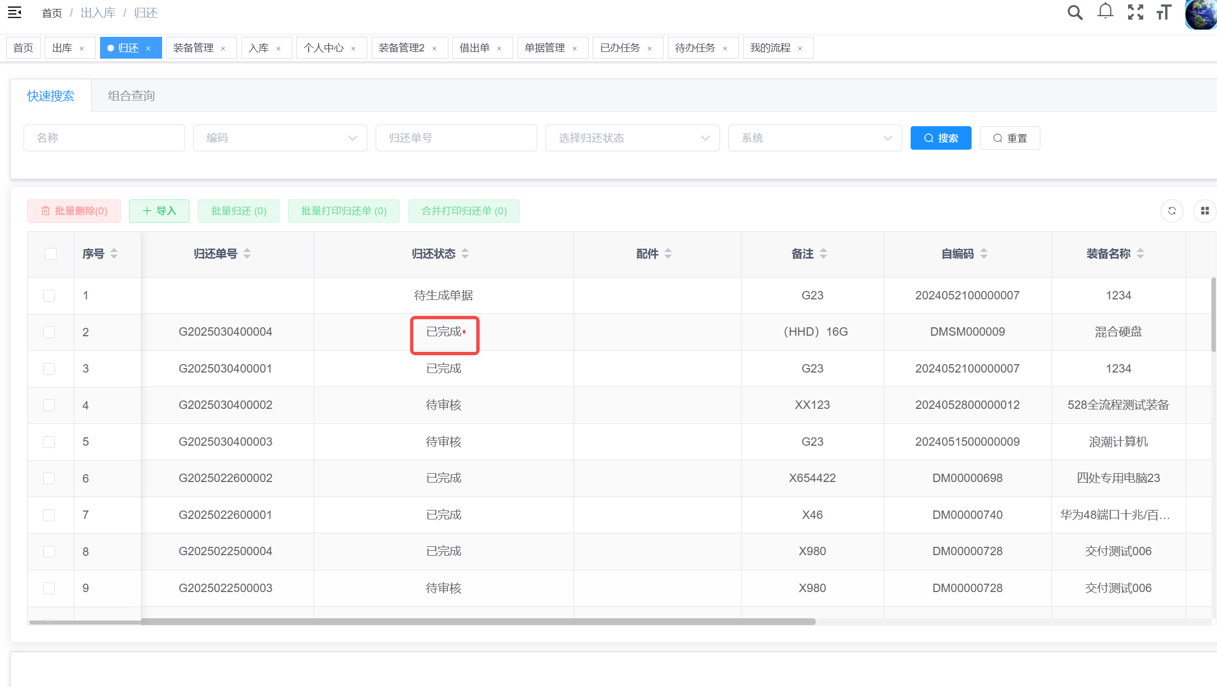

设备归还单包含信息可自定义增删改
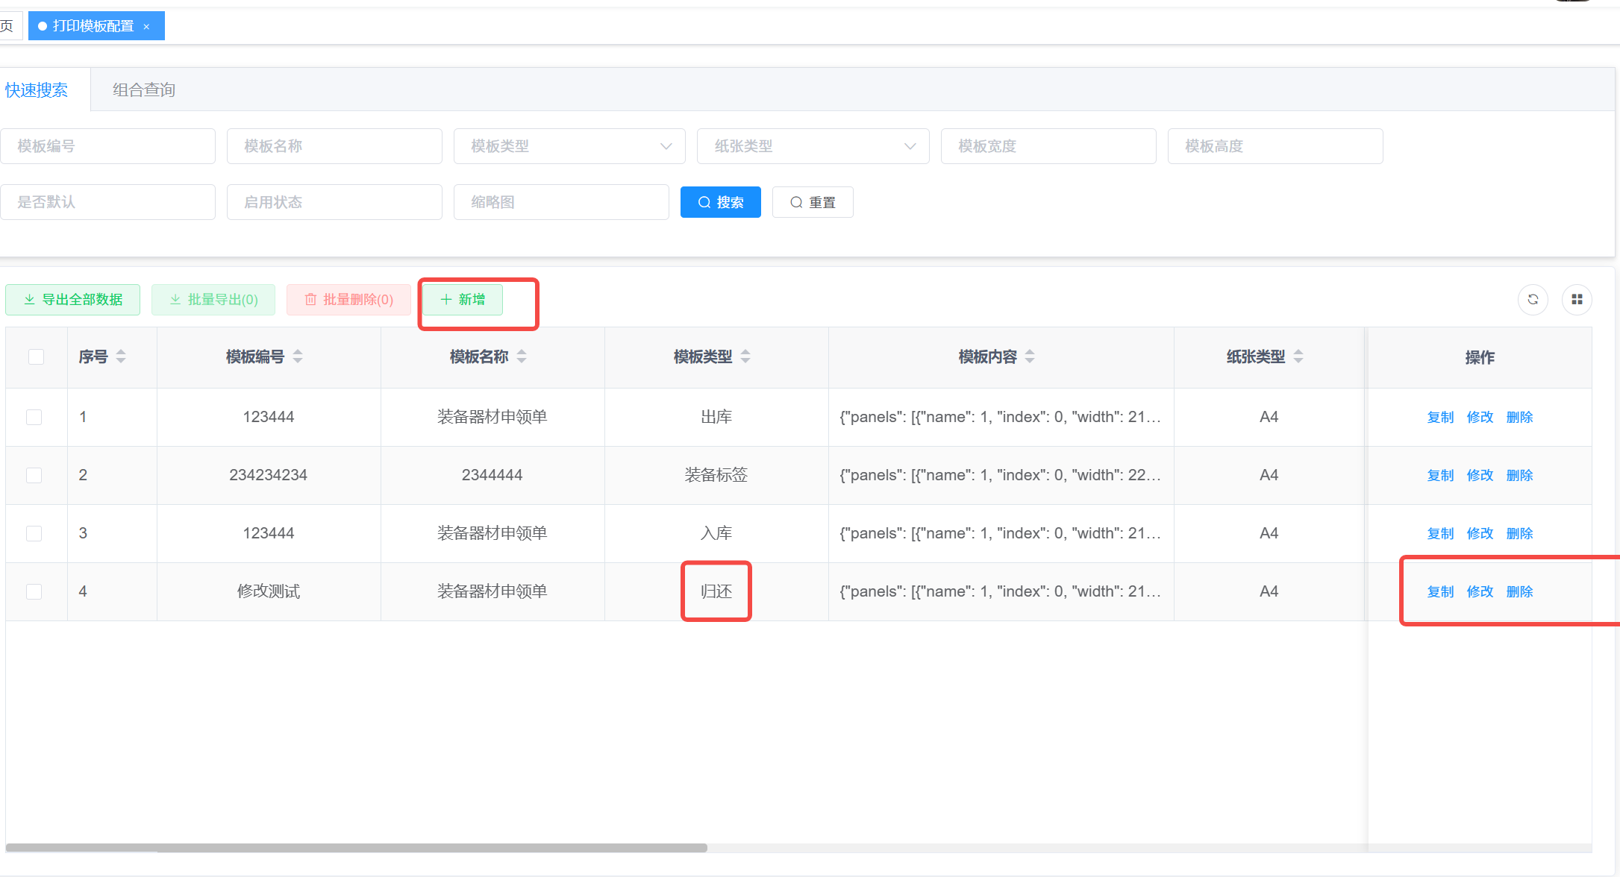

导出文件格式规定DMKJ-CKGL-DCCTSC
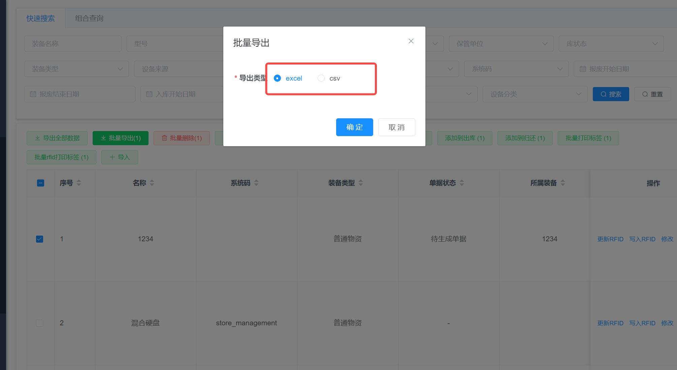

改后的数据导回系统DMKJ-CKGL-DCTMBY
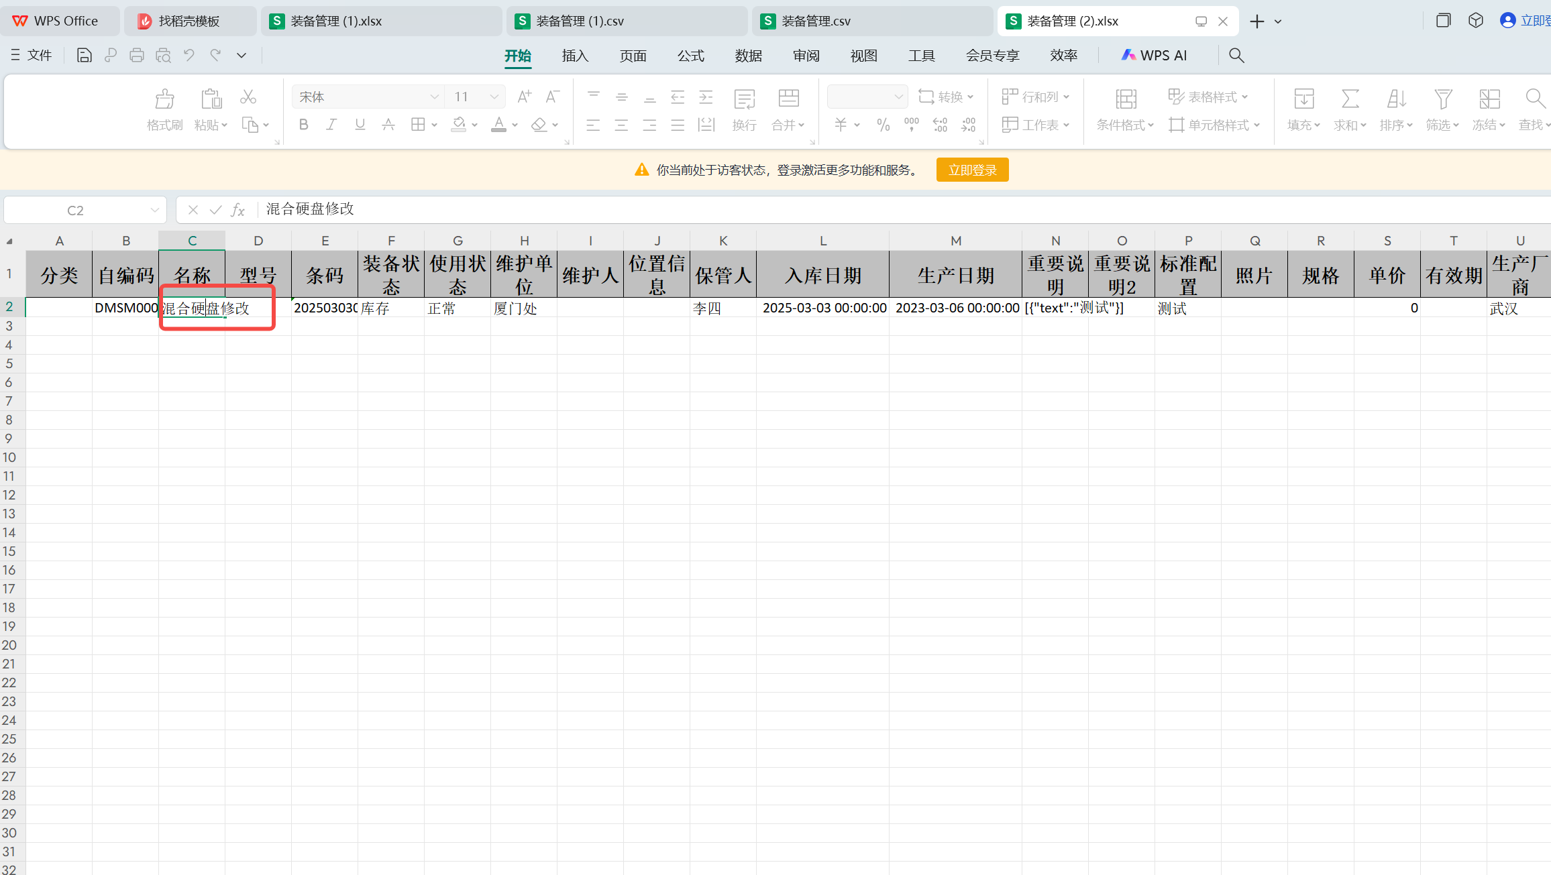
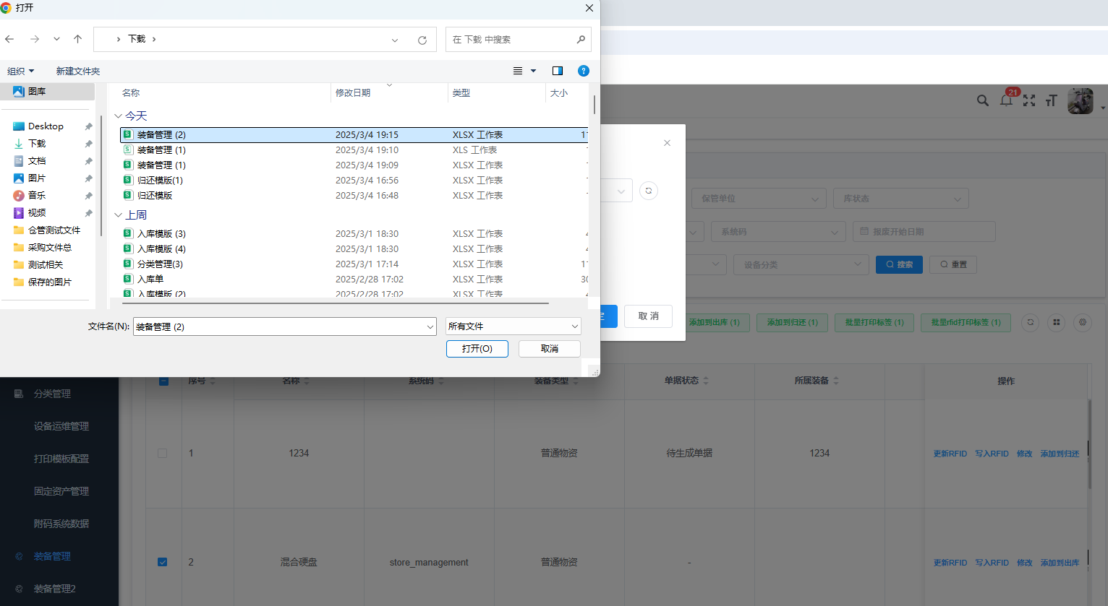
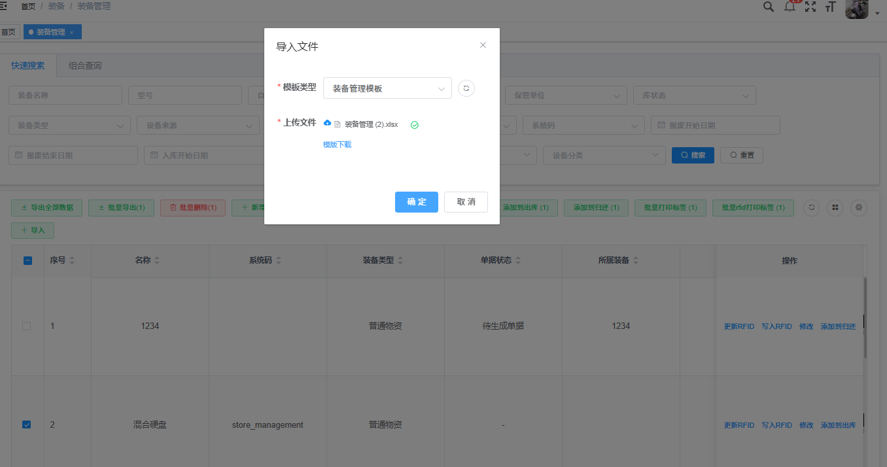
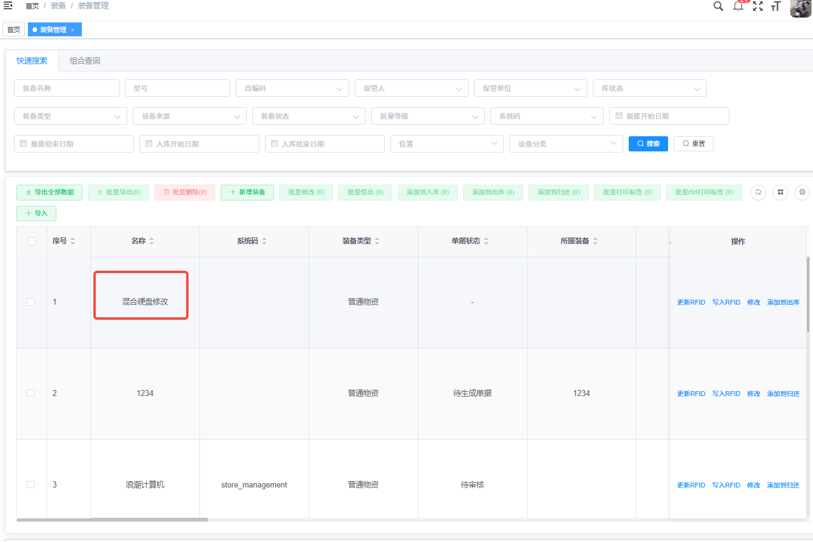

导入导出过程中仓库能够提示错误数据DMKJ-CKGL-PDJHSC

导入导出模板仓库可自定义编辑DMKJ-CKGL-PDJHZZ

系统仓库设备盘点计划生成功能DMKJ-CKGL-PDSSQD

可定期制定设备盘点方案DMKJ-CKGL-PDDDDR

管理部门领导或管理员按多种方式盘点DMKJ-CKGL-PDGLFS
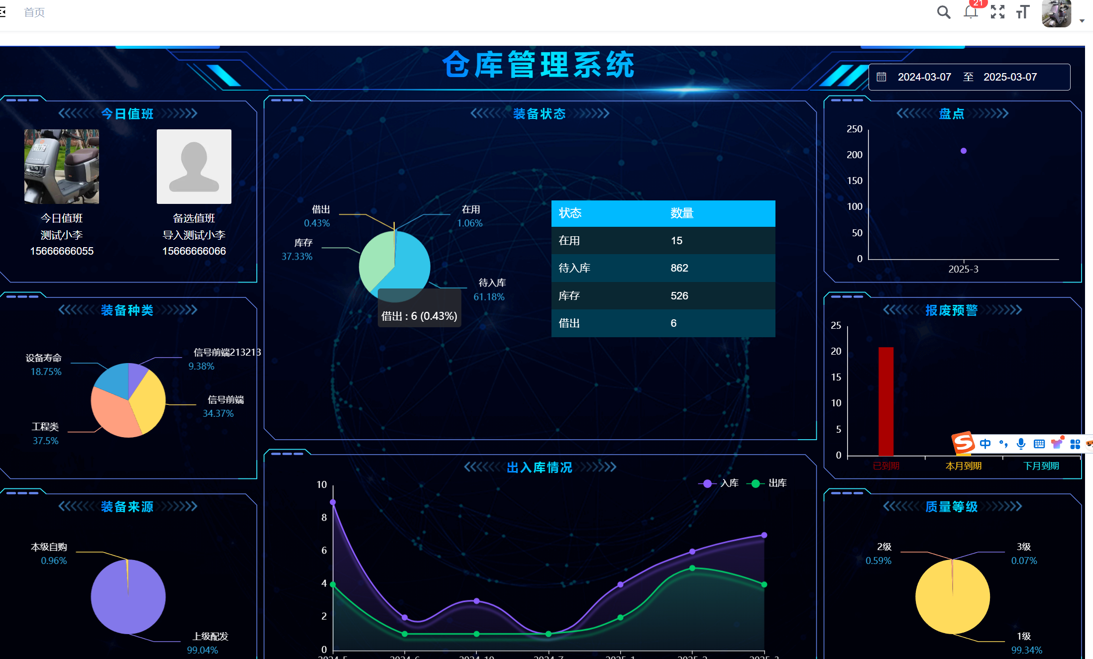

盘点清单导入平板电脑DMKJ-CKGL-PDJGGD

通过扫二维码或手动确定进行盘点DMKJ-CKGL-PJBJZY

盘点计划和盘点结果保存并归档DMKJ-CKGL-GJCXGN

配件与单机设备之间的转移功能DMKJ-CKGL-DTJCX

系统单机设备与系统之间的绑定功能DMKJ-CKGL-CXJGXS

配件与系统之间的解绑功能DMKJ-CKGL-SBTJFX

关键词查询功能DMKJ-CKGL-SBTJJB

支持多条件查询DMKJ-CKGL-TJZSGX

系统准确筛选查询结果DMKJ-CKGL-TJFXFS

仓库设备数据的统计分析功能DMKJ-CKGL-CXJGDC

系统对库存、在用、报废等基本信息进行统计DMKJ-CKGL-DCJGFS

仓库基于表格或图形化方式展现统计结果MKJ-CKGL-YHJSGL

统计结果展现方式包含多种方式DMKJ-CKGL-SXTXBG

仓库对查询结果的导出功能DMKJ-CKGL-XJYHXX

导出文件格式仓库包含多种形式DMKJ-CKGL-SYLDGL

系统仓库用户管理、角色管理等基本功能DMKJ-CKGL-GDGLQX

系统可对系统信息进行添加、修改等基本操作DMKJ-CKGL-XJYHXX

录入信息包含用户名、密码等文档中规定的信息DMKJ-CKGL-SYLDGL

固定资产管理权限下发给各部门指定用户DMKJ-CKGL-GDGLQX

用户通过手动添加操作DMKJ-CKGL-YHGDCX

用户通过修改操作DMKJ-CKGL-YHGDCX

用户通过删除等操作DMKJ-CKGL-XTCSSZ

对所在部门名下固定资产进行管理DMKJ-CKGL-SJBFBG

固定资产进行查询、管理及信息的批量导出DMKJ-CKGL-BFWJDG

系统参数自定义设置功能 DMKJ-CKGL-BFWCZD

具备系统仓库数据备份功能DMKJ-CKGL-ZDBFBG

备份文件格式仓库为单个大文件的形式DMKJ-CKGL-BFSJKG

备份文件可保存到指定位置DMKJ-CKGL-CZRZCX

全部数据仓库可定期自动备份DMKJ-CKGL-SBQSMC

自动备份时间间隔可配置DMKJ-CKGL-DXGJGL

管理员查询每个账号的操作日志、登录 IP 等信息DMKJ-CKGL-GJRKSP

设备全生命周期信息记录及展示DMKJ-CKGL-SPJXGX

工具出入库由管理员审批DMKJ-CKGL-SPJXSP

工具信息自动更新DMKJ-CKGL-SPJXGX

审批后工具信息自动更新DMKJ-CKGL-SYZBY

首页值班员展示功能DMKJ-CKGL-YHKYZB

所有用户仓库可查看值班基本信息DMKJ-CKGL-ZBYXZB

值班基本信息包含规定内容DMKJ-CKGL-ZBMSSJ

明日值班员等文档中规定的信息DMKJ-CKGL-CJZHSL

单条设备自编码生成时间仓库≤2 秒DMKJ-CKGL-DCCTSL

创建账号数量≥1000 个DMKJ-CKGL-SBZPSL

单次数据导入导出条数仓库≥10000 条DMKJ-CKGL-TJFXSZ

单个设备信息的照片数量仓库≥50 张DMKJ-CKGL-CXJGFK

数据统计的图形化展现方式仓库≥3 种DMKJ-CKGL-KHDLXS

单条数据查询结果反馈时间仓库≤ 2秒DMKJ-CKGL-CZRZFJ

客户端页面刷新显示时间仓库≤2 秒DMKJ-CKGL-PBDCRC

操作日志查询结果反馈时间仓库≤2 秒DMKJ-CKGL-PBDCSY

平板电脑存储容量≥2TB DMKJ-CKGL-RZDPZD

平板电脑满电可持续使用时间仓库≥ 4小时 DMKJ-CKGL-GPYSL

仓库管理系统软件仓库支持 0MB 以上大小的照片DMKJ-CKGL-GPYSL

高拍仪数量仓库≥ 2个DMKJ-CKGL-GPYSL

